第十六届“振兴杯”全国青年职业技能大赛

计算机网络管理员赛项理论参考题库

1. 单项选择题（每小题有A、B、C、D四个选项，只有一个选项符合题目要求）

1．只有支持HTTP1.1协议标准的“放置”功能，浏览器才能执行( )操作。

A.读取 B.写入 C.目录浏览 D.索引资源

2．以太网交换机通过( )地址表来跟踪连接到交换机的各个结点的位置。

A.IP B.MAC C.DNS服务器 D.网关

3．制订安全策略的内容不包括( )。

A.确定用户的权利和责任

B.确定系统管理员的权利和责任

C.确定数据资源不被计算机病毒破坏

D.确定网络信息的可用性

4．网卡故障后有两类基本的表现。一类是(　 　)，即不再进行正常的网络通信并且不再向网络发送任何数据，对网络基本上没有破坏性。另一类是“狂躁型”，发生故障后向网络发送不受限制的数据包，对网络性能造成严重影响甚至破坏。

A.“狂热型” B. “安静型” C. “静止型” D. “安稳型”

5．使用下列( )用户组的成员登录，可以创建新的用户组。

A.Replicator组、Guests组

B.Power Users组、Replicator组

C.Administrators组、Administrators组

D.Power Users组、Guests组

6．下列选项( )不属于《中华人民共和国著作权法》中所指的作品。

A.通用公式 B.杂技作品

C.口述的作品 D.地图、示意图等图形作品

7．下列选项中属于企业文化功能的是( )。

A.体育锻炼 B.整合功能 C.歌舞娱乐 D.社会交际

8．关于路由器接口状态和线路协议状态都为down的原因，下列正确的是( )。

A.在一个背对背的连接中，另一端的设备正处于管理性关闭状态

B.没有设置时钟速率

C.数据封装类型不匹配等问题

D.没有保存信号

9．Exchange Server服务器支持IE(3.02以上的版本)需要在服务器的( )中做好相应设置。

A.IIS管理器 B.ACCESS

C.System Manage D.Outlook

10．计算机机房的构造、装修必须严格遵守有关消防规定，如建筑耐火等级( )。

A.不应低于一、二级 B.可以低于一、二级

C.不应低于三、四级 D.没有限制

11．( )是为计算机机房（包括程控交换机房）专门设计的特殊空调机。

A.舒适型空调 B.恒温湿型空调

C.机房专用空调 D.工业专用空调

12．路由选择算法的类型包括以下几种：静态和动态路由选择算法；域内和域间路由选择算法；( )和距离向量路由选择算法。

A.0SPF路由选择算法 B.NLSP路由选择算法

C.链接状态路由选择算法 D.RIP路由选择算法

13．( )是LAN中最快的网络协议。

A.DLC B.TCP/IP C.NetBEUI D.IPX/SPX

14．Windows Server 2012操作系统是( )的产品。

A.美国Microsoft公司 B.美国IBM公司

C.美国HP公司 D.美国SUN公司

15．以下关于安全漏洞的描述不正确的( )。

A.Windows Server 2012存在着大量的漏洞

B.Unix(包括SUN OS，HP-UX，IBM-AIX)虽然使用时间较长，性能稳定，但存在着安全上的漏洞

C.路由器、防火墙、IDS等网络设备不会存在安全漏洞的问题

D.尽管Linux源代码开放，也有安全漏洞存在

16．阻止某群组接入服务器可以在( )中设置。

A.FTP站点选项 B.安全帐户选项

C.目录安全性选项 D.主目录选项

17．tracert命令(　 　)到某个网络目标所经由的路径。

A.只跟踪 B.只记录

C.跟踪并记录 D.不跟踪不记录

18．当某一设备上一个被监控的服务在指定的周期内(　 　)时，相应的出错信息会生成一个通知。

A.无响应 B.待机 C.执行完毕 D.睡眠

19．在综合布线中，管理(　 　)的区域称为管理区。

A.工作人员 B.交换机 C.终端设备 D.线缆和硬件

20．路由器工作在OSI模型的第(　 　)层。

A.一 B.三 C.五 D.七

21．机房专用空调机组是(　 　)。

A.七制冷回路 B.五制冷回路 C.双制冷回路 D.六制冷回路

22．创建网络拓扑图时不必要的是下列(　 　)一步。

A.使用Whatsup工具创建一个新的拓扑图

B.查看并修改网络设备的属性

C.查看网络设备实物是否正常

D.排列图标并存盘

23．Whatsup可以(　 　)运行IPX/SPX协议的网络设备。

A.自动发现 B.手动发现 C.自动管理 D.手动管理

24．FTP是用于TCP/IP网络及Ineternet的(　 　)的协议之一。

A.最快 B.最慢 C.最简单 D.最繁杂

25．主干布线是提供建筑物和(　 　)之间的传输媒体。

A.管理区 B.建筑物 C.总线间 D.工作区

26．可信任计算机标准评价准则（Trusted Computer Standards Evaluation Criteria），用来评价一个计算机系统的安全性。TCSEC将计算机系统的可信任程度，即安全等级划分为4类7级，按安全程度从最低到最高的完全排序是(　 　)。

A. A1,B3,B2,B1,C2,C1,D B. D，C1，C2 ，B1，B2，B3，A1

C. D，C2，C1 ，B3，B2，B1，A1 D. A1,B1,B2,B3,C1,C2,D

27．OSI参考模型中提供介质访问的是(　 　)。

A.网络层 B.物理层 C.数据链路层 D.会话层

28．域帐户也可以叫做(　 　)。

A.网络帐户 B.个人帐户 C.管理帐户 D.应用帐户

29．交换机和(　 　)之间的连接应采用交叉线双绞线。

A.路由器 B.网桥 C.交换机 D.计算机

30．HTML文档具有(　 　)特点。

A.只支持DOS平台 B.只支持windows平台

C.与平台无关 D.与平台有关

31．动态分配IP地址使用(　 　)提供的服务。

A.IP B.TCP C.DHCP D.DHIP

32．下列不是HTTP事务的是(　 　)。

A.客户与服务器关闭连接 B.客户与服务器建立TCP连接

C.客户向服务器发送请求 D.客户向服务器发送文件

33．网卡故障后有可能向网络发送(　 　)的数据包。

A.一定数量 B.一个 C.不受限制 D.受限限制

34．HTTP协议使用的默认端口是(　 　)。

A.80 B.70 C.50 D.60

35.如下图所示的网络，在Router B设备上配置静态路由如下，则在Router B路由表中，2001::1/128对应的NextHop为（ ）。

ipv6 route-static 2001::1 128 3001::12:1

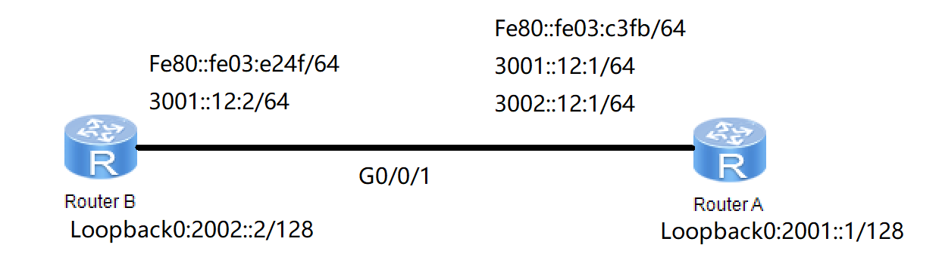

A. 3001::12:2

B. fe80::fe03:c3fb

C. 3002::12:1

D. 3001::12:1

36．某域服务器的计算机“Active Directory域名”为234.163.com则(　 　)。

A.计算机“域”被命名为“163.com” “域名”为“234”

B.计算机“名”被命名为“234” “域名”为“163.com”

C.计算机“域”被命名为“234” “域名”为“163.com”

D.计算机“域”被命名为“163.com” “域名”为“163”

37．由于资源程序独占特定的资源，造成资源瓶颈，可以(　 　)。

A.平衡负载 B.附加或升级组件

C.替换资源 D.用另一程序代替

38.如图所示，如果管理员希望能够提升此网络的性能，则下面最合适的方法是（ ）。

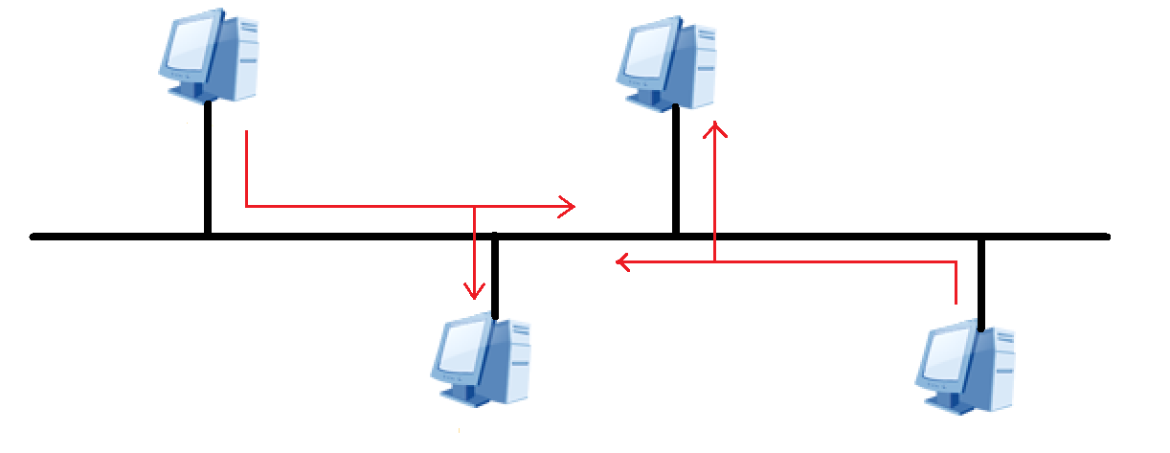

A. 使用交换机把每台主机连接起来，并把每台主机的工作模式修改为全双工

B. 使用Hub把每台主机连接起来，并把每台主机的工作模式都修改为半双工

C. 使用Hub把每台主机连接起来，并把每台主机的工作模式都修改为全双工

D. 使用交换机把每台主机连接起来，并把每台主机的工作模式修改为半双工

39.IEEE 802.1D标准中规定桥优先级是（ ）bit。

A. 8

B. 4

C. 16

D. 2

40．Windows 的日志可以循环，日志数据达到用户定义的大小限制后可以(　 　)。

A.停止记录 B.重新开始 C.另建日志 D.删除日志

41. 下列有关VRRP组的说法中，正确的是（ ）。

A. VRRP组的虚拟IP地址必须为组中某个物理接口的IP地址

B. 不同的VRRP组可以使用同一虚拟IP地址，但虚拟MAC地址必须不同

C. 同一个物理接口可以同时参与多个VRRP组

D. 一个VRRP组中可以有多台主用路由器

42．路由器的功能包括(　 　)。

A.控制功能、数据交换功能 B.控制功能、数据通道功能

C.监控功能、数据交换功能 D.监控功能、数据通道功能

43．IP地址分类中A类地址可以包容(　 　)个子网。

A.127 B.128 C.254 D.65536

44．所谓协议是指负责在网络上(　 　)通信通道和控制通过通道的信息流的规则。

A.建立 B.控制 C.维护 D.断开

45．下列(　 　)不是交换机采用生成树协议方法解决网络中存在的问题。

A.消除回路服务

B.广播风暴

C.从不同端口上收到同一帧的多个拷贝

D.扩展风络有效传输距离

46．TCP/IP协议中的网络接口层对应OSI参考模型中的(　 　)。

A.应用层、传输层 B.传输层、网络层

C.网络层、应用层 D.链路层、物理层

47.运行STP协议的设备端口处于Forwarding状态，下列说法正确的是（ ）

A. 该端口仅仅接收并处理BPDU，不转发用户流量

B. 该端口既转发用户流量也处理BPDU报文

C. 该端口不仅不处理BPDU报文，也不转发用户流量

D. 该端口会根据收到的用户流量构建MAC地址表，但不转发用户流量

48.在华为AR路由器中，缺省情况下RIP协议优先级的数值为（ ）。

A. 60 B. 120 C. 100 D. 0

49. 如下图所示的网络，所有路由器运行0SPF协议，链路上方为Cost值的大小，则RA路由表中到达网络10.0.0.0/8的Cost值是（ ）

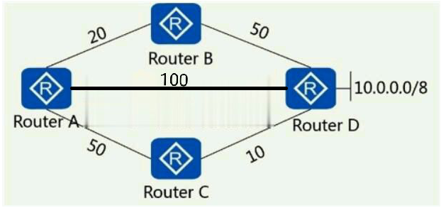

A. 70 B. 20 C. 60 D. 100

50．使用ICMP协议来简单地发送一个数据包并请求应答的是(　 　)命令。

A.ping B. tracert C. ipconfig D. nslookup

51．在快速以太网中如果传输介质最大的传输距离是100m，这种介质为(　 　)。

A.双绞线 B. 同轴电缆 C. 单模光纤 D. 多模光

52.DHCP DISCOVER报文的目的IP地址为（ ）

A. 224.0.0.2 B. 127.0.0.1 C. 224.0.0.1 D. 255.255.255.255

53.路由器某接口配置信息如下，则此端口可以接收携带VLAN （ ）的数据包。

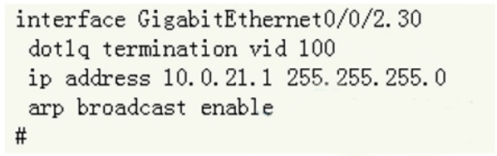

A. 100 B. 20 C. 30 D. 1

54.Trunk端口发送数据帧时( )。

A. 当VLAN ID与端口的PVID不同，丢弃数据帧

B. 当VLAN ID与端囗的PVID不同，替换为PVID转发

C. 当VLAN ID与端口的PVID不同，剥离TAG转发

D. 当VLAN ID与端口的PVID相同，且是该端口允许通过的VLAN ID时，去掉Tag，发送该报文

55.PPP帧格式中的Protoco1字段为0xC023，表示该协议是( )。

A. PAP B. LCP C. CHAP D. NCP

56.高级ACL的编号范围是( )

A. 6000~6031 B. 4000~4999 C. 3000-3999 D. 2000-2999

57.网络管理工作站通过SNMP协议管理网络设备，当被管理设备有异常发生时，网络管理工作站将会收到（ ）SNMP报文。

A．get-response报文 B．trap报文 C．set-request报文 D．get-request报文

58.在一个广播型网络中存在4台路由器，并且4台路由器全部运行OSPFv3协议，所有路由器DR优先级均非0， 则网络中共有（ ）个邻接关系。

A. 6 B. 4 C. 5 D. 3

59．将数据组成适合于正确传输的帧形式,提供可靠的信息传送机制是(　 　)。

A.物理层 B. 链路层 C. 传输层 D. 会话层

60．在TCP/IP参考模型中，传输层中的TCP协议从保障数据可靠传输的角度出发，对(　 　)的数据进行监控管理，提供了重发机制和流控制。

A.从应用层传送到传输层 B. 从物理层传送到传输层

C. 从链路层传送到对话层 D. 从应用层传送到链路层

61.以下关于Prefix Segment说法错误的是（ ） 。

A. Prefix Segment可以由IGP自动分配

B．Prefix Segment通过IGP协议扩散到其他网元，全局可见，全局有效

C．Prefix Segment需要手工配置

D．Prefix Segment用于标识网络中的某个目的地址前缀（Prefix）

62.IPv4首部中的DSCP字段取值范围为（ ） 。

A. 0-15 B. 0-63 C. 0-31 D. 0-7

63．BNC接头的种类有(　 　)三种。

A.压接式、组装式、插拔式 B. 组装式、焊接式、插拔式

C. 焊接式、组装式、压接式 D. 插拔式、焊接式、组装式

64.UDP是面向无连接的，必须使用（ ）来提供传输的可靠性。

A. 网络层协议 B. 应用层协议 C. 传输控制协议 D. 网际协议

65.管理员在（ ）视图下才能为路由器修改设备名称。

A. Protocol-view B. System-view C．User-view D. Interface-view

66．IP地址分配可以通过(　 　)方法。

A.只能静态分配 B. 只能动态分配

C. 既可以动态也可以静态 D. 半静态分配

67．下列对静态分配IP地址描述正确的是(　 　)。

A.不用手工分IP地址 B. 必须手工分IP地址

C. 不能地址挷定 D. 不便于地址挷定

68．电子公告服务提供者应当记录在电子公告服务系统中发布的信息内容及其发布时间、(　 　)或者域名。记录备份应当保存60日。

A.互联网地址 B. 主页地址 C. 服务器地址 D. 本机IP地址

69．OSI参考模型中提供互连主机通信的是(　 　)。

A.网络层 B. 物理层 C. 数据链路层 D. 会话层

70．路由选择算法的类型包括以下几种：静态和(　 　)；域内和域间路由选择算法；链接状态和距离向量路由选择算法。

A.动态路由选择算法 B. NLSP路由选择算法

C. 0SPF路由选择算法 D. RIP路由选择算法

71．(　 　)可以用来标明用户及确定用户的真实性。

A.签名 B. 认证 C. 加密 D. 邮寄

72．访问控制是指每个系统(　 　)，系统才允许他们访问。

A.都要确保只有它们想要的个体 B. 都要确保只有它们排斥的个体

C. 都要确保只没有它们想要的个体 D. 为零时

73.STP协议在（ ）状态下进行端口角色的选举。

A. Blocking B. Disabled C. Learning D. Listening

74.RSTP BPDU报文中的Flag字段的总长度为（ ）bit。

A.6 B.4 C.8 D.2

75.以下（ ）不是RSTP可以提高收敛速度的原因。

A.边缘端口的引入 B.取消了Forward Delay

C.根端口的快速切换 D.P/A机制

76．网卡导致的网络故障主要有网卡质量问题、网卡故障引起问题和(　 　)问题。

A. IP地址错误 B. 双工模式

C. 帧格式不匹配 D. 密码错误问题

77.以下关于RSTP协议中边缘端口说法正确的是（ ）。

A.边缘端口可以由Disable直接转到Forwarding状态

B.交换机之间互联的端口需要设置为边缘端口

C.边缘端口丢弃收到配置BPDU报文

D.边缘端口参与RSTP运算

78. 下列有关LACP的配置，说法正确的是（ ）。

A. 一个Eth-Trunk中的物理接口编号必须连续

B. 一个Eth-Trunk中的所有物理接口必须都为Up状态

C. 一个物理接口能够加入多个Eth-Trunk中

D. 一个Eth-Trunk中的所有物理接口速率、双工必须相同

79．设置路由器的密码时最多为(　 　)字符。

A. 15个 B. 20个 C. 25个 D. 30个

80．给一个端口配置IP 192.168.1.1/30地址, 命令应为(　 　)。

A. ip address 192.168.1.1 255.255.255.252

B. ip address 192.168.1.1 255.255.255.250

C. ip address 192.168.1.1 255.255.255.240

D. ip address 192.168.1.1 255.255.255.0

81．交换机实现帧转发有(　 　)三种主要工作模式。

A. 存储转发模式、直通模式 、 信元转发

B. 直通模式、分片转发模式、信元转发

C. 分片转发模式、存储转发模式、直通模式

D. 分片转发模式、直通模式、信元转发

82．交换机采用生成树协议方法解决网络中存在的(　 　)问题。

A. 冗余链路 B. 网络拥挤

C. 网络冲突 D. 扩展风络有效传输距离

83．全双工以太网在(　 　)上可以是效率达到100%。

A. 输入 B. 输出 C. 两个方向 D. 单方向

84．扫描一个IP段或者扫描一个Windows网络发现网络拓扑的方法是(　 　)。

A. 自动发现网络拓扑的方法 B. 靠网络拓扑图发现

C. 靠网络监控的方法 D. 靠网管员监控的方法

85．对独立服务器的描述(　 　)是错误的。

A. 实现工作组的创建工作

B. 完成另一个工作组相连的任务

C. 用户可以在安装完成后加入域

D. 完成将一个域成员服务器安装进域中

86．对只有一台Windows Server的公司来说，常用的授权方式是(　 　)。

A. 每服务器授权模式 B. 每客户授权模式

C. 多服务器授权模式 D. 多客户授权模式

87.如下图所示的网络，主机存在ARP缓存，主机A发送数据包给主机B，则此数据包的目的MAC和目的IP分别为( )。

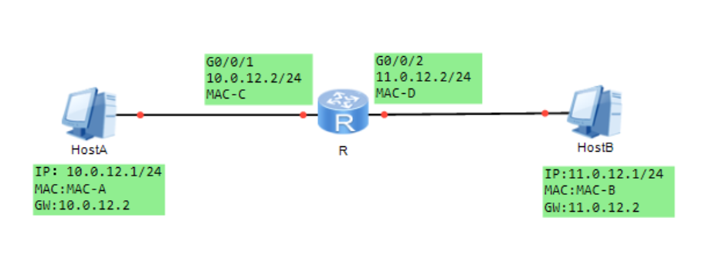

1. MAC-C，10.0.12.2 B.MAC-A，11.0.12.1
2. C.MAC-C，11.0.12.1 D.MAC-B，11.0.12.1

88. OSPF报文类型有（ ）种。

A. 3 B. 4 C. 5 D. 2

89．下列(　 　)操作系统是免费使用的。

A. UNIX B. Windows 2000 C. DOS D. Linux

90.在使用FTP协议升级路由器软件时，传输模式应该选用（ ）。

A. 文字模式 B. 字节模式 C. 流字节模式 D. 二进制模式

91．下列具有管理用户和组的全部权限的组是(　 　)。

A. Guests组 B. Administrators组

C. Power Users组 D. Replicator组

92.一台windows主机初次启动，如果采用DHCP的方式获取IP地址，那么此主机发送的第一个数据包的源IP地址是（ ）。

A. 127.0.0.1 B. 255.255.255.255

C. 0.0.0.0 D. 169.254.2.33

93.用户可以使用的VLAN ID的范围是（ ）。

A. 0-4096 B. 1-4096 C. 1-4094 D. 0-4095

94．SMTP是用于(　 　)的协议。

A. 接收邮件 B. 编写邮件 C. 传送邮件 D. 修改邮件

95．在“DNS管理器”中要更新新的区域，需要在新建主机的对话框输入(　 　)。

A. 主机名或路由地址 B. IP地址或路由地址

C. 主机名或IP地址 D. IP地址或路由名称

96．Web服务器使用的主要协议是(　 　)。

A. ICMP B. TSMP C. POP D. HTTP

97．后缀名是HTML的文件是(　 　)。

A. 超文本文档 B. WORD文档

C. 可执行文件格式 D. DLL文件

98．下列(　 　)属于设备安全的方面。

A. 防盗 B. 灾难保护

C. 媒体数据的安全 D. 区域保护

99．相对于A资源记录，指针(PTR )记录把(　 　)映射到FQDN。

A. IP地址 B. 路由路径 C. 物理地址 D. 子网掩码

100．HTTP可以在客户与服务器之间建立(　 　)连接。

A. TCP B. IP C. ISP D. 直接

101．保证计算机信息系统的(　 　)是信息系统安全的前提。

A. 物理安全 B. 帐号和口令管理

C. 文件系统权限控制 D. 网络服务安全

102. 某校园网用户无法访问外部站点 210.102.58.74，管理人员在 windows 操作系统下可以使用( )判断故障发生在校园网内还是校园网外。

A. ping 210.102.58.74　　　　　 　B. tracert 210.102.58.74

C. netstat 210.102.58.74　 D. arp 210.102.58.74

103.交换机 Console 端口连接计算机的( )，可进行交换机的配置。

A． RS-232 端口 B． 以太网接口 C． 1394 接口 D． LTP 端口

104.某台 24 个端口的 100BASE-Tx 交换机，每个端口在半双工通信状态下的最大数据速率 为 ( )。

A．4.2 Mb/s B．10 Mb/s C．42 Mb/s D．100 Mb/s

105.交换机某个端口配置信息如下，则此端口在发送携带VLAN（ ）的数据帧时携带VLAN TAG。

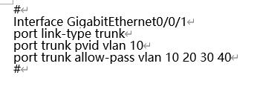

A. 1,20,30,10 B. 20,30,40,10 C. 20,30,40 D. 1,20,30,40

106.下面选项中，能使一台IP地址为10.0.0.1的主机访问Internet的必要技术是（ ）。

A. 动态路由 B. NAT C. 路由引入 D. 静态路由

107. 查看编辑本地策略，可以在开始/运行中输入( )。

A．edit.msc 　 B．gpedit.msc 　 C．regedit32 　 D．regedit

108.SQL Server 安装程序创建 4 个系统数据库，下列哪个不是 ( ) 系统数据库。

A． Master B．pub C．model D．msdb

109．Windows Server不支持( )服务启动模式。

A. 自动 B. 手动 C. 已禁用 D. 激活

110. 在 TCP／IP 网络中，为各种公共服务保留的 TCP 端口号范围是 ( )。

A．1~127 B．1~255 C．1~1023 D．1~65535

111．下列哪一个不是网络能实现的功能( )。

A.数据通信 B.资源共享 C.负荷均衡 D.控制其它工作站

112. 在传送数据时，以原封不动的形式把来自终端的信息送入传输介质称为( )。

A.宽带传输 B.调制 C.解调 D.基带传输

113.网络操作系统是使网络上各计算机能方便而有效地共享网络资源，为网络用户提供所需的各种服务软件和( )的集合。

A.应用软件 B.有关规程 C.语言处理程序 D.系统工具

114.IPv6地址3001:0DB8:0000:0000:0346:ABCD:42BC:8D58的最简形式为（ ）。

A. 3001:0DB8::0000:0346:ABCD:42BC:8D58

B. 3001:DB8::0346:ABCD:42BC:8D58

C. 3001:DB8::346:ABCD:42BC:8D58

D. 3001:0DB8::0346:ABCD:42BC:8D58

115. 在组网时，一般不使用集线器级连，而使用交换机是因为（ ）。

A.集线器不具有信号放大作用 B.集线器对传输的信号没有再生功能

C.集线器的带宽是所有端口共用的 D.交换机的带宽是所有端口共用的

116. 下面正确描述了路由协议的是（ ）。

A．允许数据包在主机间传送的一种协议

B．定义数据包中域的格式和用法的一种方式

C.通过执行一个算法来完成路由选择的一种协议

D.指定 MAC 地址和 IP 地址捆绑的方式和时间的一种协议

117.当主机采用DHCPv6无状态自动配置时，主机发送哪一个DHCPv6报文请求配置信息( ）。

A. Information-Request B. CONFIRM C. SOLICIT D. REBIND

118.IPv6组播地址标志字段（Flag）长度为（ ）bit。

A. 3 B. 2 C. 4 D. 5

119. VLAN 在现代组网技术中占有重要地位，同一个 VLAN 中的两台主机（ ）。

A. 必须连接在同一交换机上 B．可以跨越多台交换机

C．必须连接在同一集线器上 D．可以跨业多台路由器

120．计算机网络最突出的优点是（ ）。

A.计算精度高 B.内存容量大 C.运算速度快 D.共享资源

121. 计算机网络系统中的资源可分成三大类：数据资源、软件资源和（ ）。

A.设备资源 B.程序资源 C.硬件资源 D.文件资源

122.防火墙接入网络的工作模式，下面的描述中( )是正确的。

A．路由与交换模式 B．桥与安全模式 C．路由与桥模式 D．交换与安全模式

123. 网络操作系统有服务器/客户机（Server/Client）模式和端对端对等模式，下列操作系统中，不是服务器/客户机模式的是( )。

A.Unix B.NetWare C.Windows 98 D.Windows NT Server

124. 光纤接入技术按是否使用有源设备，可分为有源关纤接入技术 AON 和( )两种。

A.智能光纤接入技术 B.非智能光纤接入技术 C.无源光纤接入技术 PON D.混合光纤接入技术

125.如下图所示的网络，交换机使用svi接口和路由器的子接口对接，则以下（ ）配置可以实现这种需求。

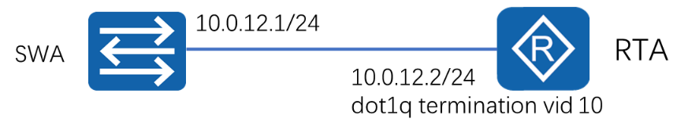

A. interface Vlanif 10

ip address 10.0.12.1 255.255.255.0

#

interface GigabitEthernet0/0/2

port link-type hybrid

port hybrid untagged vlan 10

#

B. interface Vlanif 10

ip address 10.0.12.1 255.255.255.0

#

interface GigabitEthernet0/0/2

port link-type trunk

port trunk allow-pass vlan 10

#

C. interface Vlanif 10

ip address 10.0.12.1 255.255.255.0

#

interface GigabitEthernet0/0/2

port link-type access

port default vlan 10

#

D. interface Vlanif 10

ip address 10.0.12.1 255.255.255.0

#

interface GigabitEthernet0/0/2

port link-type trunk

port trunk pvid vlan 10

port trunk allow-pass vlan 10

#

126．Windows Server 系统性能的一些数据可在计数器中看到，那么下列(　 　)可观察到其中的变化。

A. 性能日志 B. 性能警报 C. 系统监视器 D. 都可以观察到

127. 数据库服务器指的是( )和数据库的总和。

A．软件系统 B．数据库管理系统 C．数据库应用软件 D．数据库管理软件

128. 如果子网掩码是 255.255.192.0，那么以下主机 ( ) 必须通过路由器才能与主机 147.69.144.16 通信。

A．147.69.127.224 B．147.69.130.33 C．147.69.148.129 D．147.69.191.21

129. 著作权法中，计算机软件著作权保护的对象是( )。

A．硬件设备驱动程序 B．计算机程序及其开发文档 C．操作系统软件 D．源程序代码

130. 在配置路由器远程登录口令时，路由器必须进入的工作模式是( )。

A．特权模式 B．用户模式 C．接口配置模式 D．虚拟终端配置模式

131. 下列关于 IEEE802.1D 生成树协议（STP）的描述中，错误的是( )。

A．STP 是一个数据链路层的管理协议

B．STP 运行在网桥和交换机上，通过计算建立一个稳定、无回路的树状结构网络

C．网桥协议数据单元（BPDU）携带有 RootID. RootPathCost、BridgeID 等信息

D．通知拓扑变化的 BPDU 长度不超过 35B

132. 802.11b 定义了使用跳频扩频技术的无线局域网标准，传输速率为1Mbps，2Mbps，5.5Mbps ，( )。

A．10Mbps B.11Mbps C.20Mbps D.54Mbps

133.以下关于Node Segment说法错误的是（ ）。

A. Node SID与节点的Prefix SID不能相同

B. Node Segment是用于标识特定的节点（Node）

C. 在节点的Loopback接口下配置IP地址作为前缀，这个节点的Prefix SID实际就是Node SID

D. Node Segment是特殊的Prefix Segment

134. 基于对网络安全性的需求，网络操作系统一般采用四级安全保密机制，即注册安全，用户信任者权限，对答信任者权限屏蔽与( )。

A．磁盘镜像 B．UPS 监控 C．目录与文件属性 D．文件备份

135. 以下哪项不是 IP 路由器应具备的主要功能( ）。

A．转发所收到的 IP 数据报 B. 为需要转发的 IP 数据报选择最佳路径

C．分析 IP 数据报所携带的 TCP 内容 D. 维护路由表信息

136. 某主机的 IP 地址为 202.113.25.55，子网掩码为 255.255.255.240。该主机的有限广播地址为（ )。

A.202.113.25.255 B.202.113.25.240 C.255.255.255.55 D.255.255.255.255

137.下面关于IP报文头部中TTL字段的说法正确的是（ ）。

A. TTL定义了源主机可以发送数据包的数量

B. IP报文每经过一台路由器时，其TTL值会被减1

C. TTL定义了源主机可以发送数据包的时间间隔

D. IP报文每经过一台路由器时，其TTL值会被加1

138. 下列关于生成树协议根桥选举说法正确的是( )。

A. 桥优先级相同时，MAC地址大的设备成为根桥

B. 桥优先级相同时，端口数量较多的设备成为根桥

C. 桥优先级数值较小的设备成为根桥

D. 桥优先级的数值较大的设备成为根桥

139. 在 IP 包过滤技术中，标准访问列表只使用( )判别数据包。

A.数据包的源 IP 地址 B.数据包的目的 IP 地址 C.数据源端地址 D.数据包的目的地址

140. 标准STP模式下，下列非根交换机中的（ ）端口会转发由根交换机产生的TC置位BPDU。

A. 根端口 B. 备份端口 C. 预备端口 D. 指定端口

141. 集线器能兼容多种类型的网络端口，每个端口的带宽( )。

A．相同 B．不同 C．固定不变 D．与端口数无关

142.网络操作系统是一种（ ）。

A.系统软件 B.系统硬件 C.应用软件 D.支撑软件

143.网络操作系统为网络用户提供了两种接口，网络编程接口和( )。

A.传输层接口 B.操作命令接口 C. NETBIOS接口 D. SOCKET接口

144. 构成网络操作系统通信机制的是( )。

A. 进程 B.线程 C. 通信原语 D. 对象

145. 网络操作系统主要解决的问题是( )。

A.网络用户使用界面 B. 网络资源共享安全访问限制 C. 网络资源共享 D.网络安全防范

146. 以下属于网络系统的工作模式为( )。

A.TCP/IP B. ISO/OSI参考模型 C. CIENT/SERVER D. 对象实体模式

147. 在我国民法中定义的知识产权不包括( )。

A. 著作权 B. 商标权 C. 专利权 D. 知情权

148. 如下图所示的网络，假设所有路由器同时运行OSPF协议，这个网络中的BDR是（ ）。

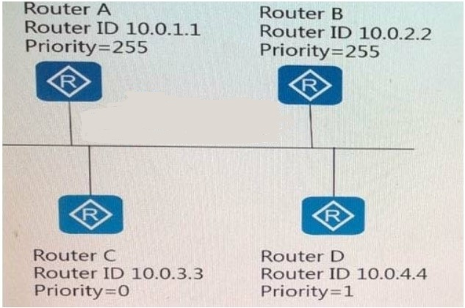

A. Router A B. Router B C. Router C D. Router D

149. 下列关于《保密法》的叙述错误的是（ ）。

A. 从2002年起开始实施 B. 对我国当时《刑法》的有关条文件作了重要补充

C.规定了国家秘密的定义范围 D. 规定了保守国家秘密的基本制度

150. 下列关于HDLC数据帧封装中的标记字段的说法正确的是（ ）。

A. 这个字段的功能尚未定义

B. 这个字段的取值与数据帧的长度有关

C. 这个字段的作用是标识数据帧的开始与结束

D. 这个字段分为多个标记位，每一位均与分片有关

151.职业首先的基础和核心是（ ）。

A.爱岗敬业　　　　 B.诚实守信　 C.办事公道　 　　　D.服务群众

152.在OSI七层结构模型中，处于数据链路层与传输层之间的是（ ）。

A.物理层出　　 B.网络层 C.会话层　 　　D.表示层

153.目前，我国应用最为广泛的LAN标准是基于（ ）的以太网标准。

A.IEEE 802.1 B.IEEE 802.5 C.IEEE 802.2 D.IEEE 802.3

154.　完成路径选择功能是在OSI模型的（ ）。

A.物理层　 B.数据链路层 C.网络层　 D.传输层

155.下列功能中，属于表示层提供的是（ ）。

A.交互管理　　 　B.透明传输 C.死锁处理 　　　D.文本压缩

156.在TCP/IP协议簇的层次中,解决计算机之间通信问题是在( )。

A.网络接口层 B.网际层 C.传输层出 D.应用层

157. Internet技术主要由一系的组件和技术构成,Internet的网络核心是( )。

A. ISP/SPX B. PPP C. TCP/IP D. SLIP

158. WWW客户与WWW服务器之间的信息传输使用的协议是( )。

A. HTML B. HTTP C. SMTP D. IMAP

159. 开放系统互联参考模型OSI中,传输的比特流划分为帧的是( )。

A. 数据链路层 B.网络层 C. 传输层 D. 会话层

160. SNMP位于ISO/OSI参考模型的( )。

A. 应用层 B. 数据链路层 C. 会话层 D. 网络层

161. ADSL提供的信息通道为( )。

A. 高速下行信道,中速双工信道和普通电话业务信道

B. 高速下行信道,高速双工信道和普通电话业务信道

C. 高速下行信道,中速双工信道和ISO电话业务信道

D. 高速下行信道,数字低速双工信道和普通电话业务信道

162.如下图所示，主机A和主机B使用( )网络设备可以实现通信。

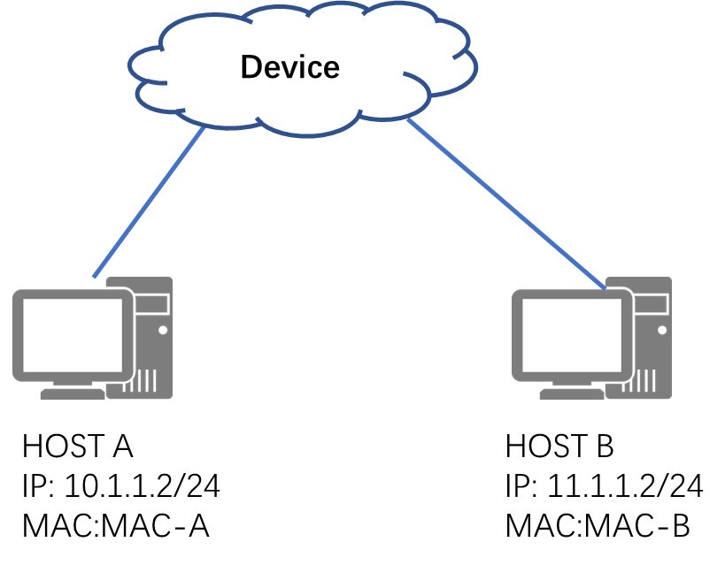

A. 路由器 B. 集线器 C. HUB D. 二层交换机

163. DDN是利用( )传输数据信号的传输方式。

A. 数字信道 B. 模拟信道 C. 非对称数字信道 D. 对称数字信道

164.路由器输出信息如下，下列说法错误的是( )。

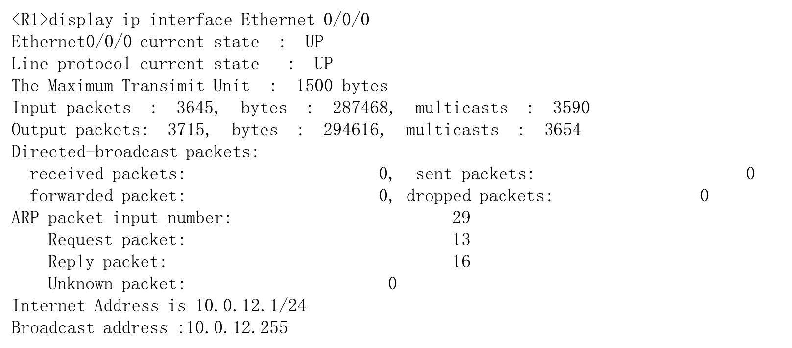

A. Ethernet0/0/0接口的MTU值为1480

B. Ethernet0/0/0接口物理链路正常

C. Ethernet0/0/0接口对应的广播地址为10.0.12.255

D. Ethernet0/0/0接口的IP地址为10.0.12.1/24

165. ISDN 的BRI接口提供了两路B(载荷)信道和一路D(信令)信道,用户能利用的报文传输速率( )。

A. 64kbps B. 128kbs C. 144kbs D. 1544kbs

166. ISDN中的PRI线路中,D通道的一般作用是( )。

A. 收发传真 B.传送话音

C. 传送信令 D.用户数据通信

167. ISDN PRI接口可以提供( )的B信道(欧洲标准)。

A. 2 B. 23 C. 30 D. 32

168. ISDN BRI的物理线路是( )。

A. 2B+D B. 30B+D C. 同轴电缆 D. 普通电话线

169.下面( )项是路由表中所不包含的。

A. 下一跳 B. 路由代价 C. 源地址 D. 目标网络

170. 下列关于单模光纤和多模光纤的特点说法正确的是( )。

A. 单模光纤成本低 B. 单模光纤用于低速度,短距离传输

C. 多模光纤芯线宽,聚光好 D. 多模光纤耗散极小,效率高

171.10M以太网有三种接口标准，其中10BASE-T采用（ ）。

A.光纤 B.双绞线 C.粗同轴电缆 D.细同轴电缆

172. 在以太网中,双绞线使用( )与其它设备连接起来。

A. BNC接口 B. AVI接口 C. RJ-11接口 D. RJ-45接口

173. 快速以太网是由( )标准定义的。

A.IEEE802.1q B.IEEE802.3u C.IEEE802.3i D.IEEE802.1d

174.关于千兆以太网，以下说法正确的是（ ）。

A.IEEE 802.3ab定义了千兆以太网在光纤上的标准。

C.IEEE 802.3Z专门定义了千兆以太网在双绞线上的传输标准。

B.在同一冲突域中，千兆以太网不允许中继器的互联。

D.千兆以太网支持网络速率的自适应，可以与快速以太网自动协商传输速率。

175.目前网络设备的MAC地址由（ ）位二进制数字构成。

A.48 B.32 C.64 D.16

176.关于OSPF骨干区域说法正确的是( )。

A. Area 0是骨干区域

B. 所有区域都可以是骨干区域

C. 当运行OSPF协议的路由器数量超过2台以上时必须部署骨干区域

D. 骨干区域所有路由器都是ABR

177.以太网是（ ）标准的具体实现。

A.IEEE 802.3 B.IEEE 802.5 C.IEEE 802.4 D.IEEE 802.Z

178.在以太网中，工作站在发送数据之前，要检查网络是否空闲，只有在网络不阻塞时，工作站才能发送数据，是采用了（ ）机制。

A.IP B.TCP C.载波侦听与冲突检测CSMA/CD D.ICMP

179.在以太网中，是根据（ ）地址来区分不同设备的。

A.MAC地址 B.IP地址 C.IPX地址 D.LLC地址

180.共享式以太网采用了（ ）协议以支持总线型的结构。

A.ICMP B.ARP C.CSMC/CD D.SPX

181.因为（ ），所以说共享介质的以太网存在一定的安全隐患。

A.一些拥有较高权限的用户可以查找到网段内的其它用户，获得敏感数据

B.一个冲突域内的所有主机都能够看到其他人发送的数据帧，即使目的MAC地址并非自己。

C.所有的用户都在同一网段

D.共享介质的以太网容易产生冲突问题，导致帧报文丢失

182.采用CSMA/CD技术的以太网上的两台主机同时发送数据，产生碰撞时，主机应该做（ ）处理。

A.产生冲突的两台主机停止传输，在一个随机时间后再重新发送

B.产生冲突的两台主机发送重定向信息，各自寻找一条空闲路径传输帧报文

C.主机发送错误信息，继续传输数据

D.产生冲突的两台主机停止传输，同时启动计时器，15秒后重新传数据

183.安全管理的目标是（ ）。

A.保障网络正常畅通地工作

B.提高网络的容错能力

C.提供用户使用网络资源的汇总与统计

D.控制用户对网络敏感信息资源的使用

184.Internet/Intrant 采用的安全技术有（ ）、安全检查和内容检查。

A.防火墙 B.数字签名 C.加密 D.以上都是

185.美国国防部在他们公布的可信计算机系统评价标准中，将计算机系统的安全级别分为四类七个安全级别，其中描述不正确的是（ ）。

A.A类的安全级别比B类高

B.C1类的安全级别比C2类更高

C.随着安全级别的提高，系统的可恢复性就越高

D.随着安全级别的提高，系统的可信度就越高

186.口令管理过程中，应该（ ）。

A.选用5个字母以下的口令

B.设置口令有效期，以此来强迫用户更换口令

C.把口令直接存放在计算机的某个文件中

D.利用容易记住的单词作为口令

187.加密算法若按密匙的类型划分可以分为（ ）两种。

A.公开密匙加密算法和对称密匙加密算法

B.公开密匙加密算法和算法分组密码

C.序列密码和分组密码

D.序列密码和公开密匙加密算法

188.关于防火墙的描述不正确的是（ ）。

A.防火墙不能防止内部攻击

B.如果一个公司信息安全制度不明确，拥有再好的防火墙也没用

C.防火墙可以防止伪装成外部信任主机的IP地址欺骗

D.防火墙可以防止伪装成内部信任主机的IP地址欺骗

189.关于被屏蔽子网中内部路由器和外部路由器的描述，不正确的是（ ）。

A.内部路由器位于内部网和周边网络之间，外部路由器和外部网直接互连

B.外部路由器和内部路由器都可以防止声称来自周边网的IP地址欺骗

C.外部路由器的主要功能是保护周边网上的主机，内部路由器用于保护内部网不受周边网和外部网的侵害

D.内部路由器可以阻止内部网络的广播消息流入周边网，外部路由器可以禁止外部网一些服务的入站连接

190. RIPng会使用以下（ ）地址作为路由的下一跳地址。

A. 全局单播地址 B. 唯一本地地址 C. 链路本地地址 D. 以上答案都正确

191.在以太网交换机中（ ）转发方法延迟较小

A.半双工 B.全双工 C.Cut-through D.Store-and-forward

192.交换机用（ ）确定将帧转发到哪个端口。

A.用ARP地址表 B.读取源ARP地址 C.用MAC地址表 D.读取源MAC地址

193.以太网交换机一个端口在接受到数据帧时，如果没有在MAC地址表中查找到目的MAC地址，通常可以（ ）。

A.丢弃该帧

B.把以太网帧单点传送到特定端口

C.把以太网帧发送到除本端口以外的所有端口

D.把以太网帧发送到一组特定的端口

194.IEEE组织制定了（ ）标准规范了跨交换机实现VLAN的方法。

A.802.1Q B.ISL C.VLT D.NULL

195.以下内容中（ ）是路由信息中所不包含的。

A.目标网络 B.路由权值 C2.下一跳 D.源地址

196. 在作为DHCP服务器使用的路由器上，在接口启用DHCP功能并使用全局地址池的命令是（ ）。

A. dhcp enable

B. dhcp select interface

C. dhcp select global

D. dhcp select relay

197. BGP是在（ ）之间传播路由的协议。

A.子域（area） B.自治系统（AS） C.主机 D.子网

198.以下路由表项中（ ）要由网络管理员手动配置。

A.静态路由 B.动态路由 C.直接路由 D.其他三项说法都不正确

199.对性能监视器所监视的对象，说法错误的是（ ）。

A.性能监视器主要监视：主板、内存、cpu、硬盘

B.性能监视器主要监视; 主板、内存、cpu、因特网

C.性能监视器主要监视: cpu、内存、磁盘系统、因特网

D.性能监视器主要监视: cpu、内存、芯片温度、因特网

200.网络监视器中的会话系统计区主要任务是显示了服务器与网络中其他计算机进行通信的详细情况，主要用（ ）表示。

A.数据 B.帧 C.数据的字节数 D.数据包

201. 以下有关传统VLAN间路由的说法中，正确的是（ ）。

A.一个VLAN占用一个路由器物理接口

B．多个VLAN占用一个路由器物理接口

C.一个VLAN占用一个路由器虚拟子接口

D.多个VLAN占用一个路由器虚拟子接口

202.下列域中的组，同时属于同一个域中的本地组的是（ ）。

A.Enterprise Admins

B.Domain Computer

C.Domain Admins

D.Domain Controllers

203.当主机经常移动位置时，使用（ ）VLAN划分方式最合适。

A. 基于IP子网划分

B. 基于MAC地址划分

C. 基干策略划分

D. 基于端口划分

204.组A对某文件具有本地读取权限，组B对该文件有修改的权限，用户server同时属于A组和B组。那么User同时属于A组和B组，那么User对该文件的权限是（ ）。

A.修改

B.拒绝，即无权限

C.读取和修改

D.读取

205.在设置本地权限时，组A对某文件的权限是拒绝，组B对该文件有修改的权限，用户User同时属于A组和B组，那么User对该文件的权限是（ ）。

A.读取

B.读取和修改

C.拒绝，即无权限

D.修改

206.当需要终止PPPoE会话时需要发送（ ）报文。

A. PADR

B. PADT

C. PADO

D. PADI

207.在windows Server 2012中创建本地用户时，不合法的用户名是（ ）。

A.xiao.fu

B.USER1

C._work

D.PC01

208.用户USER1拥有NTFS读取权限，它所属的一个组拥有NTFS完全控制权限，它所属的另一组拥有执行权限，用户1的最终权限是（ ）。

A.完全控制

B.读

C.不能访问

D.完全控制文件夹和读文件

209.如下图所示网络。要实现所有主机都能和主机C通信，但是主机A和主机B不能通信，则配置命令是（ ）。

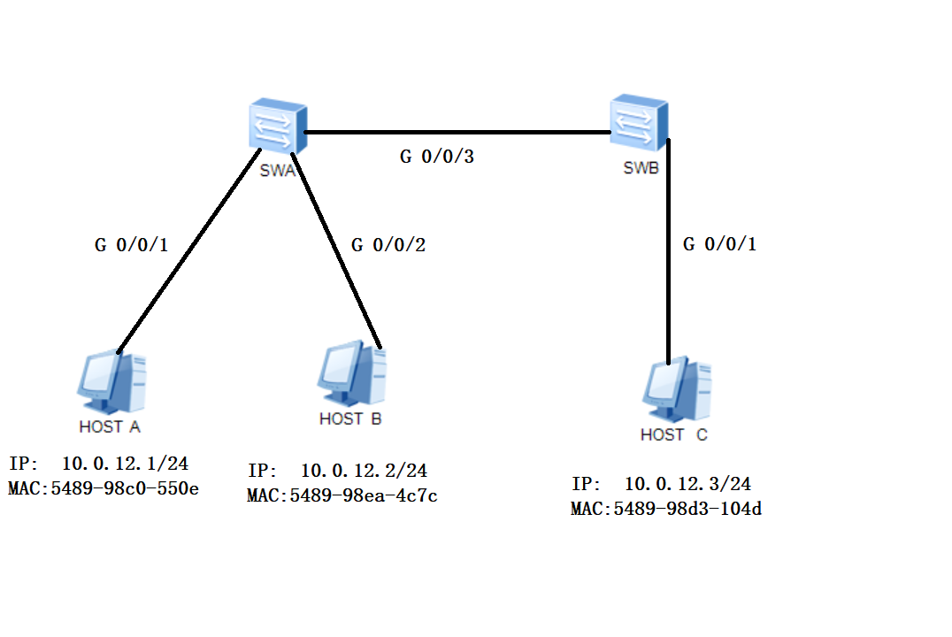

A. acl number 4000

rule 5 deny destination-mac 5489-98ea-4c7c source-mac 5489-98d3-104d

#

interface GigabitEthernet0/0/1

traffic-filter inbound acl 4000

#

B. acl number 4000

rule 5 deny destination-mac 5489-98ea-4c7c source-mac 5489-98d3-104d

#

interface GigabitEthernet0/0/1

traffic-filter outbound acl 4000

#

C. acl number 4000

rule 5 deny destination-mac 5489-98ca-4c7c source-mac 5489-98c0-550e

#

interface GigabitEthernet0/0/1

traffic-filter inbound acl 4000

#

D. acl number 4000

rule 5 deny destination-mac 5489-98ea-4c7c source-mac 5489-98c0-550e

#

interface GigabitEthernet0/0/1

traffic-filter outbound acl 4000

#

210.在下列window备份操作中（ ）备份方式是不正确的。

A.磁盘备份

B.副本备份

C.增量备份

D.差异备份

211.windows紧急修复盘不能修复的是（ ）。

A.系统文件

B.分区引导扇区

C.硬件兼容问题

D.启动环境

212.下列用于备份的初级磁带中正确的是（ ）。

A.低速磁带备份

B.音频数字带

C.模拟数字带

D.数字声频带

213．下列（ ）项是基于磁带备份的缺点。

A.高昂的价格和复杂的操作性

B.磁带较低的搜索时间与媒体转移速度慢

C.备份时间长和恢复速度慢

D.数据恢复不完整和体积庞大

214.用于备份的初级磁带的规格为（ ）

A.1/3英寸磁带

B.1/4英寸磁带

C.1/5英寸磁带

D.1/6英寸磁带

215.为了使POP3客户能够从他们的邮箱发送因特网邮件，必须运行（ ）组件。

A.NNTP

C.SMTP

B.LDAP

D.Active Server Components

216.下列服务中提供域名解析服务的是（ ）。

A.WINS

B.DNS

C.WISH

D.DHCP

217.DNS服务采用（ ）编码识别方式。

A.UTF-8

B.UTF-16

C.UTF-32

D.UTF-64

218.html中段落标志中，标志文件与标题的是（ ）。

A.<Hn></Hn>

B.<PRE><PRE>

C.<P>

D.<BR>

219.在HTML中转行的标记是（ ）。

A.<HTML>

B.<BR>

C.<TIELE>

D.<P>

220.通常，（ ）个字节存放一个汉字国标码。

A.1 B.2 C.3 D.4

221.（ ）是存储基本输入输出程序的专用芯片。

A.CMOS B.BIOS C.南桥 D.北桥

222.在数据库分层结构中，处于中间层的是（ ）。

A.物理层 B.网络层 C.逻辑层 D.视图层

223.在管理信息系统的概念中，强调了4个基本观点，下列（ ）观点是正确的。

A．计算机系统

B．能为管理者提供信息服务

C．单一化系统

D．环境支持系统

224.下列（ ）通信方式包括两个信道。

A.单工 B.全工 C.半双工 D.全双工

225.以下IPv6地址中（ ）是链路本地地址。

A. FC00::2E0:FCFF:FEEF:FEC

B. FE80::2E0:FCFF:FEEF:FEC

C. 2000::2E0:FCFF:FEEF:FEC

D. FF02::2E0:FCFF:FEEF:FEC

226.关于ARP协议的作用和报文封装，描述正确的是（ ）。

A. 通过ARP协议可以获取目的端的MAC地址和UUID的地址

B. ARP协议支持在PPP链路与HDLC链路上部署

C. ARP协议基于Ethernet封装

D. ARP中的Inverse ARP用来解析设备名

227.门禁系统的配置主要的依据是两个距离，一是读卡器到控制器的距离，二是（ ）。

A.控制器到电插锁的距离 B.读卡器到主控电脑的布线距离

C.控制器到主控电脑的布线距离 D.读卡器到电插锁的距离

228.机房通气窗的孔径要（ ）3厘米。

A.接近 B.大于 C.等于 D.小于

229.IPv6报头中的（ ）字段的作用类似于IPv4报头中的TTL字段。

A. Version

B. Traffic Class

C. Hop Limit

D. Next Header

230.DHCPv6服务发送的RA报文中的MO标记位取值为01，则主机采用（ ）方式进行地址自动配置。

A. 取值没有任何意义

B. DHCPv6无状态自动配置

C. DHCPv6有状态自动配置

D. 无状态自动配置

231.当两个硬盘分别连接在不同的两个硬盘控制卡上时称为（ ）。

A.硬盘双工 B.磁盘单工 C.磁盘冗余 D.磁盘镜像

232．磁带备份设备的工作方式与录像机相似，即磁带低速前进，而磁鼓反向高速旋转，安装在磁鼓表面的磁头在旋转过程中完成数据的存取工作，使用的是(　 　)磁带备份技术。

A. 螺旋扫描 B. 数据流式 C. 直接写入式 D. 高速写入式

233.防火墙实际上是一种（ ）。

A.交换技术 B.路由技术

C.隔离技术 D.入侵防御技术

234.最常用的一种VLAN划分方法是（ ），其应用也最为广泛、有效。

A. 基于端口的VLAN B. 基于MAC地址的VLAN

C. 基于网络层协议的VLAN D. 按策略划分的VLAN

235.（ ）过程形成加密系统，明文与密文统称为报文。

A. 加密 B. 解密 C. 加密和解密 D. 调制

236.软件系统方面的维护一般包括( )数据库服务、用户数据等各方面的维护。

A. 服务系统、网络服务 B. 操作系统、数据结构

C. 数据结构、网络服务 D. 操作系统、网络服务

237.域名前面加上（ ）信息及主机类型信息就构成了网址。

A. 网络协议 B. 传输协议

C. 物理协议 D. 逻辑协议

238.域名采用（ ）结构，每一层构成一个子域名，子域名之间用圆点隔开。

A. 层次 B. 链式 C. 环形 D. 总线形

239.DNS可以将域名解析成( )地址。

A. Mac地址 B. 端口地址 C. IP地址 D. 存储地址

240.网络性能监视器可以从多角度监视（ ）的使用情况。

A. 系统软件 B. 系统资源

C. 硬件 D. 网络带宽

241.（ ）是操作系统用于明确磁盘或分区上的文件的方法或数据结构。

A. 文件系统 B. 网络系统

C. 软件系统 D. 警报系统

242.文件系统规定了计算机对（ ）进行操作处理的标准和机制。

A. 程序和文件夹 B. 文件和程序

C. 程序 D. 文件和文件夹

243.维护邮件服务时，删除过时的邮件是为（ ）。

A. 保密 B. 释放服务器空间

C. 防止病毒 D. 保护隐私

244．(　 　)是指用来传送信号或数据的物理通路。

A. 模拟信道 B. 物理信道 C. 数字信道 D. 逻辑信道

245．(　 　)是指单位时间内传送的二进制位数。

A. 波特率 B. 数据传输速率 C. 带宽 D. 信道容量

246．一端为T568A另一端为T568B的双绞线称为(　 　)。

A. 直通线 B. 反转线 C. 交叉线 D. 双工线

247．当网络出现故障无法通信首先应该(　 　)。

A. 检查电脑是否中毒 B. 检查应用程序是否正常运行

C. 检查网络线缆是否正常 D. 检测主机是否有问题

248. 已知某台路由器的路由表中有如下两个表项：



如果该路由器要转发目的地址为9.1.4.5的报文，则下列说法中正确的是（ ）。

A. 选择第二项作为最优匹配项，因为Ethernet比Serial的速度快

B. 选择第一项作为最优匹配项，因为OSPF协议的优先级值较高

C. 选择第二项作为最优匹配项，因为RIP协议的代价值较小

D. 选择第二项作为最优匹配项，因为该路由相对于目的地址9.1.4.5来说，是更精确的匹配

249．网络中的中继器可以细分为多种，但是总的来讲可以分为无源中继器和(　 　)。

A. 高速中继器 B. 低速中继器 C. 无线中继器 D. 有源中继器

250．以下对路由器描述错误的是(　 　)。

A. 为收到的报文寻找正确的路径 B. 路由器仅在同一个网络中传递数据包

C. 路由器将全球的各种网络连接在一起 D. 工作在OSI参考模型的第三层

251．(　 　)即端口每秒吞吐多少数据包。

A. 背板吞吐量 B. 端口速率 C. 背板带宽 D. 背板总线

252．按交换的(　 　)进行划分交换机类型可以划分为：第二层交换机、第三层交换机、第四层交换机。

A. 层次 B. 接口类型 C. 网络传输介质 D. 工作性能

253．按照(　 　)来划分，交换机可分为FDDI交换机、ATM交换机。

A. 交换的层次 B. 网络覆盖范围

C. 传输介质和传输速度 D. 是否能堆叠

254．按照交换机的端口类型划分，以下不属于交换机端口的是(　 　)。

A. 普通的以太网口 B. 级联口

C. 电源接口 D. 配置口

255．在多交换机的局域网环境中，经常使用交换机的级联和(　 　)这两种技术。

A. 并联 B. 堆叠 C. 串联 D. 队列

256．(　 　)主要被用于核心交换机和骨干交换机之间连接。

A. 光纤 B. 铜线 C. 双绞线 D. 电话线

257．菊花链式堆叠的层数一般不应超过(　 　)，要求所有的堆叠组成员摆放的位置有足够近。

A. 二层 B. 三层 C. 四层 D. 五层

258．由于星型堆叠技术使用到专用总线技术，电缆长度一般不能超过(　 　)米。

A. 1 B. 2 C. 3 D. 4

259．以下不属于交换机堆叠优点的是(　 　)。

A. 高密度端口 B. 便于管理

C. 价格较机架式交换机更便宜 D. 价格较机架式交换机更贵

260．交换机(　 　)是由于外部供电不稳定，或者电源线路老化或者雷击等原因而引起的。

A. 电源故障 B. 端口故障 C. 模块故障 D. 背板故障

261．交换机面板上的POWER指示灯为(　 　)就表示交换机电源工作正常。

A. 橙色 B. 黄色 C. 绿色 D. 红色

262．路由器主要是用来连接不同类型的网络和网段的（异构网），其主要功能就是(　 　)。

A. 交换 B. 记录 C. 路由 D. 计数

263.如下图所示的网络，这个网络中的BDR是（ ）。

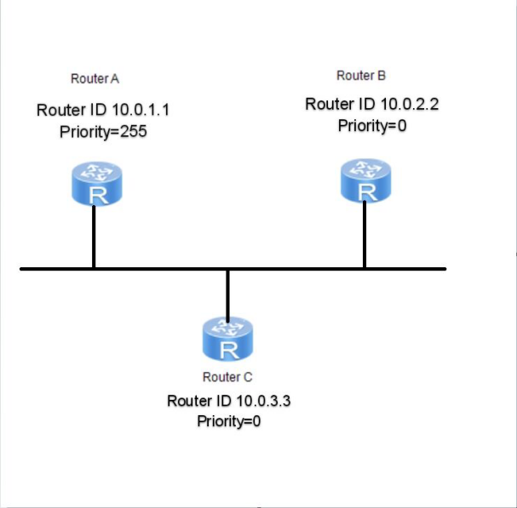

A. Router B

B. Router A

C. 无BDR

D. Router C

264. 以下是路由器R1的路由表，如果R1发送一个目的IP地址为10.0.2.2的数据包，那么需要从（ ）接口发出。

A. Ethernet0/0/2

B. Ethernet0/0/1

C. Ethernet0/0/0

D. GigabitEthernet0/0/0

265．以下属于路由器硬件故障的是(　 　)。

A. 线路两端路由器的参数不匹配 B. 路由信息配置错误

C. 路由器无法正常加电 D. 路由器端口的IP地址配置错误

266．从网络系统的角度考虑，网络管理分为硬件管理和(　 　)。

A. 网络管理工作站 B. 软件管理

C. 网络维护 D. 网络管理协议

267.缺省情况下，DHCP服务器分配IP地址的租期为( )。

A. 1h

B. 24h

C. 12h

D. 18h

268．在网络管理中，(　 　)能够记录和统计哪些用户利用哪条通信线路传输了多少信息，以及做的是什么工作等。

A. 计费管理 B. 性能管理 C. 配置管理 D. 故障管理

269.路由器某接口开启DHCP服务器功能，DHCP客户端可能获取到的IP地址是（ ）。

interface GigabitEthernet0/0/1

ip address 11.0.1.1 255.255.255.0

dhcp select interface

dhcp server excluded-ip-address 11.0.1.2 11.0.1.127

#

A. 11.0.1.1

B. 11.0.1.100

C. 11.0.1.254

D. 11.0.1.255

270.如下图所示网络，交换机A输出信息如下，则在交换机A的MAC地址表中，主机B的MAC地址对应于接口（ ）。

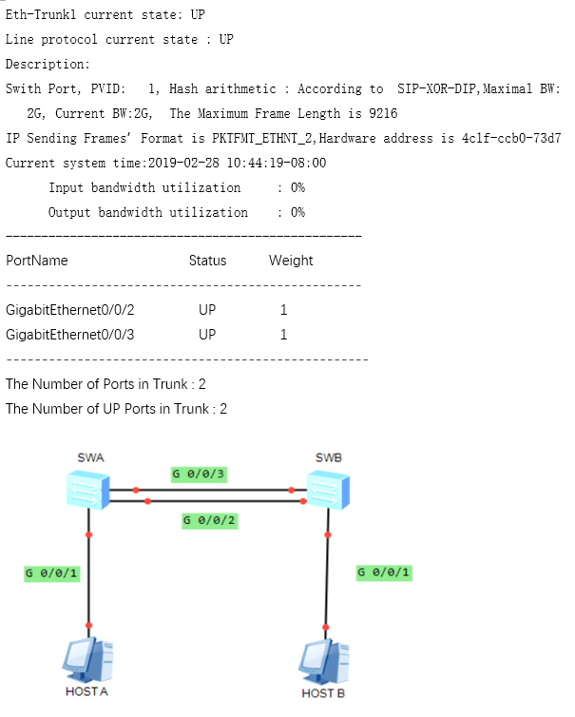

A. GigabitEthernet0/0/2

B. Eth-Trunk 1

C. GigabitEthernet0/0/1

D. GigabitEthernet0/0/3

271.如下图所示的网络，路由器配置信息如下，下列说法正确的是( )。

Router A

interface GigabitEthernet0/0/0.100

dot1Qtermination vid 200

ip address 10.0.12.1 255.255.255.0

arp broadcast enable

#

Router B

interface GigabitEthernet0/0/0.200

dot1Qtermination vid 200

ip address 10.0.12.2 255.255.255.0

arp broadcast enable

#

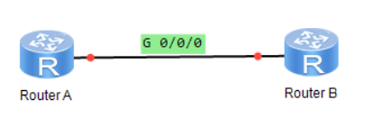

A. 10.0.12.1可以Ping通10.0.12.2

B. Router A的子接口学习不到Router B子接口的MAC地址

C. Router B的子接口学习不到Router A子接口的MAC地址

D. 由于Router A和Router B的子接口编号不一致，所以Router A和Router B不能通信

272．使用ping命令时，出现下列(　 　)信息，表明本地系统没有到达远程系统的路由。

A. unknown host B. Destination host unreachable

C. NO answer D. timed out

273．使用ping命令时，参数(　 　)指定要做多少次ping。

A. -s count B. -n count C. -w count D. -r count

274．PathPing命令是结合了ping和(　 　)的一个路由跟踪命令。

A. ping B. tracert C. arp D. rarp

275．命令“Netstat　(　 　)”可以显示以太网的状态。

A. -f B. -e C. -c D. -d

276．(　 　)协议的基本功能就是通过目标设备的IP地址，查询目标设备的MAC地址，以保证通信的顺利进行。

A. IP B. ICMP C. ARP D. TCP

277．Nbtstat命令用于显示基于 TCP/IP 的 NetBIOS协议统计资料、(　 　)和NetBIOS名称缓存。

A. IP名称缓存

B. TCP名称缓存

C. 本地计算机和远程计算机的NetBIOS名称表

D. IPX名称缓存

278．(　 　)提供网络系统的配置、故障、性能及网络用户分布方面的基本管理。

A. 网管支撑软件 B. 网管工作平台 C. 网络设备 D. 网管软件平台

279．关于安全管理的描述正确的是(　 　)。

A. 对网络资源及其重要信息访问的约束和控制

B. 对系统资源及其重要信息访问的约束和控制

C. 对网络资源及其重要信息进行备份

D. 对网络资源及其重要信息访问的过滤

280.LCP协商使用（ ）参数检测链路环路和其它异常情况。

A. CHAP

B. MRU

C. PAP

D. 魔术字

281．入侵检测技术是为保证(　 　)的安全而设计与配置的技术。

A. 数据传输 B. 计算机系统 C. 路由转发 D. 计算机软件

282．http://www.sina.com.cn 中(　 　)为主机名。

A. www B. sina C. com D. cn

283．一个DNS服务器上可驻留多个区域，其中( 　)可读/写，存于文本文件中。

A. 主要区域 B. 共享区域 C. 辅助区域 D. 独立区域

284．域名的搜索类型包括正向搜索和反向搜索，其中IP地址到名字的解析是(　 　)。

A. 正向搜索 B. 反向搜索 C. 全面搜索 D. 分类搜索

285.AAA不包含下列（ ）项。

A. Accounting（计费）

B. Authorization（授权）

C. Audit（审计）

D. Authentication（认证）

286.以下关于IPSec VPN中的AH协议的功能说法错误的是（ ）。

A. 支持数据完整性校验

B. 支持防报文重放

C. 支持报文的加密

D. 支持数据源验证

287.知识产权包括( ) 。

A. 商标权和专利权 B. 著作权和工业产权 C. 著作权和专利权 D. 工业产权和商标权

288.IPv6地址总长度是IPv4地址长度的（ ）倍。

A. 4

B. 3

C. 5

D. 2

289.DHCPv6服务器用（ ）报文回复Solicit报文。

A. Request

B. Advertise

C. Offer

D. Reply

290.一台路由器通过RIP、OSPF和静态路由都学习到了到达同一目的地址的路由。默认情况下，VRP将最终选择通过（ ）协议学习到的路由。

A. 三种协议学习到的路由都选择

B. 静态路由

C. OSPF

D. RIP

291.包含以太网首部的Ethernet_II帧的长度为（ ）。

A. 64-1518B

B. 60-1560B

C. 64-1500B

D. 46-1500B

292.一些网站把别人的文字作品未经著作权人许可在互联网上公开发表,这种侵犯网络知识产权的形式属于（ ）。

A. 违反职业道德的行为 B. 网络上的不正当竞争 C. 著作权的侵犯 D. 商标权的侵犯

293.通过Console配置路由器时，终端仿真程序的正确设置是（ ）。

A. 9600bps、8位数据位、1位停止位、偶校验和硬件流控

B. 19200bps、8位数据位、1位停止位、无校验和无流控

C. 4800bps、8位数据位、1位停止位、奇校验和无流控

D. 9600bps、8位数据位、1位停止位、无校验和无流控

294.下列关于RSTP协议中Alternate端口说法正确的是（ ）。

A. Alternate端口作为指定端口的备份，提供了另一条从根桥到相应网段的备份通路

B. Alternate端口既转发用户流量又学习MAC地址

C. Alternate端口不转发用户流量但是学习MAC地址

D. Alternate端口提供了从指定桥到根的另一条可切换路径，作为根端口的备份端口

295.下列不属于网上侵犯知识产权的形式的是( ）。

A. 著作权的侵权 B.网络病毒散布的侵权 C. 商标侵权 D. 域名纠纷

296.PCI 总线可用于 32位或 64位系统,采用的总线时钟可以是 33MHz 和 66MHz ,当 采用 66MHz 总线时钟工作于64位系统时,其数据传输速率为( ）Mb/s。

A. 528 B. 264 C. 1056 D. 132

297.一条 SCSI 总线最多可以连接( ） 台设备。

A. 4 B. 8 C. 2 D. 1

298.下列计算机硬件设备中,只能够暂时保存数据的是( ）。

A. 优盘 B. 内存 C. 光盘 D. 硬盘

299.硬盘容量的具体计算公式为( ）。

A. 总容量(字节数=512×磁头数 ×柱面数 ×每磁道扇区数

B. 总容量(字节数=512×磁头数 ×柱面数 ×每磁道扇区数 ÷2扇面

C. 总容量(字节数=512×磁头数 ×柱面数 ×每磁道扇区数 ×2扇面

D. 总容量(字节数=256×磁头数 ×柱面数 ×每磁道扇区数

300.在如下网络拓扑结构中,具有一定集中控制功能的网络是( ）。

A. 总线型网络 B. 星型网络 C. 环形网络 D. 全连接型网络

301.计算机网络通信的一个显著特点是( ) 。

A. 易用性 B. 安全性 C. 间歇性、突发性 D. 稳定性

302.RSTP协议不包含以下（ ）端口状态。

A. Discarding

B. Blocking

C. Learning

D. Forwarding

303.文件传输协议是( )上的协议。

A. 应用层 B. 运输层 C. 物理层 D. 网络层

304.在RSTP标准中，为了提高收敛速度，可以将交换机直接与终端相连的端口定义为（ ）。

A. 快速端口

B. 根端口

C. 边缘端口

D. 备份端口

305.路由器工作在OSI参考模型的（ ）。

A. 数据链路层

B. 网络层

C. 应用层

D. 传输层

306.下面关于静态与动态路由描述错误的是（ ）。

A.动态路由协议比静态路由要占用更多的系统资源

B.静态路由在企业中应用时配置简单，管理方便

C.链路产生故障后，静态路由能够自动完成网络收敛

D.管理员在企业网络中部署动态路由协议后，后期维护和扩展能够更加方便

307.在数据报方式中 , 在保证网络正常通信的情况下 , 传送到目的站的分组流顺序可 能与发送站的发送顺序不同 , 这是因为( ）。

A. 各分组的传输速率不同 B. 各分组选择了不同的传输路径

C. 各分组在传输节点有不同的权限 D. 分组流在传送过程中 , 发生重新排序

308.RS232标准的数据传送距离一般不超过( ）。

A. 没有限制 , 传输距离增长 , 速率变小 B. 15米 C. 150米 D. 1000米

309.用于有线电视的同轴电缆阻抗为( ）。

A. 75欧 B. 50欧 C. 25欧 D. 其它三项都不对

310.调制解调器的作用是( )。

A. 实现模拟信号在模拟信道中的传输 B. 实现数字信号在模拟信道中的传输

C. 实现数字信号在数字信道中的传输 D. 实现模拟信号在数字信道中的传输

311.通常数字传输比模拟传输能获得较高的信号质量,这是因为( ）。

A. 模拟信号是连续的,不容易发生失真

B. 数字信号比模拟信号小,而且不容易失真

C. 数字信号比模拟信号采样容易

D. 中继器再生数字脉冲,去掉了失真;而放大器放大模拟信号的同时也放大了失真

312.以下属于OSPF协议特点的是（ ）。

A.易产生路由环路

B.以跳数计算短路径

C.支持区域的划分

D.可扩展性差

313.一座大楼内的一个计算机的网络系统,属于( ） 。

A. PAN B. LAN C. MAN D. WAN

314.计算机网络中可以共享的资源包括( ）。

A. 主机、程序、数据、通信信道 B. 硬件、程序、数据、通信信道

C. 主机、外设、软件、通信信道 D. 硬件、软件、数据、通信信道

315.网络协议主要要素为( ）。

A. 编码、控制信息、同步 B. 语法、语义、同步

C. 数据格式、控制信息、速度匹配 D. 数据格式、编码、信号电平

316.计算机硬件能直接执行的只有( ）。

A. 算法语言 B. 机器语言 C. 汇编语言 D. 符号语言

317.存储器中可以存储指令,也可以存储数据,计算机靠( ）来判别。

A. 存储单元的地址 B. 最高位为 1还是 0 C.ASCII码 D.CPU 执行程序的过程

318.一台计算机的基本配置包括( ) 。

A.主机、键盘和显示器 B.计算机与外部设置 C.硬件系统和软件系统 D.系统软件与应用软件

319.某公司的工资管理软件属于( )。

A.工具软件 B.字处理软件 C.系统软件包 D.应用软件

320．集线器的数据传输方式是(　 　)方式。

A. 组播 B. 广播 C. IP寻址 D. MAC寻址

321.在服务器故障排错的基本原则中,不属于 " 从基本到复杂原则 " 的是( )。

A. 系统上从个体到网络 B. 网络上从城域网到广域网

C. 硬件上从最小系统到现实系统 D. 软件上从基本系统到现实系统

322.通信系统必须具备的三个基本要素是( ）。

A. 终端、电缆、计算机 B. 信号发生器、通信线路、信号接收设备

C. 信源、通信媒体、信宿 D. 终端、通信设施、接收设备

323.计算机网络通信系统是( ）。

A. 信号通信系统 B. 文字通信系统 C. 数据通信系统 D. 电信号传输系统

324.在星型局域网结构中,连接文件服务器与工作站的设备是( ）。

A. 调制解调器 B. 交换器 C. 路由器 D. 集线器

325.tracert 命令有很多参数,其中指定搜索到目标地址的最大跳跃数的参数是 ( ）。

A. -d B. -h maximum_hops C. -j host_list D. -w timeout

326.在 IIS 中删除虚拟目录时,实际上 WEB 服务器进行的是以下工作( ）。

A. 把实际目录删除 B. 把实际目录改名 C. 不作任何修改 D. 删除了虚拟目录与实际目录的对应关系

327.ipconfig 命令有很多参数,其中显示 ipconfig 的格式和参数的英文说明的参数是( ) 。

A. /! B. /all C. / ? D. / $

328.MODEM 的几种调制方式中,抗干扰性最差的是( )。

A. ASK B. FSK C. PSK D. DPSK

329.模拟信号的数字传输的理论基础是( )。

A. 脉冲振幅调制 B. 采样定理 C. 时分复用 D. ASK调制

330.在传输数据前，不需在两个站之间建立连接的是( ) 。

A. 虚电路分组交换 B. 线路交换 C. 信元交换 D. 报文交换

331.如果发现网络变得很慢,经过观察,发现网络冲突增加很多,那么不会引起此类故障的是（ ）。

A. 电缆太长 B. 电缆断路 C. 有网卡工作不正常 D. 网络流量增大

332. 100BaseFX 中多模光纤最长传输距离为( ）。

A. 1km B. 2km C. 500m D. 40km

333.( )用于实现点到点的数据链路层协议。

A. HDLC B. PPP C. X.25 D. ISDN

334.以下不属于入侵病毒按传染方式分类的是( ) 。

A. 一般应用程序传染的计算机病毒

B. 操作系统传染的计算机病毒

C. 外壳病毒

D. 磁盘引导区传染的计算机病毒

335.某台路由器运行OSPF协议，并且没有指定Router ID，所有接口的IP地址如下，则此路由器OSPF协议的 Router ID为( )。

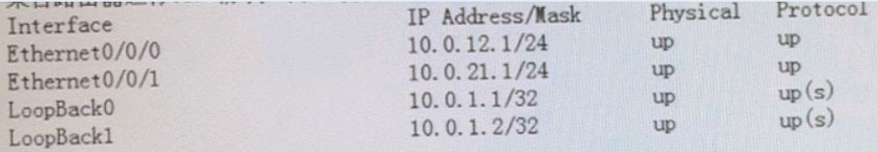

A.10.0.12.1

B.10.0.1.2

C.10.0.21.1

D.10.0.1.1

336.下列叙述中正确的是( ) 。

A. 计算机病毒只能通过软件复制的方式进行传播

B. 计算机病毒只感染文本文件

C. 计算机病毒可以通过网络或读写磁盘方式进行传播

D. 计算机病毒只感染可执行文件

337．以下关于华为 RAID 2.0+技术中的硬盘域的描述，错误的是( )。

A.一个硬盘域是一组硬盘

B.一个硬盘只能属于一个硬盘域

C.OceanStor V3 存储系统可以创建一个或多个硬盘域

D.硬盘域中，硬盘的类型是相同，硬盘的大小和转速需要保持一致

338.服务器故障排除需要收集的"故障信息"不包括( )。

A. 收藏夹中的文件信息

B. 在 POST 时,屏幕显示的异常信息

C. 服务器本身指示灯的状态

D. 报警声和 BEEP CODES

339.可以进行协议转换的设备是( ）。

A. HUB

B. 交换机

C. 路由器

D. 中继器

340.以下设备中通信冲突最严重的是( ） 。

A. 路由器

B. 交换机

C. HUB

D. 中继器

341.对于路由器的描述正确的是( ）。

A. 路由器工作在 OSI 模型的协议层

B. 路由器工作在 OSI 模型的网络层

C. 路由器工作在 OSI 模型的物理层

D. 路由器工作在 OSI 模型的数据链路层

342. 某银行将上线一套业务系统，对性能和安全性要求都非常高，数据库采用了 Oracle 数据 库，并计划将 Oracle 数据库部署到某存储系统中，那么，在为该 Oracle 数据库创建 RAID 组 时，最优 RAID 策略应该是( )。

A. RAID 1

B. RAID 5

C. RAID 6

D. RAID 10

343.采用下列（ ）方法可以实现 RTO 最优。

A. 磁盘-磁盘

B. 磁盘-磁盘-磁带

C. 远程复制

D. 虚拟带库

344.设计机房或设备供配电系统用配电柜应注意的问题是( ) 。

A. 配电柜应注意设计应急开关,当机房出现严重事故或火警时,能立刻切断电源

B. 配电柜应根据要求,设置必要的保护线

C. 为便于操作、维护要标出每个低压断路器作用和控制的插座

D. 三项全选

345.以下两个关于云计算的描述，描述 1、云计算的一种部署模型是将一台大型物理服务器划分为多个小型虚拟机； 描述 2、云计算的一种部署模型是将多个小型物理服务器聚合成一台大型主机。下列选项中正确的是（ ）。

A.描述 1 和描述 2 均正确

B.描述 1 正确，描述 2 错误

C.描述 1 错误，描述 2 正确

D.描述 1 和描述 2 均错误

346.空调机正常工作,出风够冷但室内不冷。出现这一故障的原因可能是( ) 。

A. 制冷剂完全泄漏

B. 管路毛细管堵塞

C. 压缩机不动作

D. 空调器安装位置不当,造成空气循环不良

347.机房供配电系统的供电方式是( ) 。

A. 不间断供电方式

B. 直接供电方式与不间断供电系统结合方式

C. 直接供电方式

D. 其他三项都是

348.以下关于快照技术，描述错误的是（ )。

A.回滚文件系统快照时，必须取消对源文件系统的共享挂载

B.同一个文件系统打开多个快照后，回滚到其中一个快照，回滚完成后，将删除目标快照创建时间点之后的所有快照

C.手动为某个文件系统创建快照时，超过产品规格的限制将不能为该文件系统创建新的快照

D.为文件系统创建定时快照时，存储系统自动删除最早创建的快照，自动生成新的快照

349.由于地震，某企业 11 月 11 日 15:00 时 IT 系统宕机导致业务停顿，到当天 23:00 时 IT 系统恢复运行，可以恢复到当天 12:00 时的数据，那么本次的 RTO 和 RPO 分别是（ ）。

A．RTO=3 小时，RPO=8 小时

B．RTO=8 小时，RPO=4 小时

C．RTO=2 小时，RPO=4 小时

D．RTO=8 小时，RPO=3 小时

350.某公司需要做一份备份策略，该公司的备份数据量小，希望在短时间内备份并且最大限度的节省存储空间。你建议使用的备份类型是（ ）。

A．完全备份

B．累积增量式备份

C．差异增量式备份

D．增量备份

351.某银行需要保证数据安全性，并用来传输大块的数据库。该银行适合的存储网络架构是（ ）。

A．IP SAN

B．FC SAN

C．DAS

D．NAS

352.某公司客户端服务器资源充足，但是网络资源紧张，适合选择的重删策略是（ ）。

A．文件级重删

B．字节级重删

C．源端重删

D．目标端重删

353. 下列选项中，数据中心块存储基础业务配置流程顺序正确的是（ ）。

S1、创建映射视图。 S2、创建存储池。 S3、创建硬盘域。 S4、创建 LUN，创建 LUN 组。 S5、 创建主机组。S6、登录 DeviceManager

A．S6->S2->S3->S4->S5->S1

B．S6->S3->S2->S4->S5->S1

C．S3->S2->S4->S5->S1->S6

D．S4->S5->S2->S3->S1->S6

354.下列存储器中，（ ）的存取速度最快。

A. SDRAM(静态随机存储器) B. DDRAM（动态随机存储器）

C. ROM（只读存储器） D. CACHE（高速缓存）

355.双交换机网络设计广泛应用于 FC SAN 环境中，以下关于双交换机网络冗余设计的描述，错误的是（ ）。

A、在 SAN 环境中部署两台 FC 交换机交叉连接到存储设备的两个控制器

B、每个主机需要 2 个可用的 FC 端口，并将两个端口连接到不同的交换机

C、交换机上需要通信的主机端口和存储设备端口必须在同一个 zone

D、虽然存在多条路径，但双交换机网络只支持链路冗余，不支持负载均衡

356. 描述 1：FC 协议和 FCoE 协议的运行环境不同，运行通道不同，协议栈相同。 描述 2：FCoE 只能跑在 10GE 上，解决了 FC 传输距离短和 IP 网络的掉包问题。下列选项中正确的是（ ）。

A．描述 1 正确，描述 2 正确

B．描述 1 正确，描述 2 错误

C．描述 1 错误，描述 2 正确

D．描述 1 错误，描述 2 错误

357.在分组交换网中，控制和管理通过网络的交换组流，所采用的两种方式是( )。

A. 报文分组和虚电路 B. 竞争方式和令牌方式

C. 数据报和包 D. 数据报和虚电路

358.控制相邻两个节点间链路上的流量的工作在（ ）完成。

A. 链路层 B. 物理层 C. 网络层 D. 运输层

359.计算机网络与通信术语中，地址解析协议英文缩写（ ）

A. AMR B. ARP C. ATM D. AH

360.在OSI模型中，第N层和其上的N+1层关系是( )。

A. N层为N+1层提供服务 B. N+1 层将从N层接受的信息增加了一个头

C. N层利用N+1提供的服务 D. N层对N+1层没有任何作用

361. ICMP的含义是（ ）。

A. 因特网信息控制协议 B. 因特网工程任务组

C. 因特网服务提供商 D. 局域多点分布式系统

362.交换机在发送数据时 如果在mac 地址表中找不到目标ip 则（ ）。

A. 对所发数据包丢弃 B.采用广播方式发送

C. 将数据包回复ip D. 放入缓存等待处理

363.下列不属于网卡基本功能的是（ ）。

A. 数据转换 B. 路由选择 C. 网络存取控制 D. 数据缓存

364.对于交换机的描述错误的是（ ）。

A. 交换机的主要工作方式广播数据 B. 某些交换机可以实现VLAN

C. 交换机上具有转换矩阵 D. 某些交换机具有路由功能

365.在中继系统中，中继器处于( )。

A. 物理层 B. 数据链路层 C. 网络层 D. 高层

366.下列设备中可隔绝广播风暴的是( )。

A. 交换器 B.网桥 C.moden D. 路由器

367.关于VLAN错误的为（ ）。

A. 可以是一组端口绑定来实现 B. 是指虚拟局域网

C. VLAN可以加快交换速度，降低安全性 D. VLAN能提高网络安全性

368.如果要了解某节点的出口地址，网关地址，主机地址等信息可以使用（ ）命令来查询。

A. PING B. TRACERT C. IPCONFIG D. NETSTAT

369.计算机病毒程序具有依附于其他程序的寄生能力，能隐藏在合法文件中，称为( )。

A. 计算机病毒的传染性 B .计算机病毒的破坏性

C. 计算机病毒的潜伏性 D. 计算机病毒的针对性

370.以下协议用于电子邮件接收的是（ ）。

A. HTTP B. FTP C. SMTP D. POP

371.网络管理员在网络中捕获到了一个数据帧，其目的MAC地址是01-00-5E-A0-B1-C3。关于该MAC地址的说法正确的是（ ）。

A. 它是一个单播MAC地址

B. 它是一个广播MAC地址

C. 它是一个组播MAC地址

D. 它是一个非法MAC地址

372.不属于CSMA/CD工作原理是( )。

A. 边发边听

B. 延迟固定时间后重发

C. 冲突停发

D. 随机延迟后重发

373.主机的IPv4地址为200.200.200.201/30，拥有（ ）地址的主机和其通信不需要经过路由器转发。

A. 200.200.200.1

B. 200.200.200.202

C. 200.200.200.200

D. 200.200.200.203

374.现有交换机MAC地址表如下，下列说法正确的有（ ）。

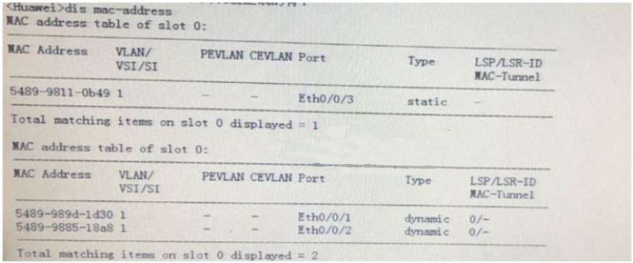

A.MAC地址5489-9885-18a8是由管理员手工配置

B.MAC地址5489-9811-0b49是由管理员手工配置

C.MAC地址5489-989d-1d30是由管理员手工配置

D.交换机重启后，所以的MAC地址都要重新学习

375.如图所示，两台交换机使用默认参数运行STP，交换机A上使用了配置命令STP root primary，交换机B上使用了配置命令STP priority 0，则（ ）端口将会被阻塞。

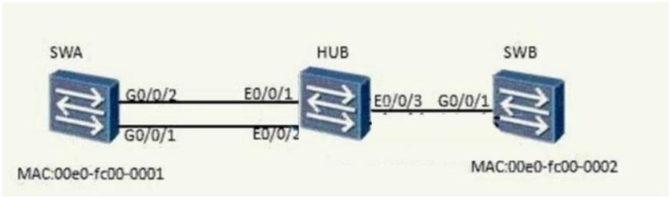

A. 交换机A的G0/0/2

B. 交换机B的G0/0/1

C. 交换机A的G0/0/1

D. HUB的E0/0/3

376.STP协议的配置BPDU报文不包含（ ）参数。

A. Port ID

B. Bridge ID

C. VLAN ID

D. Root ID

377.缺省情况下，STP协议Forward Delay时间是（ ）秒。

A. 20

B. 15

C. 10

D. 5

378.在STP协议中，假设所有交换机所配置的优先级相同，交换机1的MAC地址为00-e0-fc-00-00-40,交换机2的MAC地址为00-e0-fc-00-00-10,交换机3的MAC地址为00-e0-fc-00-00-20,交换机4的MAC地址为00-e0-fc-00- 00-80,则根交换机应当为（ ）。

A. 交换机1

B. 交换机2

C. 交换机3

D. 交换机4

379.如下图所示的网络，交换机的MAC地址已标出。在SWD交换机上输入命令stp root secondary，则成为此网络的根桥的交换机是（ ）。

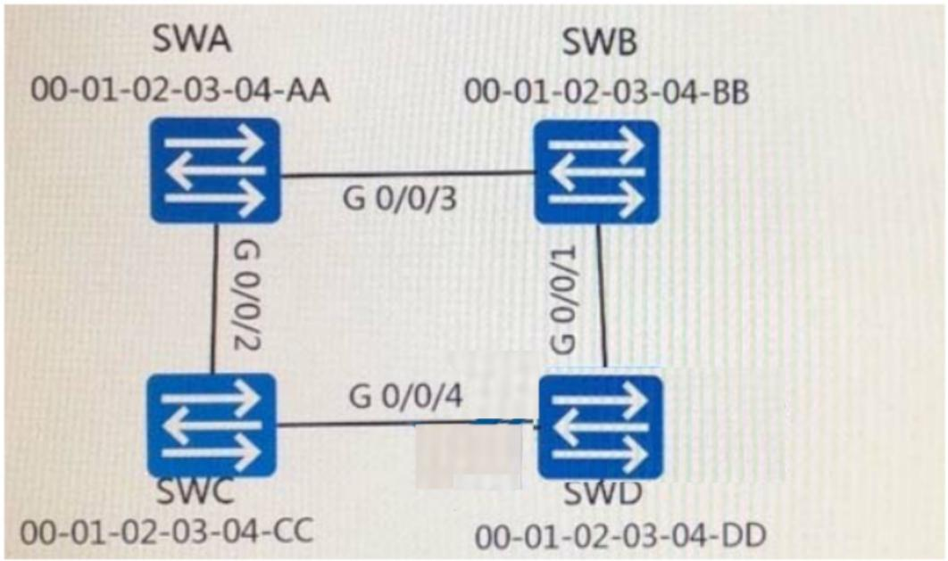

A. SWA

B. SWB

C. SWC

D. SWD

380.下图所示的两台交换机都开启了STP协议，最终会处于Blocking状态的端口是（ ）。

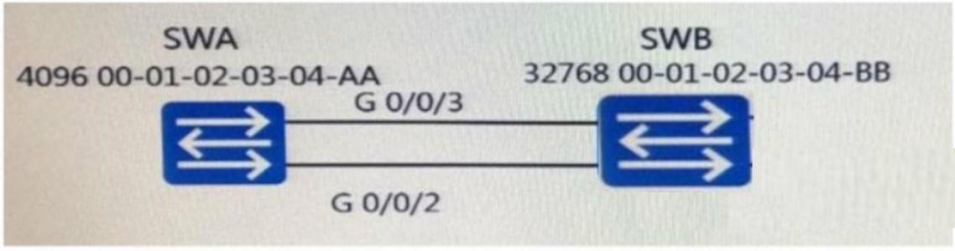

A. SWA的G0/0/2端口

B. SWA的G0/0/3端口

C. SWB的G0/0/2端口

D. SWB的G0/0/3端口

381.如下图所示的网络，当OSPF协议稳定后，Router A和Router B的邻居状态为（ ）。

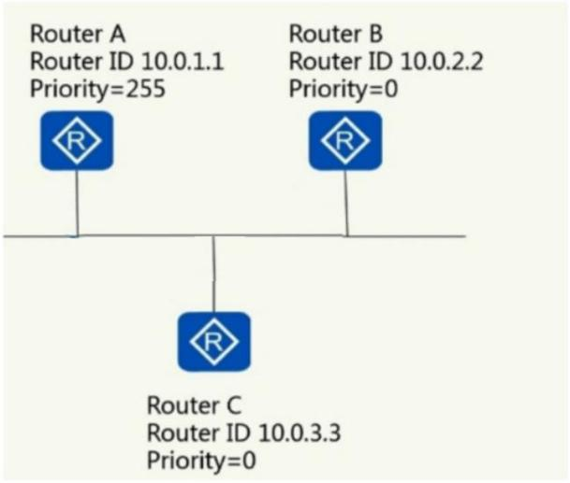

A. 2-way

B. Down

C. Full

D. Attempt

382. WWW 服务采用的通信协议是( )。

A.FTP B.HTTP C.SMTP D.Telnet

383.以下关于静态路由说法错误的是（ ）。

A. 通过网络管理员手动配置

B. 路由器之间需要交互路由信息

C. 不能自动适应网络拓扑的变化

D. 对系统性能要求低

384.路由表由多个要素组成，下列说法错误的是（ ）。

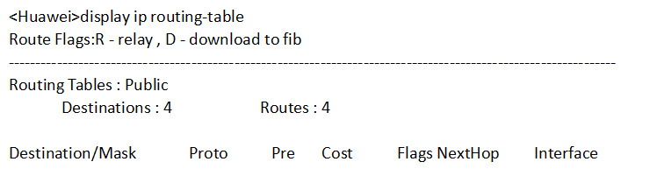

A. Proto 显示学习此路由的路由协议

B. NextHop 显示此路由的本地接口地址

C. Pre显示此路由协议的优先级

D. Destination/Mask显示目的网络/主机的地址和掩码长度

385.如果DHCP客户端申请的IP地址已经被占用时，DHCP服务器会使用（ ）报文作为应答。

A. DHCP ACK

B. DHCP RELEASE

C. DHCP NAK

D. DHCP DISCOVER

386.DHCP客户端想要离开网络时发送（ ）报文。

A. DHCP DISCOVER

B. DHCP RELEASE

C. DHCP REQUEST

D. DHCP ACK

387.设备可以使用Telnet协议进行管理，关于该管理功能，以下说法正确的是（ ）。

A. Telnet默认使用的端口号为22，不可以修改

B. Telnet必须开启VTY接口且最大为15

C. Telnet不支持基于用户名和密码的认证

D. Telnet不支持部署ACL来增加安全性

388.VLANIF接口通过数据帧的（ ）判断进行二层转发或者三层转发。

A. 目的MAC

B. 源IP

C. 目的端口

D. 源MAC

389.基于端口划分VLAN的特点是（ ）。

A. 根据报文携带的IP地址给数据帧添加VLAN标签

B. 根据数据帧的协议类型.封装格式来分配VLAN ID

C. 主机移动位置不需要重新配置VLAN

D. 主机移动位置需要重新配置VLAN

390.PPP帧格式中的Protocol字段为0xC223，表示该协议是（ ）。

A. CHAP

B. PAP

C. NCP

D. LCP

391.PPPoE客户端使用（ ）方式向Server发送PADI报文。

A. 广播

B. 单播

C. 组播

D. 任播

392.如下图所示的网络，要求主机A所在的网络通过Easy IP的方式访间Internet，则在路由器的G0/0/3接口需要使用的ACL是（ ）。

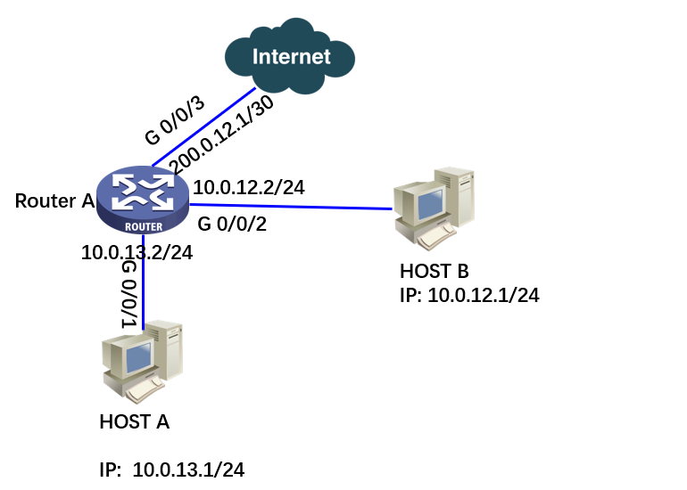

A. acl number 2000

rule 5 permit source 10.0.13.1 0.0.0.0

#

B. acl number 2000

rule 5 permit source 10.0.12.0 0.0.0.255

#

C. acl number 2000

rule 5 permit source 10.0.12.1 0.0.0.0

D. acl number 2000

rule 5 permit source 10.0.13.0 0.0.0.255

393.缺省情况下在SNMP协议中，代理进程使用（ ）端口号向NMS发送告警消息。

A. 163

B. 161

C. 162

D. 164

394. 如下图所示，下列交换机的（ ）端口会处于阻塞状态。

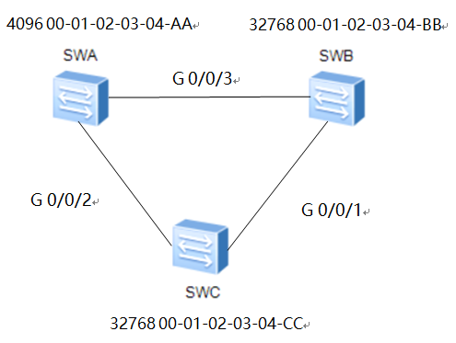

A. SWC的G0/0/2

B. SWC的G0/0/1

C. SWB的G0/0/3

D. SWA的G0/0/3

395. OSPFv3的邻接关系建立后的状态为（ ）。

A. Loading

B. 2-way

C. Full

D. Down

396. DHCPv6请求报文目的地址为（ ）。

A. FF01::1:2

B. FF02::1:2

C. FF02::1

D. FF02::2

397. 缺省情况下，在以太网链路上发送OSPFv3 HELLO报文的周期为（ ）秒。

A. 30

B. 10

C. 20

D. 40

398. Tracert诊断工具记录下每一个ICMP TTL超时消息的（ ），从而可以向用户提供报文到达目的地所经过的IP 地址。

A. 目的端口

B. 源端口

C. 目的IP地址

D. 源IP地址

399.如下图所示，所有主机之间都可以正常通行，则SWB中MAC地址和端口的对应关系正确的是（ ）。

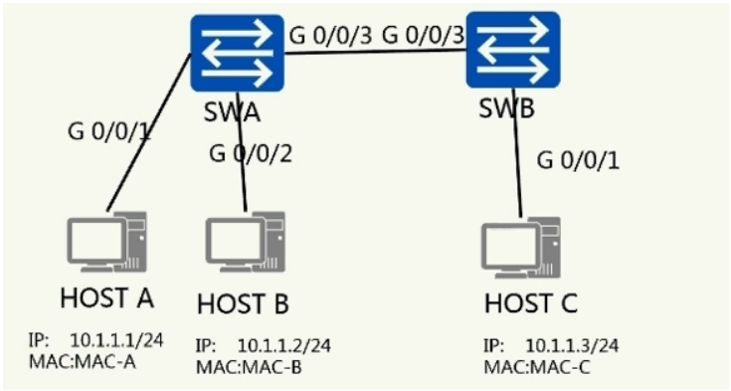

A. MAC-A G0/0/3 MAC-B G0/0/3 MAC-C G0/0/1

B. MAC-A G0/0/1 MAC-B G0/0/2 MAC-C G0/0/3

C. MAC-A G0/0/2 MAC-B G0/0/2 MAC-C G0/0/3

D. MAC-A G0/0/1 MAC-B G0/0/1 MAC-C G0/0/3

400.生成树协议中端口ID总长度是（ ）bit。

A. 16

B. 4

C. 2

D. 8

401.OSPF协议封装在（ ）数据包内。

A. IP

B. HTTP

C. UDP

D. TCP

402. IPv6地址中不包括（ ）类型的地址。

A. 单播地址

B. 组播地址

C. 广播地址

D. 任播地址

403. 如图所示，关于此网络拓扑图描述正确的是（ ）。

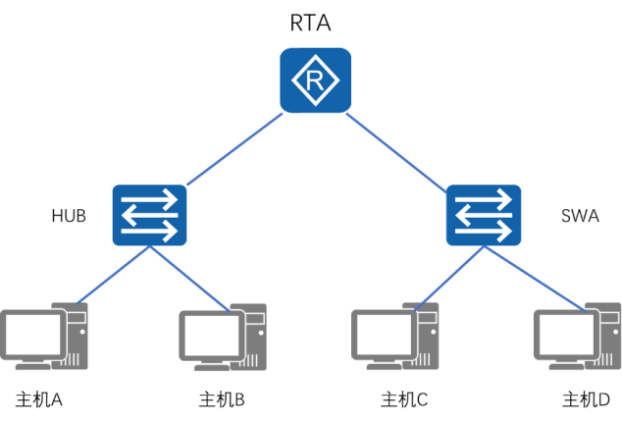

A. 此网络中有6个冲突域

B. 此网络中有6个广播域

C. 此网络中有12个冲突域

D. 此网络中有2个广播域

404. 下列关于RSTP协议中Backup端口说法正确的是（ ）。

A. Backup端口作为指定端口的备份，提供了另一条从根桥到相应网段的备份通路

B. Backup端口既转发用户流量又学习MAC地址

C. Backup端口不转发用户流量但是学习MAC地址

D. Backup端口提供了从指定桥到根的另一条可切换路径，作为根端口的备份端口

405. 如下图所示的网络，所有路由器运行OSPF协议，链路上方为Cost值的大小，则RA到达网络10.0.0.0/8的路径为（ ）。

A. A-B-D

B. RA无法到达10.0.0.0/8

C. A-D

D. A-C-D

406. 商业秘密保护与专利保护的共同点是( )。

A. 为权利人创造最佳效益 B. 受《正当竞争法》调节 C.实行公开原则 D. 采取隐蔽的方式

407. 如下图所示的网络，管理员希望Router A使用静态路由的方式，指定优先通过G0/0/1端口发送数据包给Router B，则在Router A输入的命令是（ ）。

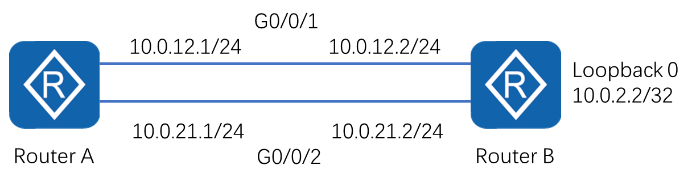

A.ip route-static 10.0.2.2 255.255.255.255 10.0.12.2

ip route-static 10.0.2.2 255.255.255.255 10.0.21.2 preference 40

B.ip route-static 10.0.2.2 255.255.255.255 10.0.12.2

ip route-static 10.0.2.2 255.255.255.255 10.0.21.2 preference 70

C.ip route-static 10.0.2.2 255.255.255.255 10.0.12.2

ip route-static 10.0.2.2 255.255.255.255 10.0.21.2

D.ip route-static 10.0.2.2 255.255.255.255 10.0.12.2 preference 70

ip route-static 10.0.2.2 255.255.255.255 10.0.21.2

408.下列（ ）属性不能作为衡量Cost的参数。

A. 时延

B. sysname

C. 跳数

D. 带宽

409.OSPF协议的HELLO报文中不包含（ ）字段。

A. Neighbor

B. sysname

C. Hello Interval

D. Network Mask

410.某公司网络管理员希望能够远程管理分支机构的网络设备，则（ ）协议会被用到。

A. VLSM

B. Telnet

C. RSTP

D. CIDR

411.交换机某个端口配置信息如下，则此端口在发送携带VLAN TAG（ ）的数据帧时剥离VLAN TAG。

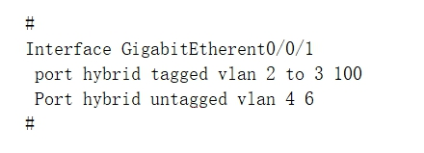

A. 4,5,6

B. 4,6

C. 1,4,6

D. 1,4,5,6

412.管理员在Router上进行了如下配置，那么连接在该路由器的G1/0/0接口下的一台主机，能够通过DHCP获取到( )地址。

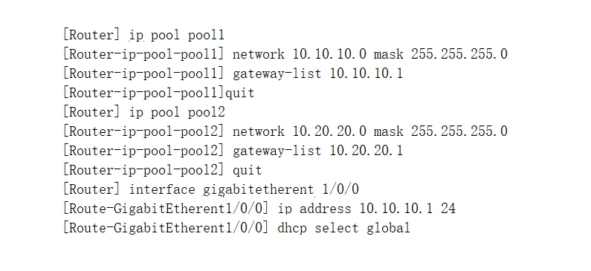

A. 该主机获取的IP地址属于10.10.10.0/24网络

B. 该主机获取不到IP地址

C. 该主机获取的IP地址属于10.20.20.0/24网络

D. 该主机获取的IP地址可能属于10.10.10.0/24网络，也可能属于10.20.20.0/24网络

413．Access端口发送数据帧时需进行（ ）处理。

A. 替换VLAN TAG转发

B. 剥离TAG转发

C. 打上PVID转发

D. 发送带TAG的报文

414.交换机某个端口配置信息如下，则此端口发送携带VLAN TAG（ ）的数据帧时，剥离VLAN TAG。

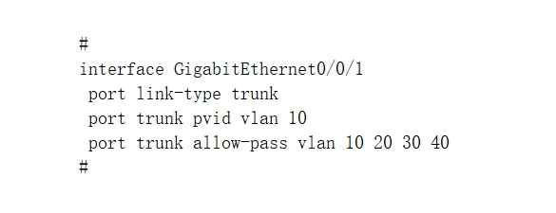

A. 10

B. 20

C. 30

D. 40

415.如下图所示的网络，路由器A使用手工模式的链路聚合，并且把G0/0/1和G0/0/2端口均加入聚合组1，关于Router A聚合端口1的状态说法，错误的是( )。

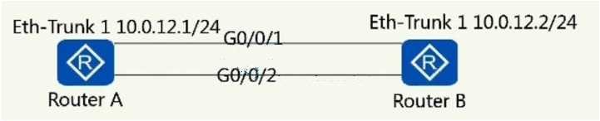

A. 只关闭Router B的G0/0/2端口，Eth-Trunk 1 protocol up

B. 同时关闭Router B的G0/0/1和G0/0/2端口，Eth-Trunk 1 protocol up

C. 只关闭Router B的G0/0/1端口，Eth-Trunk 1protocol up

D. 同时关闭Router B的G0/0/1和G0/0/2端口，Eth-Trunk 1 protocol down

416. 网络管理员为了将某些经常变换办公位置，因而经常会从不同的交换机接入公司网络的用户规划到 VLAN10 ，则应使用（ ）方式来划分VLAN 。

A. 基于端口划分VLAN

B. 基于协议划分VLAN

C. 基于MAC地址划分VLAN

D. 基于子网划分VLAN

417. 在路由器上通过命令disp RIP 查看到的RIP路由的Age time是指（ ）。

A. RIP报文更新间隔

B. RIP路由老化时间

C. RIP路由抑制时间

D. RIP路由倒换时间

418.缺省情况下，P2P链路上OSPFv3 HELLO报文的周期为（ ）秒。

A. 10

B. 20

C. 30

D. 40

419.网络管理员希望能够有效利用192.168.176.0/25网段的IP地址。现公司市场部门有20个主机，则最好分配（ ）地址段给市场部。

A. 192.168.176.160/27

B. 192.168.176.96/27

C. 192.168.176.0/25

D. 192.168.176.48/29

420.在VRP平台上使用ping命令时，如果需要指定一个IP地址作为回显请求报文的源地址，那么应该使用参数（ ）。

A. -s

B. -a

C. -d

D. -n

421.下列地址不能作为主机的IPv4地址的是（ ）。

A. A类地址

B. B类地址

C. C类地址

D. D类地址

422.某公司申请到一个C类IP地址段，但要分配给6个子公司，最大的一个子公司有26台计算机，不同的子公司必须在不同的网段中，则该最大的子公司的网络子网掩码应设为（ ）。

A.255.255.255.224

B.255.255.255.128

C.255.255.255.0

D.255.255.255.19

423.下列的备份介质中，单位容量的价格从低到高的顺序是（ ）。

A．磁带，CD/DVD，SSD，虚拟带库

B．CD/DVD，磁带，虚拟带库，SSD

C．磁带，CD/DVD，虚拟带库，SSD

D．CD/DVD，SSD，磁带，虚拟带库

424.交换机发送的配置BPDU中，不可能会出现的桥ID是（ ）。

A.4096 01-01-02-03-04-05

B.0 10-01-02-03-04-05

C.32768 06-01-02-03-04-05

D.0 00-01-02-03-04-05

425. 关于静态MAC地址表说法正确的是( )。

A. 由用户手工配置，并下发到各接口板，表项不可老化

B. 通过查看静态MAC地址表项，可以判断两台相连设备之间是否有数据转发

C. 在系统复位.接口板热插拔或接口板复位后，静态MAC地址表项会丢失

D. 通过查看指定静态MAC地址表项的个数，可以获取接口下通信的用户数

426. 生成树协议中使用（ ）参数来进行根桥的选举。

A. 端口ID

B. 交换机的system name

C. 根路径开销

D. 桥ID

427. 管理员发现两台路由器在建立OSPF邻居时，停留在TWO-WAY状态，则下面描述正确的是( )。

A. 路由器配置了相同的区域ID

B. 这两台路由器是广播型网络中的DR Other路由器

C. 路由器配置了错误的Router ID

D. 路由器配置了相同的进程ID

428. 某AR2200路由器通过OSPF和RIPv2同时学习到了到达同一网络的路由条目，通过OSPF学习到的路由的开销值是4882，通过RIPv2学习到的路由的跳数是4，则该路由器的路由表中将有 ( )。

A. OSPF和RIPv2的路由

B. OSPF的路由

C. 两者都不存在

D. RIPv2的路由

429. 如下图所示的网络，主机A通过Telnet登录到路由器A，然后在远程的界面通过FTP获取路由器B的配置文件，此时路由器A存在（ ）个TCP连接。

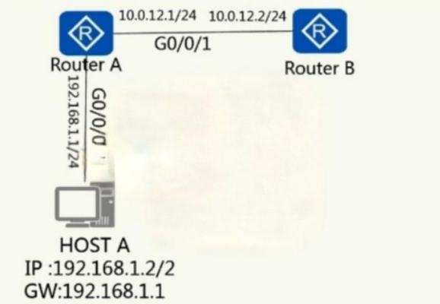

A. 1

B. 2

C. 3

D. 4

430. 命令port trunk allow-pass vlan all的作用是( )。

A. 相连的对端设备可以动态确定允许哪些VLAN ID通过

B. 如果为相连的远端设备配置了port default vlan 3命令，则两台设备间的VLAN 3无法互通

C. 与该端口相连的对端端口必须同时配置port trunk permit vlan all

D. 该端口上允许所有VLAN的数据帧通过

431.网络管理员在三层交换机上创建了VLAN 10，并在该VLAN的虚拟接口下配置了IP地址。当使用命令“display ip interface brief”查看接口状态时，发现VLANIF 10接口处于down状态，则应该通过（ ）操作来使得VLANIF 10接囗恢复正常。

A.在VLANIF 10接口下使用命令“undo shutdown”

B.将一个状态必须为Up的物理接口划进VLAN 10

C.将任意物理接口划进VLAN 10

D.将一个状态必须为Up且必须为Trurk类型的接口划进VLAN10

432.如图所示，网络管理员在SWA与SWB上创建VLAN2，并将两台交换机上连接主机的端口配置为Access端口，划入VLAN2。将SA的G0/0/1与SWB的G0/0/2配置为Trunk端口，允许所有VLAN通过。则要实现两台主机间能够正常通信，还需要（ ）。

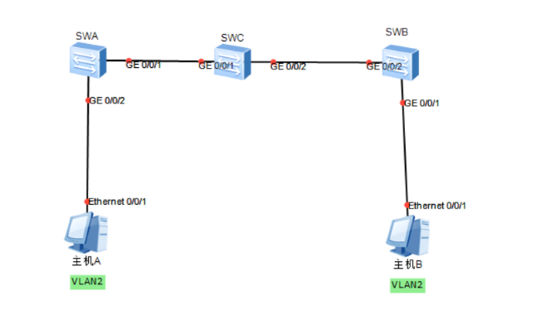

A.在SWC上创建VLAN2即可

B.配置SWC上的G0/0/1为trunk端口且允许VLAN2通过即可

C.配置SWC上的G0/0/1和G0/0/2为trunk端口且允许VLAN2通过即可

D.在SWC上创建VLAN2，配置G0/0/1和G0/0/2为trunk端口，且允许VLAN2通过

433.在SNMP中应用如下ACL：则下列说法错误的是( ) 。

acl number 2000

rule 5 permit source 192.168.1.2 0

rule10 permit source 192.168.1.3 0

rule 15 permit source 192.168.1.4 0

A.IP地址为192.168.1.5的设备可以使用SNMP服务

B.IP地址为192.168.1.3的设备可以使用SNMP服务

C.IP地址为192.168.1.4的设备可以使用SUMP服务

D.IP地址为192.168.1.2的设备可以使用SNMP服务

434.在如图所示的数据包封装格式中，字段（ ）将会被IPSec VPN的ESP协议加密。

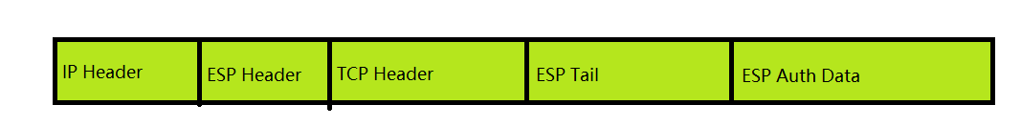

A.ESPHeader,TCPHeader,Data

B.ESPHeader,TCPHeader,Data,ESPTrailer

C.ESP Header,TCPHeader,Data,ESPTrailer,ESPAuth

D.TCP Header,Data,ESPTrailer

435.如下图所示，IPSec传输模式中AH协议认证的范围是( )。

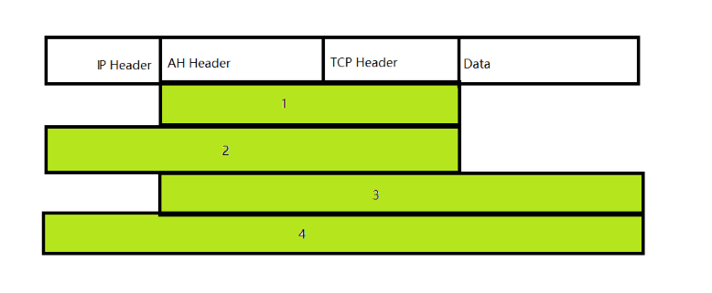

A.1

B.2

C.3

D.4

436. SAN 对于 NAS 统一存储的方案优势不包含（ ）。

A．用户不用去单独规划 SAN 和 NAS 存储容量

B．用户可以自由分配存储来满足应用环境的需求

C．用户不用关心对数据块及文件存储支持相关的容量利用率方面的问题

D．用户买一套 SAN 就可以实现 NAS 的功能

437.在邻接关系建立过程中，OSPFv3中DD报文的作用是( )。

A.用来向对端路由器发送所需要的LSA

B.发现、维护邻居关系

C.来描述自己的LSDB

D.请求缺少的LSA

438.如果一个接口的MAC地址为00E0-FCEF-0FEC，则其对应的EUI-64地址为（ ）。

A.02E0-FCFF-FEEF-0FEC

B.00E0-FCEF-FFFE-0FEC

C.00E0-FCFF-FFFE-0FEC

D.00E0-FCFF-FEEF-0FEC

439.IPv6报文头的（ ）字段可以用于QoS。

A.Next Header

B.Payload Length

C.Traffic Class

D.Version

440.在Telnet中应用如下ACL，下列说法正确的是( ) 。

acl number 2000

rule 5 deny source 172.16.105.3 0

rule 10 deny source 172.16.105.4 0

rule 15 deny source 172.16.105.5 0

rule 20 permit

#

A. IP地址为172.16.105.6的设备可以使用Telnet服务

B. IP地址为172.16.105.3的设备可以使用Telnet服务

C. IP地址为172.16.105.5的设备可以使用Telnet服务

D. IP地址为172.16.105.4的设备可以使用Telnet服务

441.DHCPv6客户端发送哪个报文，请求DHCPv6服务器为其分配IPv6地址和网络配置参数是( )。

A.Solicit

B.Advertise

C.Discovery

D.Request

442.段路由SR（SegmentRouting）是基于（ ）理念而设计的在网络上转发数据包的一种协议。

A.路由策略

B.目的路由

C.策略路由

D.源路由

443.采用MPLS标签双层嵌套技术的报文比原IP报文多了（ ）个字节。

A.4

B.8

C.16

D.32

444.一个IPv4数据包首部长度字段为20B，总长度字段为1500B，则此数据包有效载荷为( )。

A.20B

B.1520B

C.1480B

D.1500B

445.不可能是IPv4数据包首部长度的是（ ）。

A.20B

B.64B

C.60B

D.32B

446.以太网光接口只能工作在（ ）模式。

A.全双工  
B.半双工  
C.单工  
D.自协商  
447.RSTP协议中，当根端口失效的情况下，（ ）就会快速转换为新的根端口并立即进入转发状态。  
A.Backup端口  
B.Edge端口  
C.Forwarding端口  
D.Alternate端口

448.下图中所有交换机都开启了STP协议，假设所有端口的路径开销值都为200。则SWD的G0/0/4端口收到的配置BPDU报文中包含的跟路径开销值是( )。

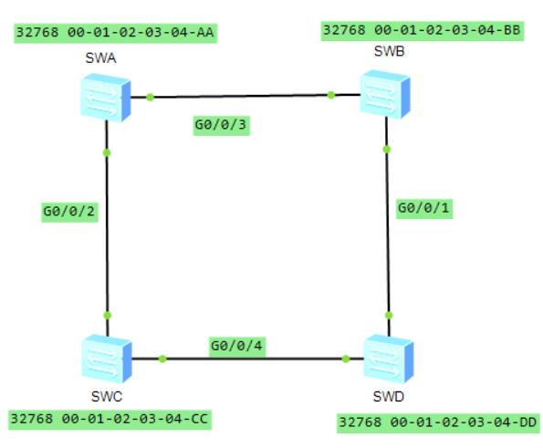

A.0  
B.200  
C.400  
D.600

449.如图所示，四台交换机都运行STP，各种参数都采用默认值。在根交换机某端口发送堵塞并无法通过该端口发送配置BPDU时，网络中blocked端口在（ ）之后会进入到转发状态。

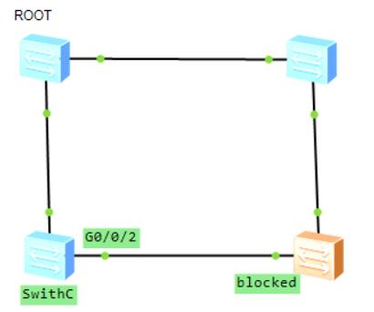

A.约30秒  
B.约50秒  
C.约15秒  
D.约3秒

450.在路由表中存在到达同一个目的网络的多个NextHop，这些路由称之为（ ）。

A. 等价路由

B. 默认路由

C. 多径路由

D. 次优路由

451.以下关于直连路由说法正确的是（ ）。

A. 直连路由优先级低于动态路由

B. 直连路由需要管理员手工配置目的网络和下一跳地址

C. 直连路由优先级高

D. 直连路由优先级低于静态路由

452. OSPF协议在进行主从关系选举时依据（ ）参数。

A. OSPF协议的进程号

B. Router ID

C. 启动协议的顺序

D. 接口IP地址

453.如下图所示的网络，所有链路均是以太网链路，并且所有路由器运行OSPF协议，则整个网络中选举（ ）个DR。

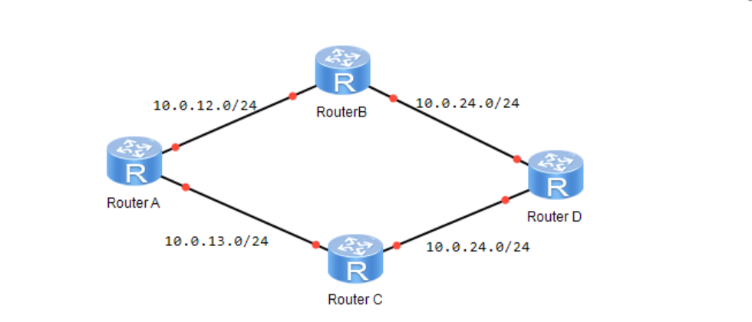

A.1

B.2

C.3

D.4

454.ARG3系列路由器和X7系列交换机上一个Eth-Trunk接口最多能加入（ ）个成员端口。

A.6

B.8

C.10

D.12

455.NAPT允许多个私有IP地址通过不同的端口号映射到同一个公有IP地址上，则下面关于NAPT中端口号描述正确的是（ ）。

A.必须手工配置端口号和私有地址的对应关系

B.只需要配置端口号的范围

C.需要使用ACL分配端口号

D.不需要做任何关于端口号的配置

456.如下图所示，IPSec采用隧道模式，则ESP加密的范围是（ ）。

|  |  |  |  |  |  |  |  |
| --- | --- | --- | --- | --- | --- | --- | --- |
| New IP  Header | AH  Header | ESP  Header | IP  Header | TCP  Header | Data | ESP  Tail | ESP Auth  Data |

|  |
| --- |
| 1 |

|  |
| --- |
| 2 |

|  |
| --- |
| 3 |

|  |
| --- |
| 4 |

A. 1

B. 2

C. 3

D. 4

457.IPv6组播地址标志字段（Flag）取值为（ ）时表示该组播地址是一个临时组播地址。

A. 0

B. 1

C. 2

D. 3

458.IPv6组播地址标志字段（Flag）取值为（ ）时表示该组播地址是一个永久组播地址。

A. 0

B. 1

C. 2

D. 3

459.基于MPLS标签最多可以标示出( )类服务等级不同的数据流。

A. 2

B. 4

C. 8

D. 16

460.某台路由器输出信息如下，则此接口采用的隧道协议是（ ）。

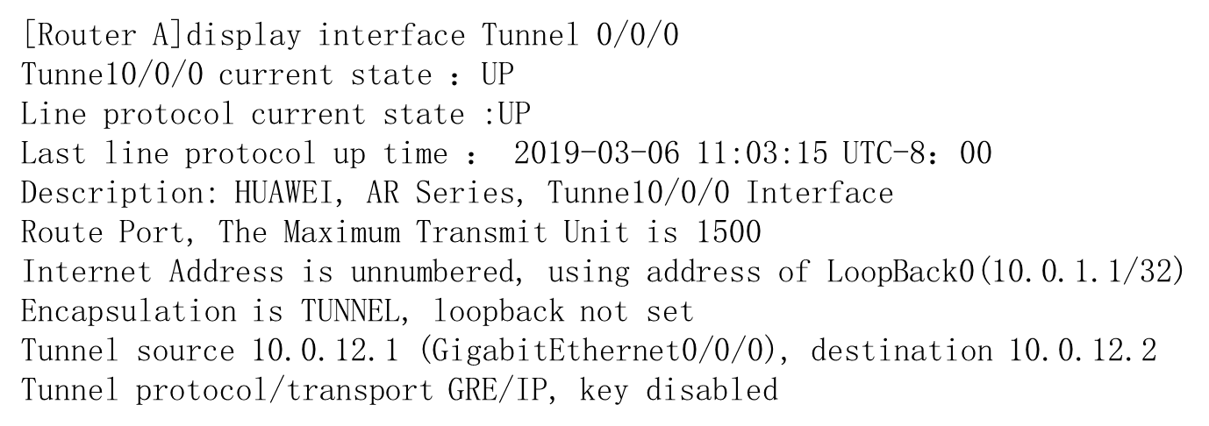

A. MPLS

B. IPSec

C. LDP

D. GRE

461.关于访问控制列表编号与类型的对应关系，下面描述正确的是（ ）。

A.基本的访问控制列表编号范围是1000-2999

B.二层的访问控制列表编号范围是4000-4999

C.高级的访间控制列表编号范围是3000-4000

D.基于接口的访问控制列表编号范围是1000-2000

462.如Display信息所示，当此交换机需要转发目的IAC地址为5489-98ec-f011的帧时，下面描述正确的是（ ）。

A.交换机将会在除了收到该帧的端口之外的所有端口泛洪该帧

B.交换机将会发送目标不可达的消息给源设备

C.交换机在MAC地址表中没有找到匹配的条目，所以将会丢弃该帧

D.交换机需要通过发送请求来发现MAC地址为5489-98ec-f011的设备

463.现有交换机MAC地址表如下，下列说法正确的是（ ）。

A.当交换机重启，端口Eth0/0/2学习到的MAC地址不需要重新学习

B.当交换机重启，端口Eth0/0/3学习到的MAC地址需要重新学习

C.从端口收到源MAC地址为5489-9811-0b49，目的MAC地址为5489-989d-1430的数据帧，从Eth0/0/2端口转发出去

D.从端口收到源MAC地址为5489-9885-18a8，目的MAC地址为5489-989d-1430的数据帧，从Eth0/0/1端口转发出去

464.某台交换机输出信息如下，下列说法正确的是（ ）。

A.MAC 5489-9885-18a8没有对应的端口信息，交换机出现BUG

B.MAC地址表中的所有条目都是交换机动态学习到的

C.交换机重启后，MAC 5489-9811-0b49需要被重新学习

D.交换机收到源MAC或者目的MAC为5489-9885-18a8的数据帧，都会将该帧丢弃

465.如图所示，交换机SWA在运行RSTP，管理员将SWA的E0/0/3端口配置为Edge Port后，使用一台交换机替代了主机C，则下面描述正确的是（ ）。

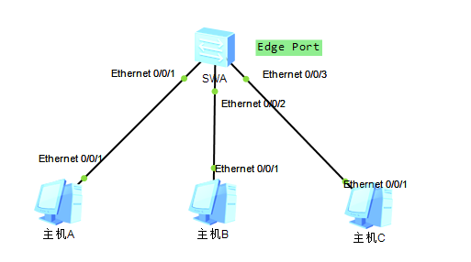

A.SWA的E0/0/3端口在接收到BPDU后，将会进行RSTP运算

B.所有主机中，只有主机A能够正常发送和接收数据

C.SWA的E0/0/3端口收到交换机发送的BPDU后会被关闭

D.SWA的E0/0/3端口将会丢弃接收到的BPDU，正常转发数据

466.在存在冗余的二层网络中，可以使用下列哪种协议避免出现环路（ ）。

A.ARP

B.STP

C.UDP

D.VRRP

467.Telnet协议默认使用的服务器端口号是( )。

A.21

B.24

C.22

D.23

468.PPP帧格式中的Flag字段的取值为（ ）。

A.0xFF

B.0x7E

C.0xEF

D.0x8E

469.如下图所示，假设SWA的MAC地址表如下，现在主机A发送一个目的MAC地址为MAC-B的数据帧，下列说法正确的是（ ）。

A.SWA将数据帧丢弃

B.将这个数据帧只从E0/0/2端口转发出去

C.将这个教据帧只从E0/0/3端口转发出去

D.将这个数据帧泛法出去

470.如下图所示，下列说法正确是（ ）。

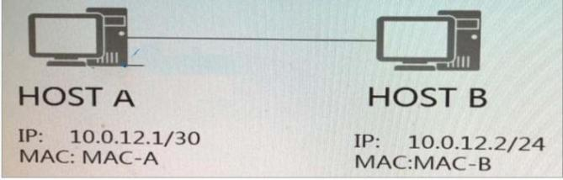

A.主机A和主机B的IP地址掩码不同，所以主机A和主机B不能通信

B.主机A和主机B的广播地址相同

C.只有把主机A和主机B的掩码设置为一致，主机A和主机B才能通信

D.主机A可以ping通主机B

471.OSPF协议在（ ）状态下确定DD报文的主从关系。

A.2-way

B.Exchange

C.ExStart

D.Full

472.如下图所示，下列说法正确的是（ ）。

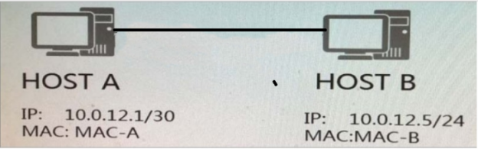

A.主机A和主机B不能获取对方的MAC地址

B.主机A的ARP缓存中存在如下条目：10.0.12.5 MAC-B

C.主机A可以ping通主机B

D.主机A和主机B的广播地址相同

473.如下图所示的网络，要求主机A所在的网络通过EasyIP的方式访问Internet，则在路由器A的G0/0/3接口需要使用（ ）ACL。

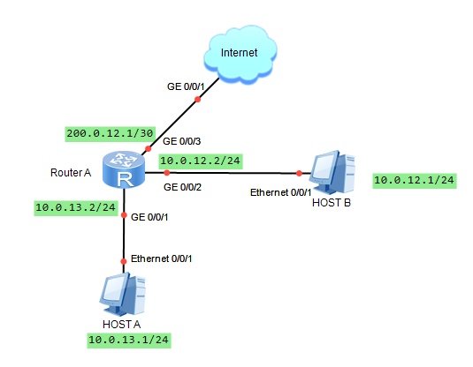

acl number 2000

rule 5 permit source 10.0.12.1 0.0.0.0

acl number 2000

rule 5 permitsource10.0.13.0 0.0.0.255

acl number 2000

rule 5 permit source 10.0.15.1 0.0.0.0

acl number 2000

rule 5 permit source 10.0.12.0 0.0.0.255

474．FC 协议中，以下（ ）层负责编码和解码。

A．FC-0

B．FC-1

C．FC-2

D．FC-3

475.如下图所示，IPSec传输模式中AH的头部应该插入到（ ）位置。

|  |  |  |  |  |  |  |
| --- | --- | --- | --- | --- | --- | --- |
| 1 | IP Header | 2 | TCP Header | 3 | Date | 4 |

A. 1

B. 2

C. 3

D. 4

476.以下（ ）远程登录方式是安全的。

A. Telnet

B. Stelnet v100

C. Stelnet v2

D. Stelnet v1

477.以下业务模块的ACL默认动作为permit的是（ ）。

A. HTTP

B. SNMP

C. Telnet

D. 流策略

478.IPv6地址2019::8:AB对应的Solicited-node组播地址为（ ）。

A. FF02::1:FF08:AB

B. FF02::FF08:AB

C. FF02::1:FE08:AB

D. FF02::1:FF20:19

479.DHCPv6客户端发送的DHCPv6请求报文的目的端口号为（ ）。

A. 546

B. 548

C. 547

D. 549

480.IPv6报文头比IPv4报文头增加了（ ）字段。

A. Version

B. Flow Label

C. Destination Address

D. Source Address

481.LDP的倒数第二跳弹出机制（PHP），可以使得标签在倒数第二跳LSR上弹出，这样做可以降低( )设备的报文处理复杂度。

A. 后一跳和倒数第二跳设备

B. 倒数第二跳设备

C. 全部MPLS网络设备

D. 后一跳设备

482.某台交换机STP端口输出信息如下：下列说法错误的是( )。

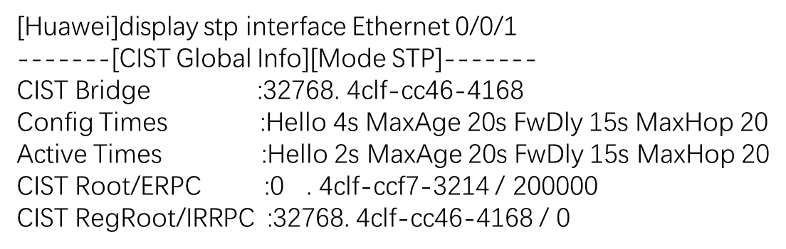

A. 该交换机非根桥

B. Forward-delay为20s

C. 配置BPDU的MaxAge为20s

D. 该端口发送配置BPDU的周期为2s

483.现有一台交换机通过一个端口和对端设备的指定端口直连，但是该端口不转发任何报文，却可以通过接收BPDU来监听网络变化，那么该端口的角色应该是（ ）。

A.Root端口

B.Designated端口

C.Alternate端口

D.Disable端口

484.STP下游设备通知上游设备发生拓扑变化时发送的报文是( )。

A.TCA报文

B.TC报文

C.配置BPDU

D.TCN BPDU

485.交换机MAC地址表如下，下列说法正确的有( )。

[Huawei]dis mac-address

MAC address table of slot 0:

MAC Address VLAN/ PEVLAN CEVLAN Port Type LSP/LSR-ID

VSI/SI MAC-Tunnel

5489-9885-18a8 1 - - - blackhole -

5489-9811-0b49 1 - - Eth0/0/3 static -

Total matching items on slot 0 displayed = 2

MAC address table of slot 0:

MAC Address VLAN/ PEVLAN CEVLAN Port Type LSP/LSR-ID

VSI/SI MAC-Tunnel

5499-989d-1d30 1 - - Eth0/0/1 dynamic 0/-

Total matching items on slot 0 displayed = 1

---------------------------------------------------------------------

A.交换机收到目的MAC地址为5489-9811-0b49的数据帧一定会丢弃

B.交换机收到目的MAC地址为5489-9885-18a8的数据帧一定会丢弃

C.交换机收到源MAC地址为5489-9811-0b49的数据帧一定会丢弃

D.交换机收到目的MAC地址为5489-989d-1d30的数据帧一定会丢弃

486.ip route-static 10.0.12.0 255.255.255.0 192.168.1.1关于此命令描述正确的是（ ）。

A.如果路由器通过其他协议学习到和此路由相同目的网络的路由，路由器将会优先选择此路由

B.此命令配置了一条到达10.0.12.0网络的路由

C.该路由的优先级为100

D.此命令配置了一条到达192.168.1.1网络的路由

487.OSPF协议使用哪种状态表示邻居关系已经建立（ ）。

A.2-way

B.Down

C.Attempt

D.Full

488.缺省情况下，广播网络上OSPF协议HELLO报文发送的周期为（ ）。

A.10s

B.40s

C.30s

D.20s

489.两台路由器通过PPP链路互连，管理员在两台路由器上配置了OSPF，且运行在同一个区域中，如果它们的Router ID相同，则下面描述正确的（ ）。

A.两台路由器将会建立正常的完全邻居关系

B.两台路由器将不会互相发送hel1o信息

C.两台路由器将会建立正常的完全邻接关系

D.VRP会提示两台路由器的Router ID冲突

490.适用于IPv6的OSPF版本是( )。

A.OSPFv1

B.OSPFv3

C.OSPFv4

D.OSPFv2

491.一台windows主机初次启动，如果无法从DHCP服务器处获取地址，则此主机可能会使用的IP地址是（ ）。

A.127.0.0.1

B.169.254.2.33

C.255.255.255.255

D.0.0.0.0

492.DHCP DISCOVER报文的主要作用是( )。

A.客户端用来寻找DHCP服务器

B.DHCP服务器用来响应DHCP DISCOVER报文，此报文携带了各种配置信息

C.服务器对REQUEST报文的确认响应

D.客户端请求配置确认，或者续借租期

493.如图所示，两台主机通过单臂路由实现主机间通信，当RTA的G0/0/1.2子接口收到主机B发送给主机A的数据帧时，RTA将执行( )操作。

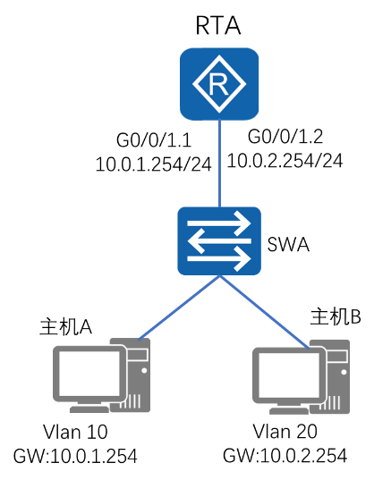

A.RTA将丢弃该数据帧

B.RTA将数据帧通过G0/0/1.1子接口直接转发出去

C.RTA删除VLAN标签20后，由G0/0/1.1接口发送出去

D.RTA先要删除VLAN标签20，然后添加VLAN标签10，再由G0/0/1.1接口发送出去

494.以下关于LACP模式的链路聚合说法正确的是( )。

A.LACP模式下不能设置活动端口的数量

B.LACP模式下所有活动接口都参与数据的转发，分担负载流量

C.LACP模式下最多只能有4个活动端口

D.LACP模式下链路两端的设备相互发送LACP报文

495.PPP链路建立过程中由Dead阶段可以直接转化为（ ）阶段。

A.Authenticate

B.Terminate

C.Establish

D.Network

496.以太网数据帧的Length/Type字段取值（ ）时，表示承载的是PPPoE会话阶段的报文。

A.0x8863

B.0x8864

C.0x0800

D.0x0806

497．以下关于 FC 协议和 SCSI 协议的关系描述错误的是（ ）。

A、FC 可以通过构建帧来传输 SCSI 指令、数据和状态信息单元

B、FC 或者 iSCSI 协议是用来承载 SCSI 协议的，是对 SCSI 协议的一种扩展

C、SCSI 是 FC4 的上层协议，SCSI 是 FC 协议的子集

D、FC 是 SCSI 的替代

498.支持加密特性的SNMP协议版本是（ ）。

A.SNMPv2c

B.SNMPv3

C.SNMPv2

D.SNMPv1

499.DHCPv6服务器发送的DHCPv6 ADVERTISE报文目的端口号为（ ）。

A. 548

B. 547

C. 549

D. 546

500.当DHCPv6客户端收到DHCPv6服务器发送的RA报文中的M/O标记位取值为（ ）时，DHCPv6客户端采用DHCPv6有状态自动配置获取IPv6地址和其它配置信息。

A. 10

B. 11

C. 1

D. 0

**二、**多选题**（**每小题的备选答案中不止1个答案符合题目要求**）**

1．下列说法中错误的是(　 　)。

A. 使用Telnet连接到交换机不需要为交换机配置IP地址

B. 使用SNMP来管理交换机也不需要为交换机配置IP地址

C. 使用SNMP来管理交换机时就需要为交换机配置IP地址

D. 交换机配置IP地址的作用是为增加管理深度

2．Windows Server支持(　 　)服务启动模式。

A. 自动 B. 手动 C. 已禁用 D. 激活

3.按照网络分级设计模型，通常把网络设计分为 3 层，即核心层、汇聚层和接入层，以下关于分级网络的描述中，正确的是( )。

A.核心层承担访问控制列表检查功能

B.汇聚层实现网络的访问策略控制

C.工作组服务器放置在接入层

D.在接入层可以使用集线器代替交换机

4.关于 DHCP 协议，下列说法中正确的是( )。

A． DHCP 服务器默认租约期是 8 天

B． DHCP 协议的作用是为客户机动态地分配 IP 地址

C． 客户机发送 dhcpdiscovery 报文请求 IP 地址

D． DHCP 协议提供 IP 地址到域名的解析

5. 关于 WWW 服务，以下说法正确的是( )。

A．WWW 服务采用的主要传输协议是 HTTP

B．WWW 服务以超文本方式组织网络多媒体信息

C．用户访问 Web 服务器可以使用统一的图形用户界面

D．用户访问 Web 服务器不需要知道服务器的 URL 地址

6. 下列有关外部网关协议 RIP 的描述错误的是( )。

A．RIP 是基于链路状态算法的协议

B.RIP 是基于距离向量算法的协议

C．RIP 的主要功能是与其它自治域的 RIP 交换网络可达信息

D．RIP 可以将相似路由合并为一条路由

7. 下列关于集线器的描述中，正确的是( )。

A.集线器是基于 MAC 地址识别完成数据转发的

B.连接到集线器的结点发送数据时，将执行 CSMA/CD 介质访问控制方法

C. 通过在网络链路中串接一个集线器可以监听该链路中的数据包

D. 连接到一个集线器的所有结点共享一个冲突域

8.下列关于以太网的说法正确的是（ ）。

A.千兆以太网具有自动协商功能，可以和百兆以太网自动适配速率

B.千兆以太网采用5类双绞线互联长度不能超过100米

C.快速以太网可以提供全双工通信，总带宽达到200兆

D.千兆以太网只能提供全双工通信，并且不允许中继器互联千兆以太网

9.关于距离矢量算法正确的是（ ）。

A.使用距离适量算法的协议只从自己的邻居获得信息

B.路由信息的矢量算法是（目标网络，metric）

C.距离适量算法是靠传递路由信息来实现的

D.距离矢量算法不会产生路由环路问题

10.下列属于内置的域本地组的是（ ）。

A.Print Operators

B.Replicators

C.Users

D.Account Operators

11.关于全局组的描述不正确的是（ ）。

A.在任何域内都可以获得资源访问权限

B.Administrator组属于全局组

C.其中的帐号不能改变

D.可以被加入本地组中

12.对于快捷方式说法正确的是（ ）。

A.快捷方式的链接可自动更新

B.可以和用户界面中的任意对象相连

C.是指向一个对象的指针

D.删除快捷方式会影响真正的应用程序

13.制定备份策略需要考虑的是（ ）。

A.决定备份类型的组合

B.决定备份哪些文件和文件夹

C.决定采用什么备份工具进行备份

D.选择适当备份时间

14．下列选项中，属于安全管理主要内容的是(　 　)。

A. 保障网络管理系统本身的安全 B. 维护系统日志

C. 控制资源访问 D. 计费限制

15．“数据备份”实际上包含了两层意思(　 　)。

A. 数据备份 B. 数据保留

C. 数据检测 D. 数据恢复

16.计算机网络中信息传递的调度控制技术可分为( ) 。

A. 拥塞控制 B. 防止死锁 C. 流量控制 D. 时延控制

17.对于交换机的描述正确的是( ） 。

A. 交换机对应于 OSI 模型的数据链路层

B. 交换机不可以对 MAC 地址进行绑定

C. 交换机对应于 OSI 模型的第二层

D. 交换机可以对 MAC 地址进行绑定

18.以下说法错误的是（ ）

A. 当重点负载的UPS发生故障，不应盲目关机，应用旁路继续供电，然后通知UPS维修工程师解决故障，经济条件较好的用户采用热备

B. UPS使用的一般是无须维护的锂电池

C. 开关UPS要有顺序开机时应先开逆变器开关，再开UPS电源输入开关，关机则相关

D. 使用UPS电源时，空气开关的容量应为越大越好

19.计算机网络通信中，通常使用的交换技术包括（ ）。

A 数据交换 B.线路交换 C.报文交换 D.分组交换

20.OSI模型的传输层包括两个协议，它们是（ ）。

A. UDP协议 B. HTTP协议 C. TCP协议 D.IP协议

21.如下图所示，交换机开启STP协议，当网络稳定后，下列说法正确的是（ ） 。

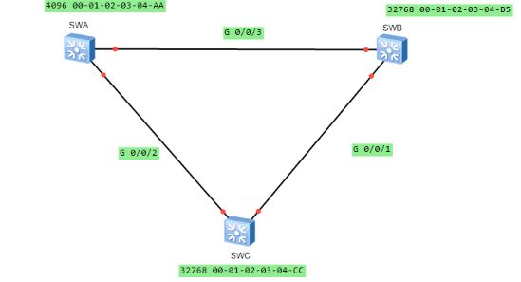

A.SWB是这个网络中的根桥

B.SWA是这个网络中的根桥

C.SWB中两个端口都是处于Forwarding状态

D.SWC中两个端口都是处于Forwarding状态

22.下图所示的两台交换机都开启了STP协议，某工程师对此网络做出如下结论，你认为正确的有（ ）。

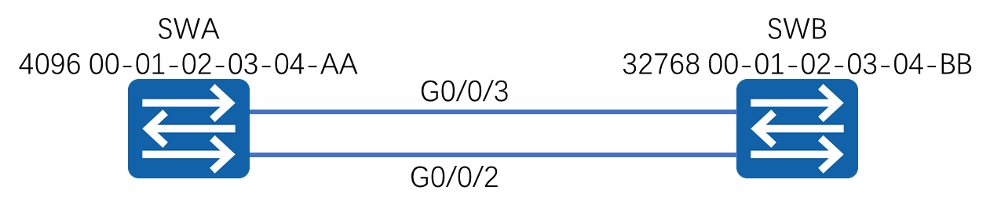

A. SWB的G0/0/2端口稳定在Forwarding状态

B. SWA的G0/0/2端口稳定在Forwarding状态

C. SWB的两个端口都是指定端口

D. SWA的G0/0/3端口稳定在Forwarding状态

23.RSTP协议比STP协议增加了（ ）端口角色。

A. Alternate端口

B. Backup端口

C. 根端口

D. 指定端口

24.运行STP协议的交换网络在进行生成树计算时用到了（ ）参数。

A. 根路径开销

B. 端口ID

C. 桥ID

D. Forward Delay

25．如下图所示的网络，在路由器A和路由器B输入下列（ ）命令可以使主机A能够Ping通主机B。

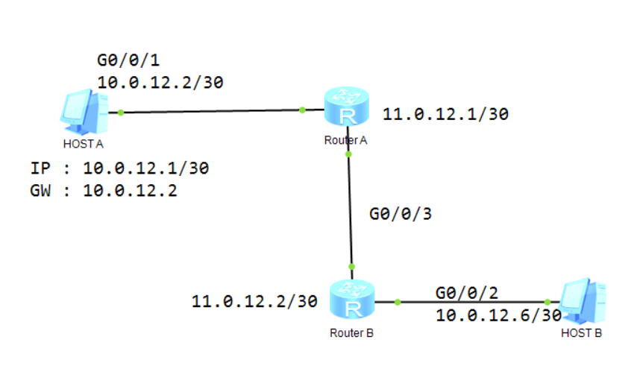

A. Router A : ip route-static 10.0.12.5 255.255.255.252 11.0.12.1

Router B : ip route-static 10.0.12.1 255.255.255.252 11.0.12.2

B. Router A : ip route-static 0.0.0.0 0.0.0.0 11.0.12.1

Router B : ip route-static 0.0.0.0 0.0.0.0 11.0.12.2

C. Router A : ip route-static 10.0.12.5 255.255.255.252 11.0.12.2

Router B : ip route-static 10.0.12.1 255.255.255.252 11.0.12.1

D. Router A : ip route-static 0.0.0.0 0.0.0.0 11.0.12.2

Router B : ip route-static 0.0.0.0 0.0.0.0 11.0.12.1

26.如下图所示的网络，在Router A设备里面存在如下配置，则下列说法正确的是（ ）。

ip route-static 10.0.2.2 255.255.255.255 10.0.12.2

ip route-static 10.0.2.2 255.255.255.255 10.0.21.2 preference 70

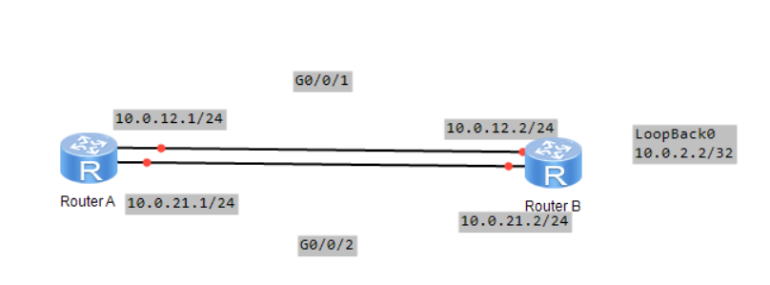

A. Router A路由表中到达10.0.2.2的NextHop为10.0.12.2

B. 如果G0/0/1端口Down，则Router A到达10.0.2.2的路由NextHop更改为10.0.21.2

C. Router A路由表中到达10.0.2.2的NextHop为10.0.21.2

D. 如果G0/0/2端口Dowm，则Router A到达10.0.2.2的路由NextHop更改为10.0.12.2

27.如下图所示的网络，（ ）命令可以使R1可以转发目的IP地址为10.0.3.3的数据包。

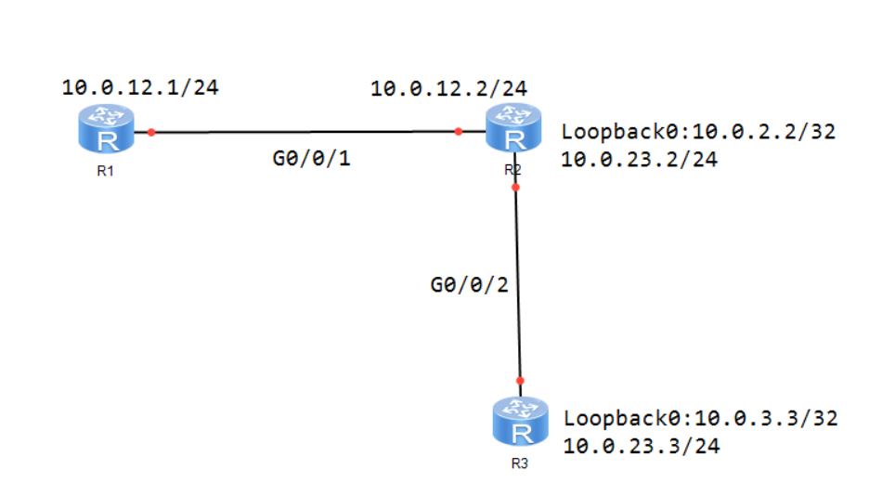

A. ip route-static 10.0.3.3 255.255.255.255 10.0.12.2

B. ip route-static 10.0.2.2 255.255.255.255 10.0.12.2

ip route-static 10.0.3.3 255.255.255.255 10.0.2.2

C. ip route-static 0.0.0.0 0.0.0.0 10.0.12.2

D. ip route-static 10.0.3.3 255.255.255.255 10.0.2.2

28.交换机某个端口输出信息如下，下列说法错误的是（ ）。

A. 如果数据帧携带的VLAN TAG为200，则交换机剥离VLAN TAG发出

B. 如果该端口收到不带VLAN TAG的数据帧则，则交换机需要添加VLAN TAG100

C. 该端口的链路类型为Hybrid类型

D. 如果数据帧携带的VLAN TAG为100，则交换机剥离VLAN TAG发出

29.下列描述正确的是（ ）。

A. 路由表中下一跳是多余的，有出接口就可以指导报文转发

B. 通过不同路由协议获得的路由，其优先级也不相同

C. 不同路由协议所定义的度量值不具有可比性

D. 不同路由协议所定义的度量值具有可比性

30.ip route-static 10.0.2.2 255.255.255.255 10.0.12.2 preference 20，关于此命令说法正确的是( )。

A. 该路由可以指导目的IP地址为10.0.2.2的数据包转发

B. 该路由可以指导目的IP地址为10.0.12.2的数据包转发

C. 该路由优先级为20

D. 该路由的NextHop为10.0.12.2

31.如下图所示的网络，网络管理员在进行流量规划时希望主机A发往主机B的数据包经过路由器之间的G0/0/3接日，主机B发往主机A的数据包经过路由器之间的 G0/0/4接口，（ ）命令可以实现这个需求。

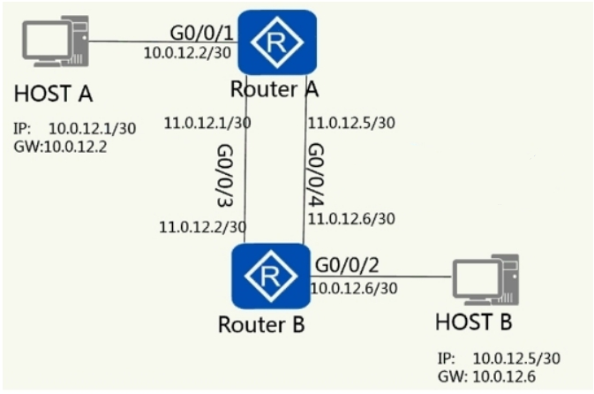

A. Router A：ip route-static 10.0.12.5 255.255.255.252 11.0.12.2

Router B：ip route-static 10.0.12.1 255.255.255.252 11.0.12.5

B. Router A：ip route-static 0.0.0.0 0.0.0.0 11.0.12.6

Router B：ip route-static 0.0.0.0 0.0.0.0 11.0.12.1

C. Router A：ip route-static 10.0.12.5 255.255.255.252 11.0.12.6

Router B：ip route-static 10.0.12.1 255.255.255.252 11.0.12.1

1. Router A：ip route-static 0.0.0.0 0.0.0.0 11.0.12.2

Router B：ip route-static 0.0.0.0 0.0.0.0 11.0.12.5

32. 以下（ ）字段是IPv6和IPv4报文头中都存在的字段。

A. Source Address

B. Version

C. Destination Address

D. Next Header

33.MPLS头部包括（ ）字段。

A. Label

B. EXP

C. TTL

D. Tos

34. IPv4首部中的（ ）字段和分片相关。

A. Fragment Offset

B. Flags

C. TTL

D. Identification

35. 以下（ ）MAC地址不会老化。

A. 动态MAC地址

B. 黑洞MAC地址

C. 静态MAC地址

D. 端口MAC地址

36.下列关于OSPF邻居状态说法正确的有（ ）。

A. Exchange状态下路由器相互发送包含链路状态信息摘要的DD报文，描述本地LSDB的内容

B. OSPF的主从关系是在ExStart态下形成的

C. 路由器LSDB同步之后，转化为Ful1状态

D. DD报文的序列号是在Exchange状态下决定的

37.[R1]ospf

[R1-ospf-1]area 1

[R1-ospf-1-area-0.0.0.1]network 10.0.12.0 0.0.0.255

如配置所示，管理员在R1 上配置了OSPF，但R1学习不到其他路由器的路由，那么可能的原因是（ ）。

A. 此路由器没有配置认证功能，但是邻居路由器配置了认证功能

B. 此路由器配置时，没有配置OSPF进程号

C. 此路由器配置的区域ID和它的邻居路由器的区域ID不同

D. 此路由器在配置OSPF时没有宣告连接邻居的网络

38.下列关于缺省路由的说法正确的有 ( )。

A. 缺省路由只能由管理员手工配置

B. 在路由表中，缺省路由以到网络0.0.0.0（掩码也为0.0.0.0）的路由形式出现

C. 任何一台路由器的路由表中必须存在缺省路由

D. 如果报文的目的地址不能与路由表的任何目的地址相匹配，那么该报文将选取缺省路由进行转发

39.如下图所示的网络，路由器A和路由器B建立OSPF邻居关系，路由器A的OSPF进程号为1，区域号为0，可以使路由器B获得主机A所在网段的路由的方式是（ ）。

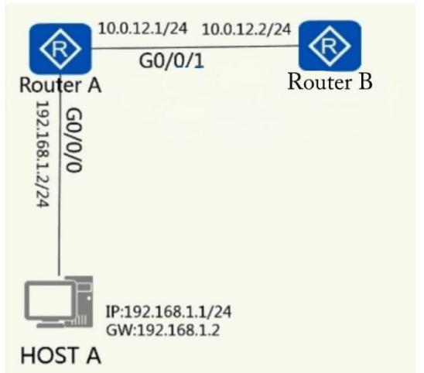

A. ospf 1 area 0.0.0.0 network 192.168.1.0 0.0.0.255 #

B. ospf 1 import-route direct #

C. ospf 1 area 0.0.0.0 network 192.168.0.0 0.0.255.255

D. ospf 1 area 0.0.0.0 network 192.168.1.2 0.0.0.0 #

40.下列对空调的维护所采取的方法中，正确的是( ) 。

A.定期清洗面板和滤尘网

B.清洁面板,用软布蘸上温水或中性清洁剂轻轻擦拭,然后用干的软布擦干

C.换季不用时,取出遥控器内的电池

D.清洁滤尘网时,可用软刷蘸酸性清洁剂刷洗, 然后用干的软布擦干

41.下列选项中是路由协议的有（ ）。

A. BGP

B. IPX

C. OSPF

D. IP

42.DHCP包含的报文类型有（ ）。

A. DHCP ROLLOVER

B. DHCP DISCOVER

C. DHCP REQUEST

D. DHCP OFFER

43.如图所示的网络中，下列描述正确的是（ ）。

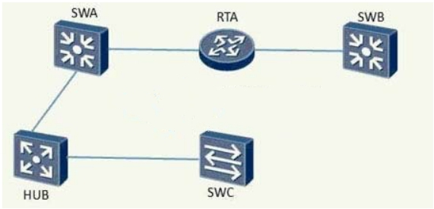

A. RTA与SWC之间的网络为同一个冲突域

B. SWA与SWC之间的网络为同一个广播域

C. SWA与SWC之间的网络为同一个冲突域

D. SWA与SWB之间的网络为同一个广播域

44. 关于 OSPF 中的 DD报文和 LSA描述正确的是（ ）。

A. DD 报文中包含 LSA 的详细信息

B. DD 报文中仅包含 LSA 的头部信息

C. LSA 的头部可以唯一标识一个 LSA

D. LSA头部只是LSA的一小部分

45. 下面关于 PPP 描述正确的是（ ）。

A. 对物理层而言，PPP 支持异步链路和同步链路

B. PPP 扩展性不好，不可以部署在以太网链路上

C. PPP 支持明文和密文认证

D. PPP 支持多种网络层协议，如 IPCP、IPXCP

46.路由器Router D邻居关系如下，下列说法正确的是（ ）。

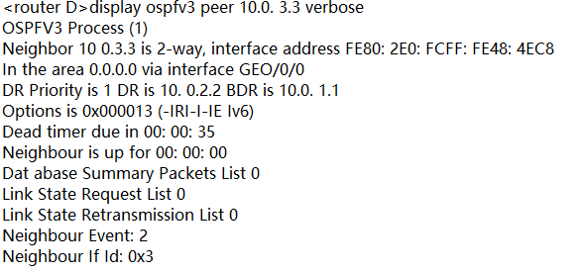

A. DR路由器的Router-ID为10.0.2.2

B. DR路由器的Router-ID为10.0.1.1

C. 本路由器是DROther路由器

D. 本路由器和Router-ID为10.0.3.3的路由器不能直接交换链路状态信息

47.SR（Segment Routing）的产生的原因之一是因为传统的LDP存在一些制约其发展的因素，以下关于LDP的问题描述正确有（ ）。

A. LDP算路依赖与IGP，在IGP与LDP不同步的情况下会造成黑洞，影响业务

B. LDP本身有11种协议报文，在应用时大大增加了链路带宽的消耗和设备CPU利用率

C. LDP只支持IGP最短路径（最小开销）进行路径计算，不支持流量工程

D. LDP无法实现标签自动分配

48.关于传输层协议说法正确的有（ ）。

A.UDP使用SYN和ACK标志位来请求建立连接和确认建立连接

B.知名端口号范围为0-1023

C.UDP适合传输对时延敏感的流量，并且可以依据报文首部中的序列号字段进行重组

D.TCP连接的建立是一个三次握手的过程，而TCP连接的终止则要经过四次握手

49.管理员想要更新AR2200路由器的VRP，则正确的方法有（ ）。

A.管理员把AR2200配置为TFTP服务器，通过TFTP来传输VRP软件

B.管理员把AR2200配置为TFTP客户端，通过TFTP来传输VRP软件

C.管理员把AR2200配置为FTP服务器，通过FTP来传输VRP软件

D.管理员把AR2200配置为FTP客户端，通过FTP来传输VRP软件

50. OSPF协议支持的网络类型有( )。

A. 广播类型

B. 点到点

C. 点到点类型

D. NBMA

51. OSPF协议邻居关系的稳定状态包括（ ）。

A. Down

B. Full

C. 2-way

D. Attempt

52. 下列路由协议中属于动态路由协议的是（ ）。

A. OSPF

B. BGP

C. Direct

D. Static

53. 如图所示，所有路由器运行OSPF协议，要求OSPF进程号为1，并且区域号为0，（ ）命令可以在路由器Router A上实现这个需求。

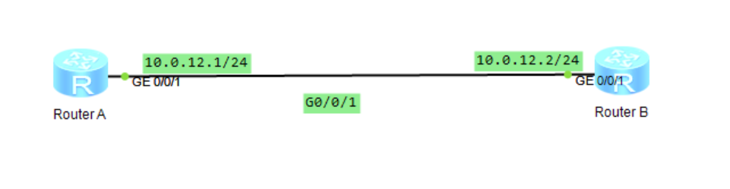

A. # ospf 1 area 0.0.0.0 network 10.0.12.1 0.0.0.0 #

B. # ospf 1 area 0.0.0.0 network 10.0.12.0 0.0.0.3 #

C. # ospf 1 area 0.0.0.0 network 10.0.12.0 0.0.0.255 #

D. # interface GigabitEthernet0/0/1 ip address 10.0.12.1 255.255.255.0

54. 在OSPF协议中，下面对DR的描述中正确的是（ ） 。

A. DR和BDR之间也要建立邻接关系

B. 若两台路由器的优先级值相等，则选择Router ID大的路由器作为DR

C. 若两台路由器的优先级值不同，则选择优先级值较小的路由器作为DR

D. 默认情况下，本广播网络中所有的路由器都将参与DR选举

55. 如图所示，两台路由器配置了OSPF之后，管理员在RTA上配置了<silent-interface s0/0/1>命令，则下面描述正确的是（ ）。

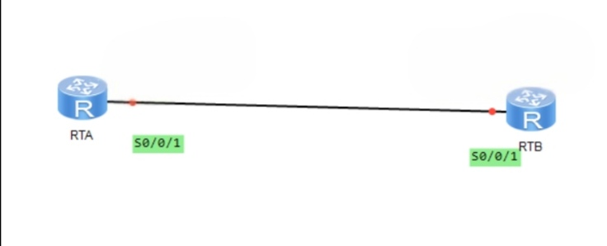

A. RTA会继续接收并分析处理RTB发送的OSPF报文

B. 两台路由器的邻居关系将会down掉

C. RTA将不再发送OSPF报文

D. 两台路由器的邻居关系将不会受影响

56. 目前，公司有一个网络管理员，公司网络中的AR2200通过Telnet直接输入密码后就可以实现远程管理。新来了两个网络管理员后，公司希望给所有的管理员分配各自的用户名与密码，以及不同的权限等级。应按（ ）操作。

A. 在配置每个管理员的帐户时，需要配置不同的权限级别

B. Telnet配置的用户认证模式必须选择AAA模式

C. 在AAA视图下配置三个用户名和各自对应的密码

D. 每个管理员在运行Telnet命令时，使用设备的不同公网IP地址

57. 如下图所示网络，路由器使用子接口作为主机的网关，网关的IP地址为10.0.12.2，（ ）命令可以实现这个需求。

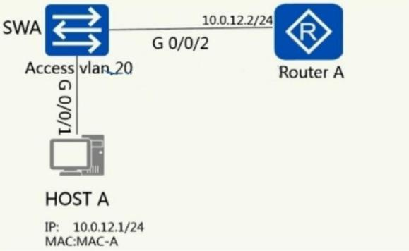

58.如下图所示的网络，交换机配置信息如下，据此网络和配置，下列说法正确的是（ ）。

Router B

Interface Serial1/0/0 link-protocol ppp

Ip address 10.0.21.1 255.255.255.0

#

Ospf 1 router-id 10.0.21.1 area 0.0.0.0

Network 10.0.21.1 0.0.0.0

#Router A

Interface Serial1/0/0 link-protocol ppp

address 10.0.12.1 255.255.255.0#

1 rouer-id 10.0.12.1

Area 0.0.0.0

Network 10.0.12.1 0.0.0.0#

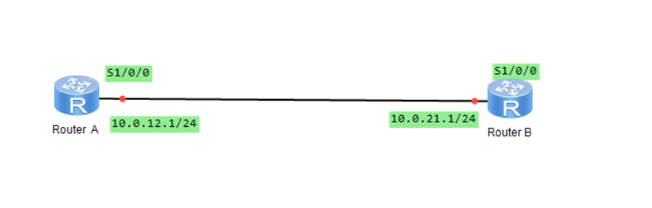

A.路由器A和路由器B学习不到对方接口的MAC地址

B.路由器A和路由器B存在ARP表

C.两台路由器可以建立OSPF邻接关系

D.网络中不存在DR和BD判断题

59.路由条目10.0.0.24/29可能由（ ）子网路由汇聚而来。

A.10.0.0.24/30

B.10.0.0.26/30

C.10.0.0.28/30

D.10.0.0.23/30

60.查询设备OSPF协议的配置信息，可以使用（ ）命令。

A.disp ip routing-table

B.display current-configuration

C.display ospf peer

D.在OSPF协议视图下：display this

61.关于黑洞MAC地址表说法正确的是（ ）。  
A.在系统复位、接口板热插拔或接口板复位后,保存的表项不会丢失  
B.由用户手工配置，并下发到各接口板，表项不可老化  
C.配置黑洞MAC地址后，源MAC地址或目的MAC地址是该MAC的报文将会被丢弃  
D.通过配置黑洞MAC地址表项，可以过滤掉非法用户  
62.关于静态MAC地址表说法正确的是（ ）。  
A.接口和MAC地址静态绑定后，其他接口收到源MAC是该MAC地址的报文将会被丢弃  
B.通过查看静态MAC地址表项，可以判断两台相连设备之间是否有数据转发  
C.一条静态MAC地址表项，只能绑定一个出接口  
D.在系统复位、接口板热插拔或接口板复位后，保存的表项不会丢失  
63.OSPF协议在（ ）网络中需要选举DR和BDR。

A. 点到点类型

B. 广播类型

C. NBMA

D. 点到多点

64. 在一台路由器上配置OSPF时，必须手动进行的配置有（ ）。

A. 开启OSPF进程

B. 创建OSPF区域

C. 配置Router ID

D. 指定每个区域中所包含的网络

65.下列关于单臂路由的说法正确的有（ ）。

A.每个VLAN一个物理连接

B.交换机上，把连接到路由器的端口配置成Trunk类型的端口，并允许相关VLAN的帧通过

C.在路由器上需要创建子接口

D.交换机和路由器之间仅使用一条物理链路连接

66.下列关于链路聚合说法正确的有（ ）。

A.Eth-Trunk接口不能嵌套

B.两台设备对接时需要保证两端设备上链路聚合的模式一致

C.GE接口和FE接口不能加入同一个Eth-Trunk接口

D.GE电接口和GE光接口不能加入同一个Eth-Trunk接口

67.如图所示，在RTA的Serial1/0/1接口使用命令“ip address unnumbered interfaceloopback0”配置了地址借用，则下面描述正确的是（ ）。

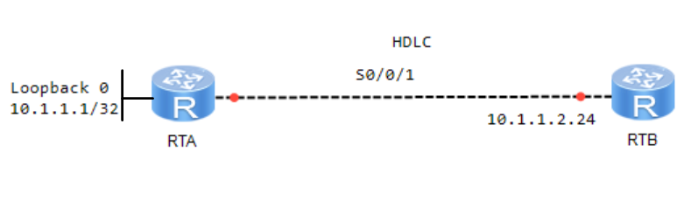

A.RTA的接口Serial1/0/1的IP地址为10.1.1.1/24

B.RTA的接口Serial1/0/1的IP地址为10.1.1.1/32

C.RTA的路由表中存在一条10.1.1.0/24的路由条目

D.RTA的路由表中不存在一条10.1.1.0/24的路由条目

68.SA（Security Association）安全联盟由（ ）参数标识。

A. 源IP地址

B. 安全参数索引SPI（Security Parameter Index）

C. 目的IP地址

D. 安全协议（AH或ESP）

69.以下关于IPv6无状态地址自动配置和DHCPv6说法正确的有（ ）。

A. IPv6无状态地址自动配置使用RA和RS报文

B. DHCPv6比无状态自动配置可管理性更好

C. DHCPv6又可以分为DHCPv6有状态自动配置和DHCPv6无状态自动配置

D. IPv6无状态地址自动配置和DHCPv6均可以为主机分配DNS地址等相关配置信息

70.路由器接口输出信息如下，下列说法正确的有（ ）。

<R1>display ipv6 interface GigabitEthernet 0/0/0

GigabitEthernet0/0/0 current state :UP

IPv6 protocol current state : UP

IPv6 is enabled, link-local address is FE80::2E0:FCFF:FE6F:4F36

Global unicast address(es):

2001::12:1, subnet is 2001::/64

Joined group address(es):

FF02::1:FF12:1

FF02::2

FF02::1

FF02::1:FF6F:4F36

MTU is 1500 bytes

A. 本接口的全球单播地址为2001::12:1

B. 本接口的MTU值为1500

C. 本接口的链路本地地址为FE80::2EO:FCFF:FE6F:4F36

D. 本接口IPv6协议状态为UP

71.某台路由器DHCP地址池配置信息如下，下列说法正确有（ ）。

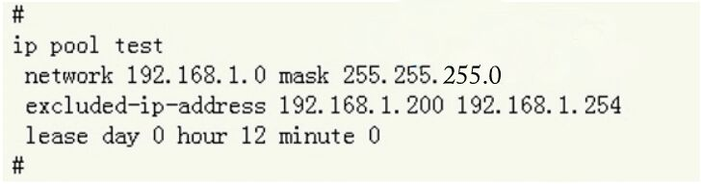

A.该地址池有199个可用的IP地址

B.IP地址的租期为12h

C.该地址池有55个可用的IP地址

D.DHCP客户端可能获取的IP地址为192.168.1.2

72.某台路由器路由表输出信息如下，下列说法正确的是（ ）。

A.本路由器到达10.0.0.1的NextHop为10.0.21.2

B.本路由器到达10.0.0.1的NextHop为10.0.12.2

C.本路由器到达10.0.2.2的NextHop为10.0.12.2

D.本路由器到达10.0.2.2的NextHop为10.0.21.2

73.路由器路由表输出信息如下，下列说法正确的是（ ）。

A.路由表中存在两种动态路由协议

B.路由器Ethernet0/0/0接口IP地址的掩码长度为24位

C.路由器Ethernet0/0/0接口的IP地址为10.0.12.1

D.路由表中存在一种动态路由协议

74.关于免费ARP，下面说法正确的是（ ）。

A.免费ARP报文的格式与普通ARP应答报文的格式相同

B.免费ARP可以帮助更新旧的IP地址信息

C.通过发送免费ARP，可以确认IP地址是否有冲突

D.免费ARP报文的格式与普通ARP请求报文的格式是相同的

75.在OSI参考模型的传输层中，可以使用的流量控制方式有（ ）。

A.源抑制报文

B.窗口机制

C.确认技术

D.缓存技术

76.某网络工程师在输入命令行时提示如下信息，对于该提示信息说法正确的是（ ）。

Error:Unrecognized command found at’^’position.

A.输入命令不完整

B.没有查找到关键字

C.输入命令不明确

D.参数类型错

77.如图所示，两台交换机上都禁用了STP协议，主机A发送了一个ARP Request，则下面描述正确的是（ ）。

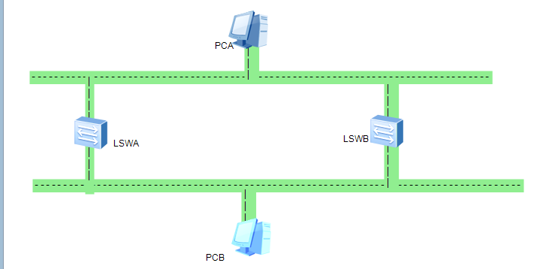

A.这两台交换机能够实现负载均衡

B.这两台交换机的CPU占用率将会很高

C.这个网络中将会出现重复帧

D.这两台交换机的MAC地址表会频繁抖动

78.路由器建立路由表的三种方式有（ ）。

A.动态路由

B.静态路由

C.直连路由

D.聚合路由

79.某台路由器输出信息如下，下列说法错误的是（ ）。

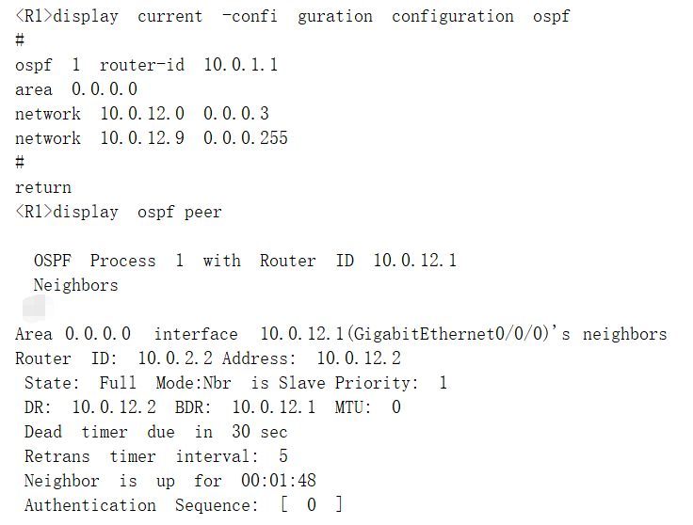

A.本路由器开启了区域认证

B.本设备出现故障，配置的Router Id和实际生效的Router ID不一致

C.本设备生效的Router Id为10.0.12.1

D.本设备生效的Router Id为10.0.1.1

80.配置静态路由的基本要素有（ ）。

A.目的网段

B.出接口的MAC地址

C.下一跳的IP地址

D.出接口

81.动态主机配置协议DHCP可以分配的网络参数有（ ）。

A.操作系统

B.DNS地址

C.IP地址

D.网关地址

82.SWA和SWB的MAC地址表中，MAC地址、VLAN、端口对应关系正确的有（ ）。

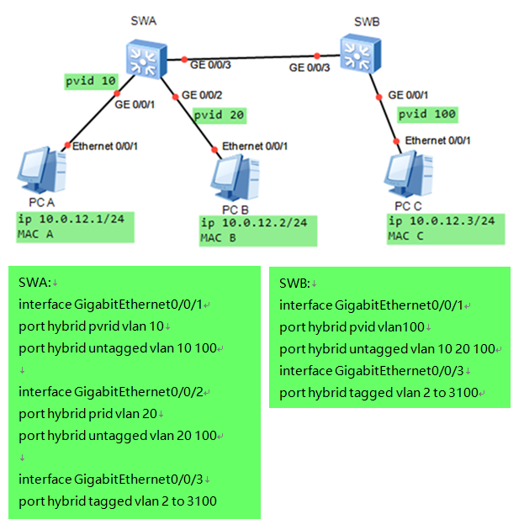

1. SWA:

----------------------------------------------------------------------------

MAC Address VLAN Port

-----------------------------------------------------------------------------

MAC-A 10 GE0/0/3

MAC-B 20 GE0/0/3

MAC-C 100 GE0/0/1

1. SWB:

------------------------------------------------------------------------------

MAC Address VLAN Port

-----------------------------------------------------------------------------

MAC-A 10 GE0/0/3

MAC-B 20 GE0/0/3

MAC-C 100 GE0/0/1

1. SWA:

----------------------------------------------------------------------------

MAC Address VLAN Port

-----------------------------------------------------------------------------

MAC-A 10 GE0/0/1

MAC-B 20 GE0/0/2

MAC-C 100 GE0/0/3

D.SWB:

----------------------------------------------------------------------------

MAC Address VLAN Port

----------------------------------------------------------------------------

MAC-A 10 GE0/0/1

MAC-B 20 GE0/0/1

MAC-C 100 GE0/0/3

83.OSPFv3邻接关系无法建立，可能是由以下原因引起，包括（ ）。

A. Router-ID冲突

B. HELLO报文发送周期不一致

C. 区域号码不一致

D. 接口IPv6地址前缀不一致

84.不能作为主机网卡的MAC地址的是（ ）。

A. 00-02-03-04-05-06

B. 02-03-04-05-06-07

C. 01-02-03-04-05-06

D. 03-04-05-06-07-08

85.关于检测IP网络连通性时使用的命令，下面说法错误的有（ ）。

A. ping 127.0.0.1，此命令用来检测主机的网线是否插好

B. ipconfig/release命令可以用来检测主机到本地网关的连通性

C. ping 127.0.0.2，此命令用来检测主机的网线是否插好

D. ping命令可以用来检测主机到本地网关的连通性

86.现在有以下10.24.0.0/24，10.24.1.0/24，10.24.2.0/24，10.24.3.0/24四个网段，这四个网段可以汇总为（ ）网段。

A. 10.24.0.0/23

1. 10.24.1.0/23
2. 10.24.0.0/22
3. 10.24.0.0/21

87.如下图所示网络，所有交换机开启STP协议。关闭SWA的G0/0/2端口配置BPDU的发送功能，SWC的G0/0/1重新收敛成为根端口，关于此过程，下列说法正确的有( )。

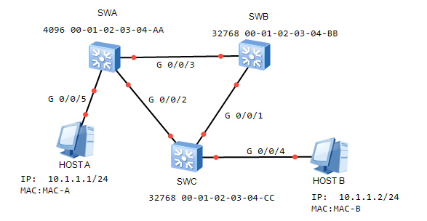

1. SWB向SWA转发TCNBPDU

B. SWC向SWB发送TCNBPDU报文

C. SWB向SWC发送TCA置位的配置BPDU

D. SWA发送TC置位的配置BPDU

88.RSTP协议配置BPDU中的Flag字段使用了STP协议未使用的标志位，主要包括（ ）。

A. Agreement

B. TCA

C. TC

D. Proposal

89.如下图所示的网络，在RouterA设备里面存在如下配置，则下列说法正确的是 （ ）。

ip route-static 10.0.2.2 255.255.255.25510.0.12.2

ip route-static 10.0.2.2 255.255.255.25510.0.21.2 preference 40

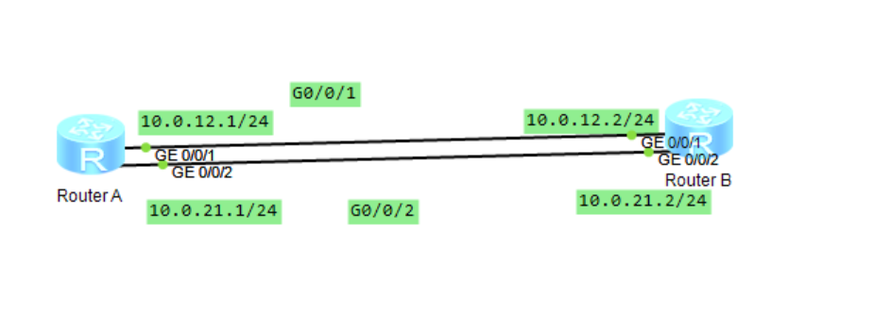

A.如果G0/0/2端口Down，RouterA各由表中到达10.0.2.2的Interface更改为G0/0/1

B.如果G0/0/1端口Down，RouterA路由表中到达10.0.2.2的Interface更改为G0/0/2

C.RouterA路由表中到达10.0.2.2的Interface为G0/0/1

D.RouterA各由表中到达10.0.2.2的Interface为G0/0/2

90.当路由出现环路时，可能会产生下列问题：（ ）。

A.路由器的内存消耗增大

B.数据包的字节数越来越大

C.数据包无休止的传递

D.路由器的CPU消耗增大

91.OSPF协议DR和BDR的作用有（ ）。

A. 减少链路状态信息的交换次数

B. 减少OSPF协议报文的类型

C. 减少邻接关系建立的时间

D. 减少邻接关系的数量

92.路由器R1路由表输出信息如下，下列说法正确的是（ ）。

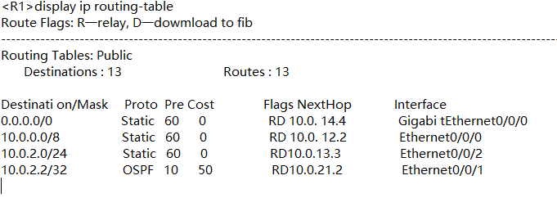

A. 路由器会转发目的网络为12.0.0.0/8的数据包

B. 目的网络为12.0.0.0/8的数据包将从路由器的Ethernet0/0/0接口转发

C. 目的网络为11.0.0.0/8的数据包将从路由器的GigabitEthernet0/0/0接口转发

D. 路由器会丢弃目的网络为11.0.0.0/8的数据包

93.以下关于DR和BDR的选举说法正确的有（ ）。

A. 如果一个接口优先级为0，那么该接口将不会参与DR或者BDR的选举

B. 广播型网络中一定存在DR

C. 如果优先级相同时，则比较Router ID，值越大越优先被选举为DR

D. 广播型网络中一定存在BDR

94.链路聚合有的作用是（ ）。

A. 实现负载分担

B. 便于对数据进行分析

C. 增加带宽

D. 提升网络可靠性

95. DHCPv6客户端和DHCPv6服务器通过（ ）报文判断客户端采用DHCPv6有状态自动配置还是DHCPv6无状态自动配置。

A. DA

B. NA

C. NS

D. RS

96.关于冲突域和广播域，描述正确的是（ ）。

A. 一台HUB所连接的设备属于一个广播域

B. 一台交换机所连接的设备属于一个冲突域

C. 一台交换机所连接的设备属于一个广播域

D. 一台路由器所连接的设备属于一个广播域

97.如下图所示的网络，主机存在ARP缓存，下列说法正确的有（ ）。

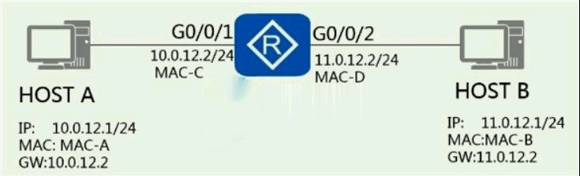

A. 路由器需要配置静态路由，否则主机A和主机B不能双向通信

B. 主机A的ARP缓存中存在如下条目

10.0.12.2 MAC-C

C. 主机A的ARP缓存中存在如下条目

11.0.12.1 MAC-B

D. 主机A和主机B可以双向通信

98.如下图所示的网络，主机A没有配置网关，主机B存在网关的ARP缓存，下列说法正确的有（ ）。



A. 在路由器的G0/0/1端口开启ARP代理，则主机A可以和主机B通信

B. 主机A和主机B不能双向通信

C. 主机B发送目的IP地址为10.0.12.1的数据包可以转发到主机A

D. 主机A发送目的IP地址为11.0.12.1的数据包可以转发到主机B

99.OSPF协议建立邻接关系时，以下（ ）内容必须要一致。

A. Router Priority

B. Router ID

C. Router Dead Interval

D. Area ID

100.OSPF协议具备的优点有（ ）。

A. OSPF支持对等价路由进行负载分担

B. 支持区域的划分

C. OSPF支持无类型域间选路（CIDR）

D. OSPF支持报文认证

三、判断题（判断以下各小题正确与否，如果正确画“√”，否则画“×”。）

1．( )网卡导致的网络故障主要有网卡质量问题、网卡故障引起问题和帧格式不匹配。

2．( )更换组名时不会保持其所有属性。

3．( )媒体本身的安全不属于环境安全。

4．( )防止服务器硬盘内的数据丢失或损坏的措施有使用USB、定期更新和升级杀毒软件、正确操作电脑，防止电脑物理性损伤。

5．( )办事公道是指从业人员在进行职业活动时要做到助人为乐，有求必应。

6．( )一种传输介质具有信号频率低于100MHz、通信质量较差，主要靠电离层的反射实现的是微波。

7．( )职业道德具有自愿性的特点。

8．( )传输链路是信息的传输通道，是连接网路节点的媒介，它包含具体的传输媒质、发送设备和接受设备。

9．( )机房专用空调机组一般有加湿功能和有去湿功能。

10．( )用户在备份选项卡中进行手动还原备份操作。

11．( )用双绞线传输数据时，一条双绞线的距离通常是1000米。

12．( )静态路由算法生成的路由表在生成后随时更新。

13．( )空调机根据使用目的可分为单冷式和制冷制暖式两种。空调机根据冷凝形式可分为水冷式和空冷式两种。

14．( ）FTP的属性中安全帐户选项用于配置FTP站点操作员和约定用户。

15．( )100BaseT使用的是5类双绞线，最大网段长度是100米。

16．( )所谓综合布线系统是指按标准的、统一的和简单的结构化方式编制和布置的各种建筑物(或建筑群)内各种系统的通信线路系统，包括网络系统、电话系统、监控系统和电源系统。17．( )MICROSCANNER Pro线缆测试仪，可用于指出开路错误。

18．( )基带同轴电缆可分为两类：粗缆和细缆。

19．( )全双工传输是指系统两端可以在两个方向上同时进行数据传输，即两端都可同时发送和接收数据。

20．( )Linux操作系统是免费使用的。

21．( )向企业员工灌输的职业道德太多了，容易使员工产生谨小慎微的观念。

22．( )Windows Server 2012是一种多用户、多任务的网络操作系统。

23．( )在POP3协议中有等待状态，处理状态、和更新状态3种状态。

24．( )服务也需要创新。

25．( )在综合布线中，一个独立的需要设置终端设备的区域称为设备间。

26．( )使用ADSL技术，可享受超高速的网络服务，为用户提供上、下行对称的传输带宽。

27．( )会话层为同步两个应用层实体间的对话及为管理它们的数据交换提供必要的手段。

28．( )RJ-45接线的连接标准只有T568A一种。

29．( )B类地址的子网掩码是255．255．0．0。

30．( )水平布线是综合结构的一部分，它从工作区的信息插口一直到管理区，内有工作区和管理区以及水平电缆的终端跳线架。

31．( )nslookup是用于测试主机名解析的一个命令。

32．( )所有的交换机和路由器都有配置文件，服务器、计算机并没有。

33．( )DNS服务器不正确属于计算机网卡配置不正确的。

34．( )DMT技术是由QAM技术为基础发展而来的。

35．( )人为的无意失误是网络安全面临的最大问题。

36．( )在网络安全体系结构模型中，不可否认性包括的形式有两种。

37．( )在交换机刚初始化的情况下，当交换机接受到一个数据帧时，它会学习到这个帧的源IP地址。

38．( )路由器能够将网络分隔成独立的冲突域, 路由器不能够将网络分隔成独立的广播域。

39．( )控制功能一般用软件来实现，包括与相邻路由器之间的信息交换、系统配置和系统管理等。40．( )不可以配置两台不同的服务器来管理同一主区域，每个DNS域中，只可以有一台服务器管理主区域。

41．( )FTP服务可以在一台安装Windows Server2012的计算机上建立多个FTP站点。

42．( )机房专用空调的最理想送风形式是下送上回式。

43．( )安装机房空调设备，应使机房温度保持在18～24℃。

44．( )当采用报文交换技术时,如果报文传输错误，将重传整个报文。

45．( )在任何一个子网中，主机号部分各位全为1的IP地址，表示子网本身。

46．( )光纤与光纤的连接常用的技术有两种，一种是拼接技术，另一种是端接技术。前者常用于长距离光纤连接，后者常用于短距离光纤连接。

47．( )CSMA包括1-持续CSMA、非持续CSMA、t-持续CSMA。

48．( )同轴电缆中的芯线只能由一根铜线构成。

49．( )MICROSCANNER Pro线缆测试仪，不能指出反向错误。

50．( )安装Microsoft Exchange Server前不必安装POP。

51．( )邮件交换服务器在DNS中的作用是在域中转发邮件。

52．( )传输介质中光纤是传输距离最远的一种。

53．( )单模光纤的特点是耗散小、效率高、纤芯直径窄。

54．( )在INTERNET早期并没有开发网管协议，随着INTERNET的发展后来才产生了SNMP。

55．( )杂技作品属于《中华人民共和国著作权法》中所指的作品。

56．( )光纤熔接技术的接续损耗大、但是可靠性高。

57．( )MICROSCANNER Pro线缆测试仪使用TDB技术可产生四种不同的脉冲信号在墙壁、地板、天花板及配线间寻找隐藏在里头的电缆。

58．( )平衡电路用于产生相同和相反信号的电路。电路的平衡特性越好，信号的散射就越大，它的噪声抑制特性也越好。

59．( )网络布线图属于网络文档资料。

60．( )在一些UNIX系统中，netstat命令，加- r参数，则可查看主机地址、路由表、默认网关等信息。

61．( )U参考点是连接ISDN局和NT1之间的规范。

62．( )OSI参考模型中提供互连主机通信的是会话层。

63．( )TCP/IP协议中的网络接口层对应OSI参考模型中的链路层和物理层。

64．( )计算机是一种能够按照人们编写的程序连续、自动地工作，对输入的数据信息进行加工、存储、传送处理的由电子的、机械的部件组成的网络设备。

65．( )网卡故障中的“安静型”，即不再进行正常的网络通信并且不再向网络发送任何数据，对网络基本上没有破坏性。

66．( )为DCE端口配置端口时钟用来给它提供时钟信号，必须为每个DCE设备指定时钟速率。

67.（ ）信息是独立的，是尚未组织起来的事实集合，数据则是以一定格式组织起来的信息。

68.（ ）堆叠技术可以将多台交换机组成一个单元，从而提高更大的端口密度和更高的性能。

69.（ ）使用不带参数的Nbtstat命令，将显该命令的帮助。

70.（ ）网络管理指对企业的关键业务应用进行监测、优化和提高企业应用的可靠性和质量。

71.（ ）桌面管理是对计算机及其组件管理，内容比较多，目前主要关注在资产管理、软件派送和远程控制。

72.（ ）员工行为管理是指保障合法用户对资源安全访问，防止并杜绝黑客蓄意攻击和破坏。

73.（ ）在卸载软件时直接删除程序文件夹不会造成应用软件无法使用而死机。

74.（ ）当部署一个使用网络负载平衡的群集时，每个服务器只需要对系统管理员可用。

75.（ ）入侵检测系统是一种主动的网络访问监控手段。

76.（ ）系统的安全状况不会随着新漏洞的出现和服务吕应用的变化而变化。

77.（ ）“收缩数据库”属于数据库的常规维护。

78.（ ）我国国家级域名（CN）属于第三级域名。

79.（ ）服务器将信件放入收件人信箱是邮件传递过程的步骤之一。

80.（ ）SSL协议是安全套接字层协议。

81.（ ） 网络结构故障是指网络结构设计上的缺陷或不合理所造成的故障。

82.（ ） 网桥的有效缓存能力可以弥补局域网和广域网间传输速率的差异。

83.（ ） IPSec 策略允许各类用户自定义密钥生命周期。

84.（ ） Web 服务器为 IIS 生成一个密钥对时，在任何域中都必须使用逗号。

85.（ ） 目的地址、子网掩码、网关、标志和接口都是路由表的内容。

86.（ ） 数据库的逻辑设计是优化关系型数据库性能的核心。

87.（ ） 反向代理均衡针对每一次代理，代理服务器必须打开两个连接。

88．( ) 独立服务器是不与任何域连接而仅与相应的工作组连接的服务器。

89．( ) 在系统启动时完成屏幕菜单的装载、选择预引导选项。

90．( )“添加/删除软件”能执行时间的设置。

91.（ ） 密码学就是密码分析学。

92.（ ） 使用 hash 函数可以很容易从消息计算出消息摘要并可实现逆向反演。

93.（ ）在Linux下用 RPM 安装的Apache服务器，其配置文件都存储在“/etc/httpd”目录下。

94.（ ） SQL Server 2000 中若要将数据各份到一个命名管道设备，必须在BACKUP 语句 中提供管道的名字。

95.（ ） 在实际的网络互连中，协议的转换是一层对一层的转换，具有明显的分层服务界面。

96.（ ） 全双工交换机可以突破链路长度限制，通信链路的长度与物理介质无关。

97．( ) 响应时间是从开始到完成某项工作所需时间的度量。响应时间通常随负载的增加而增加。

98.（ ） IIS 具有过滤功能，能限制某些 IP 地址对 Web 服务器的访问。

99.（ ） PKIX 定义了 X.509 证书在 Internet 上的使用。

100.（ ） “netstat”命令可以用于显示网卡的 MAC 地址。

101.（ ） TCP/IP网络协议依赖具体的操作环境运行。

102.（ ） OLE表示原始设备制造商。

103.（ ） 域用户账号能够使用户执行管理任务，或得到网络资源的临时访问。

104.（ ） 对机房有损害作用的常见蛀虫有蠹虫、白蚁和蟑螂。

105.（ ） 用 Apache 设置虚拟主机服务通常采用两种方案：基于 MAC 地址的虚拟主机和 基于名字的虚拟主机。

106.（ ） 在计算机机房内照度的变化必须是缓慢的，有的资料建议照度均匀不少于0.8。

107.（ ） 在 SQL Server 中，物理备份设备是操作系统用来标识备份设备的别名。

108.（ ） 邮件系统由三部分组成，即用户代理（ua）、传输代理（ta）和投递代理 （da）。其中传输代理功能是将邮件放入用户的邮箱。

109.( ) DNS就是将用户名解析成IP地址的系统服务。

110．( ) winrar是基于IE内核的、多功能、个性化浏览器。

111．( ) 快捷方式是进行快速访问应用程序和文档的最主要的方法。

112．( ) 玻璃门宜接电插锁，木门防火门等宜接磁力锁。

113．( ) 门禁系统升级时会删除原来的数据库文件。

114．( ) 定期对机房喷撒杀虫药水是机房通常防范虫害措施之一。

115．( ) 标准以太网采用同轴电缆作为传输介质，传输速率达到10Mbps。

116．( ) 连通性问题通常涉及到网卡、跳线、信息插座、网线、Hub、Modem等设备和通信介质。其中，只要有一个设备没损坏，就不会导致网络连接的中断。

117．( ) 线路连接不正确的原因有许多，其中“从双绞线中分出一对线来连接电话”指的是通信电缆一线多用。

118．( ) 网络布线时尽量远离强电线路及相关设备，以防止电磁干扰。

119．( ) 信息安全技术分为两个层次：第一层次为计算机系统安全，第二层次为信息传输安全。

120．( ) Ping相同VLAN中其他计算机的地址可以确认该计算机是否正确安装了网卡。

121．( ) 当用户为了一个通信目的需要使用多个网络中的资源时，计费管理不能计算总计费用。

122．( ) 与电子邮件有关的协议主要有SNMP协议和POP协议。

123．( ) Chkdsk命令的作用是备份文件系统。

124．( ) 文件管理的功能是合理组织、管理存储器中的信息，达到保证安全、方便使用的目的。

125．( )可以将数据库系统中的数据，按从底向上的顺序描述成物理层、逻辑层、应用层。

126．( )在数据库分层结构中，处于最高层的是应用层。

127．( )运算速度是指微机每分钟能执行的指令数，单位MIPM。是衡量CPU工作快慢的指标。

128. ( )HTML文本显示状态代码中，<CENTER></CENTER>表示文本或图片居中。

129. ( )用户USER1拥有NTFS读权限。他所属的一个组拥有NTFS完全控制权限，他所属的另一组拥执行权限，用户1的最终权限是执行权限。

130. ( )在以太网中，工作站在发送数据之前，要检查网络是否空闲，只有在网络不阻塞时，工作站才能发送数据，因此采用了载波侦听与冲突检测CSMA/CD机制。

131. ( )双绞线既可以传输数字数据也可以传输模拟数据。

132. ( )在电子商务中保证数据传输安全性就是保证在公共因特网上传送的数据信息不被第三方监视和窃取。

133. ( )秘密是有时间性的，永久的秘密是没有的。

134. ( )传输层属于通信子网。

135. ( )一台IP地址为10.110.9.113/21主机在启动时发出的广播IP是 10.110.9.255。

136. ( )在计算机局域网的构件中，集线器本质上与中继器是相同的。

137. ( )使用距离矢量算法的协议只从自己的邻居获得信息。

138. ( )BGP是在自治系统（AS）之间传播路由的协议。

139. ( )安全管理的目标是控制用户对网络敏感信息资源的使用。

140. ( )开放系统互连参考模型OSI中，传输的比特流划分为帧的是物理层。

141. ( )数据库系统中最大的权限是给最高领导的，其次是数据库管理员负责各种数据库操作。

142. ( )比特率是表示模拟信道中的传输能力，而带宽是表示在数字信道中的传输能力。

143. ( )数据恢复就是将数据以某种方式加以保留，以便在系统遭受破坏或其他特定情况下，重新加以利用的一个过程。

144. ( )防火墙从软、硬件形式上分为软件防火墙和硬件防火墙以及包过滤防火墙。

145. ( )在以太网中，是根据IP地址来区分不同的设备的。

146. ( )为了防御网络监听，最常用的方法是信息加密。

147. ( )ARP命令用来验证各端口的网络连接情况。

148. ( )配置邮件客户端时，POP3的用户名和口令就是邮件服务器管理的用户和口令。

149. ( )RAID 1又被称为磁盘镜像，由两个以上偶数个硬盘组成。

150. ( )应用程序PING 发出的是TCP请求报文。

151. ( )224.0.0.5 代表的是组播地址。

152. ( )遇到网络连通性问题，首先应该检查协议配置。

153. ( )以太网使用广播，在网络实体之间传送流量。

154. ( )IP地址154.19.2.7中154.19.2是网络地址。

155. ( )OSI参考模型从低到高依次是物理层、数据链路层、网络层、传输层、会话层、表示层、应用层。

156. ( )RARP协议的功能是把Mac地址转换为IP地址。

157. ( )RIP是一种基于链路状态的路由协议，只与自己相邻的路由器交换信息，范围限制在15跳之内。

158. ( )以太网采用的帧校验方法是奇偶校验。

159. ( )在无线局域网中，802.11a和802.11g标准都工作在2.4GHz频段。

160. ( )网络通信中广泛使用的DES算法属于对称加密算法。

161.（ ）VRP界面下，使用命令delete或unreserved vrpcfg.zip 无法删除文件，必须在回收站中清空，才能彻底删除文件。

162.（ ）对于到达同一个目的网络的多条路径，路由器需要通过比较Cost值的大小进行选择，如果Cost取值相同，则依据Preference值的大小进行选择。

163. （ ）如下图所示，主机A和主机B不能通信。

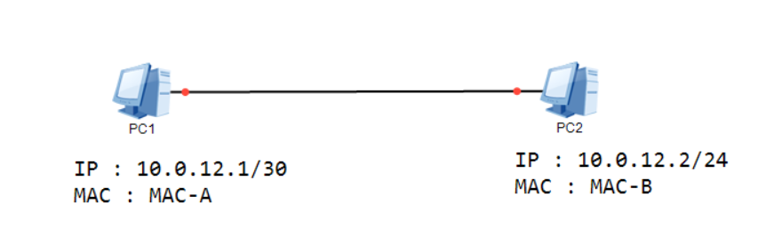

164.（ ）对于到达同一个目的网络的多条路径.路由器需要通过比较Preference值的大小进行选择，如果Preference相同，则依据Cost值的大小进行选择。

165.（ ）DHCP REQUEST报文一定是以广播形式发送的。

166.（ ）如图所示的拓扑以及交换机互联端口上的配置，可以判断标签为VLAN10的数据帧可以在两台交换机之间正常转发。

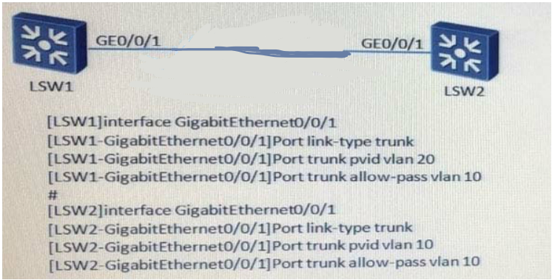

167.( )运用IKE协议为IPSec自动协商建立SA，可以支持在协商发起方地址动态变化情况下进行身份认证。

168.( )两台路由器之间转发的数据包一定不携带VLAN TAG。

169.( )如果报文匹配ACL的结果是“拒绝”，该报文最终被丢弃。

170.（ ）从安全性来讲，IPSec隧道模式优于IPSec传输模式。

171.（ ）如图所示的网络，所有接口开启OSPFv3协议，则RouterA和Router B不能建立邻接关系。

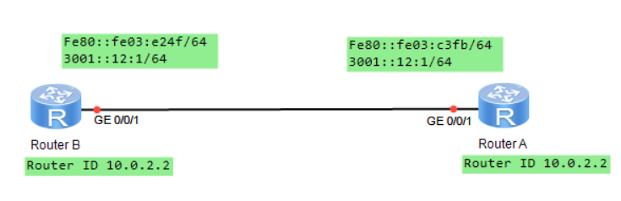

172. ( )SR（SegmentRouting）将网络中的目的地址前缀/节点和邻接定义为段，并且为这些段分配SID（Segment ID）。通过对Adjacency SID（邻接段）和Prefix/Node SID（目的地址前缀/节点段）进行无序排列（Segment List），就得到一条转发路径。

173.（ ） ARP协议能够根据目的IP地址解析目标设备MAC地址，从而实现链路层地址与IP地址的映射。

174. ( )VLSM可以扩大任意IP网段，包括D类地址。

175. ( )VRP操作平台中pwd和dir命令都可以查看当前目录下的文件信息。

176.( )运行STP协议的交换机，端口在任何状态下都可以直接转化为Disabled状态。

177.( )缺省情况下，交换机的桥优先级取值是32768。

178.( )运行STP协议的交换机，只有在本交换机某个端口出现故障时才会发送TCN BPDU。

179.( )交换机组成的网络不开启STP，一定出现二层环路。

180.（ ）当运行标准STP协议的交换机某个端口收到次优的BPDU时，立刻从此端口发送自己的配置BPDU。

181.( )网络结构和OSPF分区如图所示，图中除了R1之外，路由器R2.R3和R4都是OSPF的ABR路由器。

182.( )在广播型的接口上配置静态路由时，可以通过指定下一跳地址或出接口来配置静态路由。

183．( )Telnet基于TCP协议。

184．( )交换机的端口在发送携带VLAN TAG和PVID一致的数据帧时，一定剥离VLAN TAG转发。

185. ( )帧中继网络中， DLCI 只是一个接口下虚电路的标识，它在规划和部署时必须保持全局唯一。

186.( )组播地址FF02::2表示链路本地范围的所有路由器。

187.( )IPv6报文的基本首部长度是固定值。

188.( )IPv6地址2001:ABEF:224E:FFE2:BCC0:CD00:DDBE:8D58不能简写。

189.( )SRGB（segment routing global block）：为全局segment预留的本地标签集合。在MPLS和IPv6中，SRGB均为全局标签预留的本地标签集合。

190.( )网卡在OSI参考模型中工作于网络层。

191.( )由于光盘是只读的，计算机病毒无法通过光盘方式传播扩散。

192．( )调制解调器其功能主要是将计算机的模拟信号与电话线传输的数字信号进行相互转换。

193.( )路由器在进行数据报转发时，每经过一个数据链路层，数据链路层都需要重新封装。

194.( )DHCP OFFER报文可以携带DNS地址，但是只能携带一个DNS地址。

195.( )Hybrid端口既可以连接用户主机，又可以连接其他交换机。

196.（ ）同一台交换机VLANIF接口的IP地址不能相同。

197.( )在OSI参考模型的各层次中，传输层的数据传送单位是报文。

198.( )PPP中启用CHAP认证的命令为：pppchapauthentication。

199.( )IPSec的数据封装模式为隧道模式时，隐藏了内网主机的IP地址，这样可以保护整个原始数据包的安全。

200.( )路由器的同一个接口不能同时作为DHCPv6服务器和DHCPv6客户端。

201.( )RSTP中Alternate端口和Backup端口均无法转发用户流量，但可以接收、处理、发送BPDU。

202.( )缺省情况下，STP协议中的端口状态由Disabled转化为forwarding状态至少需要30s的时间。

203.( )OSPF进程的Router ID修改之后立即生效。

204.( )静态路由协议的优先级不能手工指定。

205.( )骨干区域内的路由器有它所有区域的全部LSDB。

206.( ）DHCP协议接口地址池的优先级比全局地址池高。

207.( ）Trunk端口既能发送带标签的数据帧，也能发送不带标签的数据帧。

208.( )如图所示，如果主机A有主机B的ARP缓存，则主机A可以Ping通主机B。

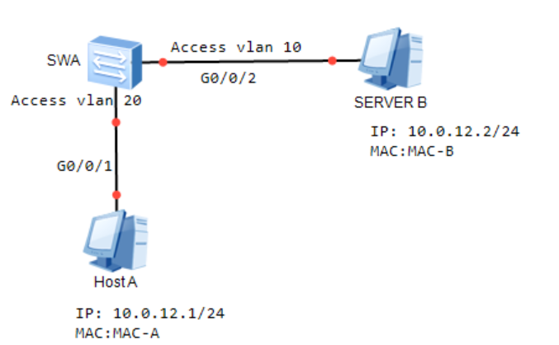

209.( )数据链路层采用PPP封装，链路两端的IP地址可以不在同一个网段。

210.( )OSPFv3的Router-ID可以通过系统自动产生。

211.（ ）Segment Routing将代表转发路径的段序列编码在数据包头部，随数据包传输，接收端收到数据包后，对段序列进行解析。如果段序列的顶部段标识是本节点时，则弹出该标识，然后进行下一步处理，如果不是本节点，则使用ECMP（Equal Cost Multiple Path）方式将数据包转发到下一节点。

212.（ ）下图为某一台路由器的路由表，当该路由器收到一个目的IP地址为9.1.1.1的数据包时，路由器将根据9.1.0.0/16的路由进行转发，因为该条路由匹配目的地址9.1.1.1的位数更多。

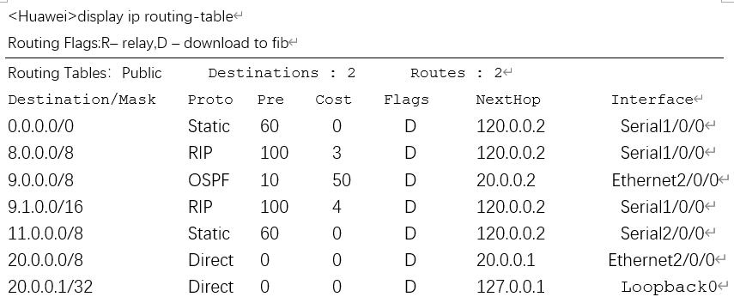

213.( )应用数据经过数据链路层处理后一定携带了MAC地址。

214.( )默认情况下，STP协议中根桥的根路径开销一定是0。

215.( )静态MAC地址表在系统复位、接口板热插拔或接口板复位后，保存的表项不会丢失。

216.( )如果传输层协议为UDP，则网络层Protocol字段取值为6。

217.( )运行OSPF协议的路由器所有接口必须属于同一个区域。

218.( )以下两条配置命令可以实现路由器RTA去往同一目的地10.1.1.0的路由主备备份：

[RTA]ip route-static 10.1.1.0 24 12.1.1.1 permanent

[RTA]ip route-static 10.1.1.0 24 13.1.1.1

219.( )VTY用户界面的最大个数决定了多少个用户可以同时通过Telnet或Stelnet登录设备。

220.( ) 一条链路两端的接口若双工模式不匹配，则无法正常工作。但若速率不相匹配，则只会影响链路的传输性能，并不会导致链路无法正常工作。

221.( )如果一台交换机接收到了一个数据帧，它在查找自己的MAC地址表后，发现在其中找不到这个数据帧的目的MAC地址，那么交换机就会因为不知道该将这个数据帧从自己的哪个端口转发出去，而将这个数据帧丢弃。

222. ( )一位管理员在将一台处于初始配置的交换机插入网络中之前，关闭了这台交换机动态学习MAC地址的功能，但又没有给它的MAC地址表中静态配置任何静态MAC条目。那么，连接到这台交换机的终端设备之间将无法进行通信。

223.( )在一个局域网中，VLAN与IP地址网段必须是一一对应的关系。

224.( )Hybrid链路既可以用来连接两台交换机，也可以用来连接交换机与终端设备。

225.( ) 命令display vlan并不会显示VLAN的描述信息。

226.( )在配置了MSTP中的实例和VLAN映射关系后，配置即刻生效。

227.( )根网桥上的端口都是根端口,因为到达根网桥的距离最短为0。

228.( )在STP中，根端口需要经过侦听状态和学习状态后，才会进入转发状态。

229.( )RSTP使用P/A机制实现了快速收敛。

230.( )拓扑及配置如图所示，那么两台交换机之间可以正常建立一条Eth-Trunk逻辑链路，且LSW2为主动端。

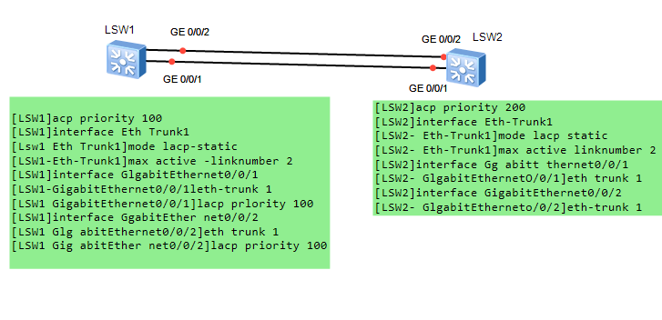

231.( )参考下图中单臂路由的配置，可以判断即使在R1的子接口上不开启ARP代理，行政部门与财务部门之间也能够互访。

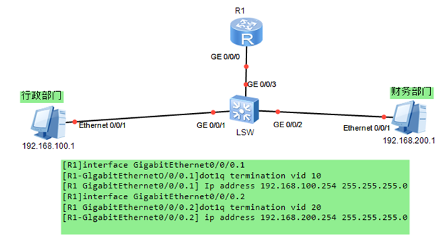

232.( )ICMP报文不包含端口号，所以无法使用NAPT。

233.( )交换机收到一个单播数据帧，如果该数据帧目的MAC在MAC地表中能够找到，这此数据帧一定会从此MAC对应端口转发出去。

234.（ ）运行STP的设备收到RSTP的配置BPDU时会丢弃。

235.（ ）STP协议当指定端口收到比自己差的配置BPDU时，立刻向下游发送自己的BPDU。

236.( )RSTP中Backup端口可以替换发生故障的根端口。

237.（ ）SNMPv1定义了5种协议操作。

238.( )启用GRE的keepalive功能后，GRE隧道的本端会周期性的每10s向对端发送一次keepalive报文。

239. ( )AAA协议是RADIUS协议。

240.（ ）::1/128是IPV6环回地址。

241.( )SR（Segment Routing）作为一种新的替代MPLS的隧道技术受到越来越多的关注，很多用户希望引入SR技术来简化网络部署和管理，降低CAPEX(Capital Expenditure)。SR作为当前主流的隧道技术，在承载网使用广泛。

242.( )广播地址是网络地址中主机位全部置为1的一种特殊地址，它也可以做为主机地址使用。

243.( )路由器在转发IPv6报文时，不需要对数据链路层重新封装。

244.( )由于TCP协议在建立连接和关闭连接时都采用三次握手机制，所以TCP支持可靠传输。

245.（ ）Eth-Trunk两端的负载分担模式可以不一致。

246.( )SNMP报文是通过TCP来承载的。

247.（ ）组播地址FF02::1表示链路本地范围的所有节点。

248.( )在P2P网络中，OSPFv3邻接关系建立时不需要发送DD报文。

249.（ ）如果使用万兆光模块互联两台华为S5710交换机，那么互联端口工作模式默认为全双工。

250.（ ）STP协议中根桥发出的配置BPDU报文中的Message Age为0。

251.( )NAPT是通过TCP或者UDP或者IP报文中的协议号区分不同用户的IP地址。

252.（ ）静态NAT只能实现私有地址和公有地址的一对一映射。

253.（ ）MPLS的体系结构由控制平面（Control Plane）和转发平面（Forwarding Plane）组成其中转发平面主要完成标签的交换和报文的转发。

254.（ ）华为路由器中Tracert诊断工具使用UDP封装跟踪数据。

255.( )子网192.168.1.0/25的广播地址为192.168.1.128。

256.（ ）在AR路由器上创建的认证方案、授权方案、计费方案、HWTACACS或者RADIUS服务器模板，只有在域下应用后才能生效。

257.( )路由器可以通过无状态地址自动配置方案为主机分配指定的IPv6地址。

258.( )链路两端IPv6地址前缀相同才可以建立OSPFv3的邻接关系。

259.( )运行RSTP协议的交换机接收到TC置位的BPDU后，清空所有端口学习到的MAC地址。

260.( )运行OSPF协议的路由器先达到FULL状态，然后进行LSDB同步。

261.( )路由表中某条路由信息的Proto为OSPF，则此路由的优先级一定为10。

262.（ ）在串行接口上，可以通过指定下一跳地址或出接口来配置静态路由。

263.( )TFTP基于TCP协议。

264.（ ）Trunk类型的端口和Hybrid类型的端口在接收数据帧时的处理方式相同。

265.（ ）ACL不会过滤设备自身产生的访间其它设备的流量；只过滤转发的流量，转发的流量中包括其它设备访间该设备的流量。

266.（ ）OSPFv3协议本身不提供认证功能。

267.（ ）IPv6中的流标签字段、源地址字段和目的地址字段一起为特定数据流指定了网络中的转发路径。

268.（ ）DHCPv6属于一种有状态地址自动配置协议。

269.( )路由器进行数据包转发时需要修改数据包中的目的IP地址。

270.（ ）华为ARG3系列路由器默认使能SNMP的所有版本（SNMPv1、SNMPv2c和SNMPv3）。

271.( )DHCPv6客户端必须从DHCPv6服务器同时获取IPv6地址和其它配置信息。

272.( )网络设备发送的IPv6报文时，会首先将报文长度和NTU值进行对比，如果大于MTU值，则直接丢弃。

273.（ ）VRP操作平台中使用命令mkdir test，系统会创建一个名字为test的文件夹。

274.（ ）在广播网络上，DR和BDR都使用组播地址224.0.0.6来接收链路状态更新报文。

275.( )Truk端口可以允许多个VLAN通过，包括VLAN4096。

276.( )段路由SR（Segment Routing）是对现有IGP协议进行扩展，基于MPLS协议，采用源路由技术而设计的在网络上转发数据包的一种协议。

277.（ ）在广播型的接口上配置静态路由时，必须要指定下一跳地址。

278.（ ）参考以下拓扑及配置，路由器R1与R2通过Serial低速线缆连接，且数据链路层封装使用PPP。当R1和R2的Holdtime不一致时，PPP协商失败，无法通信。

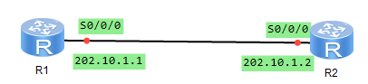

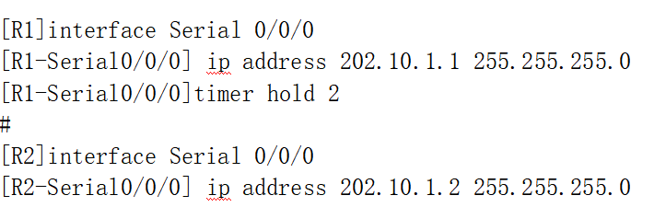

279.（ ）二层ACL可以匹配源MAC，目的MAC，源IP，目的IP等信息。

280.（ ）OSPFv2通过增加新类型的LSA支持IPv6。

281.（ ）RSTP协议中，P/A机制要求两台交换设备之间链路必须是点对点的全双工模式。

282.（ ）交换机组网中，如果发生环路则可能会导致广播风暴。

283.（ ）RSTP协议提供的环路保护功能只能在指定端口上配置生效。

284.（ ）RSTP协议中，边缘端口收到配置BPDU报文，就丧失了边缘端口属性。

285.（ ）参考如图所示的输出结果，可以判断该路由器的路由表是由直连路由和静态路由组成。

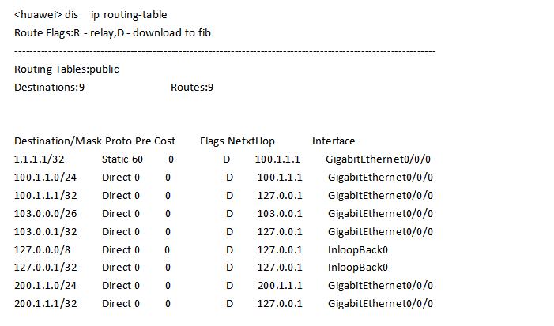

286.（ ）如图所示，路由器R1上部署了静态NAT命令，当PC访问互联网时，数据包中的目的地址不会发生任何变化。

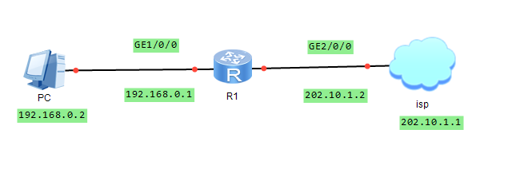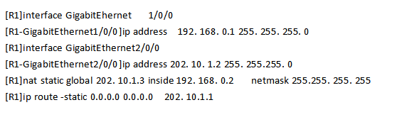

287.（ ）路由器在转发IPv6报文时，需要根据IP6报文的源IP地址查找路由表。

288.（ ）如图所示，可以判断00e0-fc99-999是交换机通过ARP学习到的特定主机MAC地址，且该主机更换过三次IP地址。

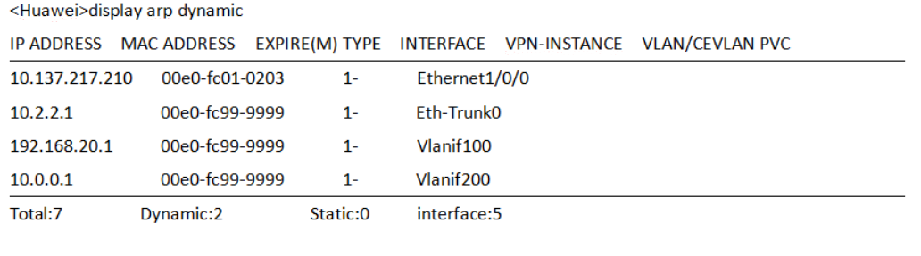

289.（ ）在Telnet中应用如下ACL： acl number 2000 rule 5 permit source 290.16.105.20 #则只允许IP地址为121.16.105.2的设备进行远程登录。

290.( )在RSTP中，根端口需要经过丢弃状态和学习状态后，才会进入转发状态。

291.（ ）运行OSPF协议的路由器在完成LSDB同步后才能达到FULL状态。

292.（ ）以太网帧在交换机内部都是以带VLAN TAG的形式来被处理和转发的。

293.（ ）主机使用无状态地址自动配置方案来获取IPv6地址时，无法获取DNS服务器地址信息。

294.（ ）DHCPv6无状态自动分配方案中，主机不需要发送任何DHCPv6报文。

295.（ ）STP中根交换机的选举依据是比较交换机优先级，而在RSTP中，会同时比较交换机优先级与MAC地址。

296.（ ）如果网络管理员没有配置骨干区域，则路由器会自动创建骨干区域。

297.（ ）与IPv4相比，IPv6报头中不存在IHL字段。

298.（ ） MPLS标签头封装在报文的数据链路层头部和网络层头部之间。

299.（ ） IPSec 认证机制能够确认数据在传输过程中是否被篡改。

300.（ ）RSTP中处于Discarding状态下的端口，虽然会对接收到的数据帧做丢弃处理，但可以根据该端口收到的数据帧维护MAC地址表。

301.（ ）运行STP协议的交换机，端口在Learning状态下需要等待转发延时后才能转化为Forwarding状态。

302.（ ）

[Huawei]user- interface vty 0 14

[Huawei-ui-vty0-14]ac1 2000 inbound

[Huawei-ui-vty0-14]user privilege level 3

[Huawei-ui-vty0-14]authentication-mode password

Please configure the login password (maximum length16):

huawei vty的配置如上所示，用户权限等级被设置为3级。

303.（ ） 路由器的聚合端口可以配置路由子接口。

304.（ ）SmartThin 是华为 OceanStor V3 存储系统提供的一项按需分配存储资源的存储空间管理 技术，基于虚拟化技术，SmartThin 减少了物理存储资源的部署，最大限度的提高了存储空 间的利用率。

305.（ ）华为 OceanStor V3 SmartTier 特性可用于将数据放置到指定的磁盘类型上。

306.（ ）SCSI 协议不仅可以用于主机与磁盘通信，也可以用于主机和物理带库、光盘等的通信。

307.（ ）互联网行业产生的数据大部分是结构化数据，这部分数据约占数据总量的 80%。

308.（ ）多路径软件只能用于 IP-SAN 中。

309.（ ）在基于 RAID2.0+的华为 OceanStor V3 中，当用户创建文件系统时，系统会先自动创建 对应 LUN，并在 LUN 上生成文件系统。

310.（ ）InfiniBand 接口在华为 OceanStor V3 统一存储中用于前端主机接口，可灵活支持直连及 交换机多种组网方式。

311.（ ）硬盘域支持在线添加硬盘，存储池支持在线扩容。

312.（ ）在备份系统中，需要备份的数据必须经过介质服务器才会存储到备份介质中。

313.（ ）某公司员工小王，作为该公司存储系统的管理员。当他用两套 OceanStor5500 V3 做容 灾方案时，只需要其中一台 OceanStor5500 V3 配置数据远程复制软件。

314.（ ）Windows 拷贝程序在将本地文件拷贝到文件系统时，华为 OceanStor V3 存储系统的文 件系统块大小是默认的，这样保证了存储空间的充分利用。

315.（ ）华为 OceanStor V3 系列产品中的 SmartCache 特性，只能提升读性能，不能提升写性 能。

316.（ ）LAN Free 和 Server Free 是备份组网方式中对主机性能影响小的。

317.（ ）某小型企业的员工小王在其公司存储系统支持的 Linux 应用服务器上通过 CIFS 协议访 问共享的文件。

318.（ ）从云计算商业模型视角来看，华为网盘属于 PaaS。

319.（ ）主机层容灾投入较少，兼容性较好。

320.（ ）某企业采用了云主备数据级容灾，在业务规划时，可根据实际需求，在存储上划分两种 LUN：保护 LUN 和未保护 LUN，将需要容灾的 VM 创建在保护 LUN 上，并只对保护 LUN 配 置阵列复制，以节省容灾中心存储空间的需求。

321.（ ）在使用 RAID2.0+技术的华为存储系统中，一个硬盘域只能包含一种类型的硬盘。

322.（ ）一个设备只能有一个 WWPN，但是可以有多个 WWNN。

323.（ ）RAID2.0+的一个 CKG 里的两个 CK 能来自同一个硬盘。

324.（ ）基于 SAN 网络的数据复制技术是在前端应用服务器与后端存储系统之间的存储区域网 络（SAN），加入一层智能型交换机，前端连接服务器主机，后端连接存储设备。

325.（ ）半结构化数据一般是自描述的，数据的结构和内容混在一起，没有明显的区分。

326.（ ）IP 漂移支持在不同类型的接口模块之间进行漂移。

327.（ ）一个主机连接到交换机的一个端口不能属于多个 zone，而只能被划分到一个 zone 中。

328.（ ）混合云是一种同时使用私有云和公有云的解决方案。

329.（ ）在华为 OceanStor V3 存储系统中，一个 LUN 可以创建多个快照，但是只有一个快照 可以处于已激活状态。

330.（ ）使用 NFS 协议时，增加客户端，设置读写权限对性能有影响。

331.（ ）数据库数据属于结构化数据，音频、视频数据属于非结构化数据，目前存储空间的增 长主要来自于非结构化数据的快速增长。

332.（ ）CKG 是由硬盘域中不同类型的不同硬盘上的多个 CK 组成。

333.（ ）FCoE 是将 FC 中的帧可以封装在无损以太网中传输协议标准，应用于组建存储网络。

334.（ ）OceanStor 6800 V3 框内本身可以配置四控，也可以只配置成 2 控。如果配置成双控 电源和 BBU 全部配满，接口卡、控制器全部配在上面一排。

335.（ ）物联网是新一代信息技术的重要组成部分，也是“信息化”时代的重要发展阶段。其英 文名称是：Internet of Things（IoT）。

336.（ ）SmartTier 智能数据分级特性需要存储池中存在三种类型的硬盘。

337.（ ）FC 依赖于专用的 FC 网络，易形成存储孤岛。

338.（ ）NAS 设备在通用服务器的基础上对文件服务、存储、检索、文件访问等功能进行了 优化。

339.（ ）在由三块盘组成的一个 RAID5 中，如果 10110110 和 11010011 分别同时被写入组成 同一分条的两块数据盘，那么 01100101 将会被写入校验盘。

340.（ ）差量备份备份的数据是相对于上一次全备份之后增加的和修改过的数据。

341.（ ）一个可靠的 ICT 基础架构，要避免出现设备的单点故障，甚至是人员的单点问题。

342.（ ）LAN-Base 组网中业务流和数据流都走 LAN 网络，占用较大的带宽。

343.（ ）磁盘读写的时候都是以扇区为最小寻址单位的，可以往某个扇区的前半部分写入一段 数据，再往另一个扇区写入一段数据。

344.（ ）如果同城灾备中心故障了，那么级联组网方式的生产中心就会失去所有的备份站点。

345.（ ）OceanStor V3 系列存储只能单独支持 iSCSI 或 FC 主机链接，不能同时支持两种主机链 接组网方式。

346（ ）.x86 架构属于数据中心基础架构中的一种类型。

347.（ ）备份关注的是数据的可恢复性，容灾关注的是业务的连续性。

348.( )OceanStor 5300 V3 是双控制器融合存储产品，必须保证 LUN 的工作控制器和归属控 制器一致。

349.（ ）同步远程复制管理模块 RM 是软件。

350.（ ）同城容灾中心的 RTO=0，RPO=0。

351.（ ）用于备份目的的快照应该设置为只读，以防止被其它应用程序修改，影响备份数据的 一致性。

352.（ ）云数据中心对存储、计算和网络资源进行虚拟化，并提供虚拟化平台给用户使用。

353.( )增量备份备份的数据量大于差量备份。

354.（ ）华为 OceanStor V3 存储系统的初始容量分配策略默认为自动分配。

355.（ ）某公司使用 CIFS 协议进行文件共享，根据安全策略使用 Homedir 共享方式，提供给 所有用户访问文件夹和写入的空间。

356.（ ）iSCSI 是把 SCSI 命令和数据描述块封装成了 iSCSI 协议。

357.( )SATA 连接器可以同时支持 SATA 和 SAS 硬盘。

358.（ ）银行的票据影像系统，往往是结构化的数据存放在 SAN 阵列上，非结构化的数据存放 在 NAS 阵列上。

359.（ ）SSD 盘的存储介质 cell 的可擦写次数是有限的，多次擦写造成 SSD 的磨损，也使得 SSD 的使用期限有限，这个期限与其具体被擦写的次数有关。

360. ( ) NAS 引擎与存储单元之间采用以太网交换机互连。

361.（ ）SCSI 协议是主机和磁盘通信的基本协议。它由 SCSI 控制器进行数据操作，控制器相当 于一个小 CPU，有自己的命令集和缓存。

362.（ ）双控制器存储系统普遍含有镜像通道，写入存储系统 Cache 的数据会通过镜像通道写 入对端控制器。

363.（ ）远程复制要求主从端存储来自同一厂家。

364.( )SCSI 通信由启动器发起，由目标器接收和处理。在主机和存储设备通信时，存储设备 侧承担启动器的角色。

365.（ ）当应用服务器上已安装 UltraPath 时，操作系统可以自动识别映射到主机的 LUN，而 不需要重启主机。

366.( )在 RAID 2.0+中，管理员需要手动设置，指定哪些硬盘作为热备盘。

367.( )在华为 OceanStor 存储设备中，保险箱盘是一个可选配置，因为写缓存有镜像，并且 有备用电源给控制器供电。

368.（ ）文件系统的 QoS 支持 IO 优先级配置，也支持策略配置。

369.( )容灾应用时，HyperMirror 功能（数据远程复制）只能在两台 OceanStor 5300 V3 间进 行，不能再 OceanStor 5500 V3 与 OceanStor 5300 V3 间进行。

370.（ ）分布式对象存储有统一命名空间，并且支持在线扩容。

371.( )FCoE 协议是指将 FC 协议封装到 TCP/IP 协议包中，在以太网上传输。

372.（ ）华为在 ICT 领域聚焦于 IT 基础设施。

373.（ ）备份是将数据或系统进行复制保存，一旦发生错误或灾难，这些备份可以用来还原系 统数据，使业务恢复到正常的运行状态。

374.（ ）增量备份在数据恢复时必须依赖上一次完全备份和上一次的增量备份才能对数据进行 完整恢复，恢复时数据重构较完全备份慢，恢复窗口更大。

375.( )容灾系统衡量指标中的 RTO 是指灾难发生后，系统和数据必须恢复到的时间点目标要 求。

376.( )对于存储在介质上的数据来说，不存在像记录在纸件上的数据那样需要物理粉碎或销 毁的情况。

377.( )在华为 OceanStor V3 上创建一个 Thin LUN，容量为 100G，初始分配容量为 10G，则 将此 LUN 映射给 Windows 2012 主机后，在该主机上扫描到的相应的磁盘，该磁盘显示的 容量应该为 10G。

378.( )FTP 是一个十分安全的协议，不存在安全风险。

379.（ ）在 RTO 要求是 10 分钟内时，不建议采用传统的磁带备份方式。

380.( )当对 RPO 时间需求为分钟级别时，可以采用传统的磁带备份方式。

381.( )静态路由由于配置简单，因此扩展性强，管理员可以轻松部署。

382.（ ）FC 交换机中的哪些端口可以相互通信由 zone 决定。

383.（ ）一个设备只有一个 WWNN 号，但可以有多个 WWPN 号。

384.（ ）重删压缩只能对 Thin LUN 开启。

385.（ ）DAS 是不具备扩展性的存储架构。

386.( )路由表中下一跳是多余的，有出接口就可以指导报文转发。

387.（ ）通过不同路由协议获得的路由，其优先级也不相同。

388.（ ）不同路由协议所定义的度量值不具有可比性。

389.( )不同路由协议所定义的度量值具有可比性。

390.( )ip route-static 10.0.2.2 255.255.255.255 10.0.12.2 preference 20，该路由可以指导目的IP地址为10.0.12.2的数据包转发。

391.( ) 缺省路由只能由管理员手工配置。

392.（ ）如果报文的目的地址不能与路由表的任何目的地址相匹配，那么该报文将选取缺省路由进行转发。

393.( )任何一台路由器的路由表中必须存在缺省路由。

394.（ ）在路由表中，缺省路由以到网络0.0.0.0（掩码也为0.0.0.0）的路由形式出现。

395.( ) OSPF协议DR和BDR的作用是减少邻接关系建立的时间。

396．( )Direct路由是动态路由协议。

397.（ ） DR和BDR之间也要建立邻接关系。

398. （ ）若两台路由器的优先级值相等，则选择Router ID大的路由器作为DR。

399. ( )若两台路由器的优先级值不同，则选择优先级值较小的路由器作为DR。

400. （ ）默认情况下，本广播网络中所有的路由器都将参与DR选举。